论文发表
《终身学习视野下的小学生公益课程建设与研究》课题中期成果（2021.12）
序号 |  |  |  | 论文名称 |  |  |  |  | 刊物 |  |  |  |  | 时间 |  |  | 作者 |  | 页码
1 |  |  |  | 《长江珍稀鱼类中华鲟物种特性及资源保护研究》 |  |  |  |  | 《好家长》 |  |  |  |  | 2018.12 |  |  | 杜琳 |  | 1-4
2 |  |  |  | 《参与社区文化治理 创生多元赋能学习场》 |  |  |  |  | 《成长之路》 |  |  |  |  | 2021.10 |  |  | 林燕群 |  | 5-10
3 |  |  |  | 《多元赋能家庭教育，构建终身学习生态圈》 |  |  |  |  | 《当代家庭教育》 |  |  |  |  | 2021.09 |  |  | 林燕群 |  | 11-17
4 |  |  |  | 《依托活力小队打造动感中队》 |  |  |  |  | 《下一代》 |  |  |  |  | 2020.11 |  |  | 林燕群 |  | 18-21
5 |  |  |  | 《力行公益爱润心灵——依托公益课程打造少先队德育品牌》 |  |  |  |  | 《新教育时代》 |  |  |  |  | 2019.11 |  |  | 时娟芳 |  | 22-24
6 |  |  |  | 《在实践活动和志愿服务中提升小学生德育素养》 |  |  |  |  | 《学习与科普》 |  |  |  |  | 2020.02 |  |  | 时娟芳 |  | 25-27
7 |  |  |  | 《德育价值视域下的三位一体开展少先队活动的策略分析》 |  |  |  |  | 《文存阅刊》 |  |  |  |  | 2020.12 |  |  | 刘妍 |  | 28-32
8 |  |  |  | 《社会主义核心价值观视角下小学生公益意识培养策略》 |  |  |  |  | 《文渊》 |  |  |  |  | 2021.8 |  |  | 刘妍 |  | 33
9 |  |  |  | 《固本与创新：一场公益德育实践探寻之旅》 |  |  |  |  | 《教书育人》 |  |  |  |  | 2020.05 |  |  | 胡洁琼 |  | 34-37
10 |  |  |  | 《班级活动也要有“仪式感”》 |  |  |  |  | 《科学咨询》 |  |  |  |  | 2021.02 |  |  | 徐英 |  | 38-41
11 |  |  |  | 《创新开发班级活动 积极构建班级文化》 |  |  |  |  | 《速读》 |  |  |  |  | 2020.02 |  |  | 徐英 |  | 42-44
12 |  |  |  | 《你好，寒假》赋能班级成长 |  |  |  |  | 《中小学教育》 |  |  |  |  | 2021.04 |  |  | 周菲 |  | 45-47
论文获奖
序号 |  |  |  | 论文名称 |  |  |  |  | 颁发单位 |  |  |  |  | 时间 |  |  | 作者 |  | 页码
1 |  |  |  | 《忆往昔峥嵘岁月，盼今朝逐梦前行》 |  |  |  |  | 新北区总工会 |  |  |  |  | 2021.5 |  |  | 冯华 |  | 48
讲座
序号 | 讲座名称 |  |  |  |  |  |  | 主讲人 |  |  |  | 级别 |  |  |  | 时间 |  | 页码
1 | 《如何进行主题班队会设计与推进》 |  |  |  |  |  |  | 林燕群 |  |  |  | 区级 |  |  |  | 2020.6 |  | 50
2 | 《我的眼睛里有个你——班主任摄影记》 |  |  |  |  |  |  | 时娟芳 |  |  |  | 区级 |  |  |  | 2020.6 |  | 51
公开课
序号 |  | 课题 |  |  |  | 教者 |  |  |  | 级别 |  |  | 时间 |  | 页码
1 |  | 《瞧！这是一颗魔力豆！》 |  |  |  | 徐英 |  |  |  | 市级 |  |  | 2020.11 |  | 52
2 |  | 《童心齐抗疫 你我共助力》 |  |  |  | 时娟芳 |  |  |  | 区级 |  |  | 2020.03 |  | 53
3 |  | 《雷锋精神永传扬 志愿服务我先行》 |  |  |  | 时娟芳 |  |  |  | 区级 |  |  | 2020.03 |  | 54
4 |  | 《学习先锋 披甲上阵》 |  |  |  | 刘妍 |  |  |  | 区级 |  |  | 2020.03 |  | 55
5 |  | 《红色毅行，不忘初心》 |  |  |  | 冯华 |  |  |  | 区级 |  |  | 2021.6 |  | 56
6 |  | 《长江大保护 我们在行动》 |  |  |  | 杜琳 |  |  |  | 校级 |  |  | 2020.12 |  | 57-61
教师获奖
序号 |  | 奖项 |  |  | 颁发单位 |  | 级别 |  |  |  | 获奖者 |  | 时间 |  | 页码
1 |  | 市第七届“师德标兵” |  |  | 常州市教育局 |  | 市级 |  |  |  | 林燕群 |  | 2020.09 |  | 65
2 |  | 常州市优秀食育工作者 |  |  | 常州市教育局 |  | 市级 |  |  |  | 徐佩 |  | 2021.1 |  | 66
3 |  | 常州市优秀导学教师 |  |  | 常州市教育局 |  | 市级 |  |  |  | 徐佩 |  | 2021.1 |  | 67
4 |  | 常州市优秀食育工作者 |  |  | 常州市教育局 |  | 市级 |  |  |  | 时娟芳 |  | 2021.1 |  | 68
5 |  | 常州市优秀班主任 |  |  | 常州市教育局 |  | 市级 |  |  |  | 刘妍 |  | 2020.06 |  | 69
6 |  | 常州市优秀辅导员 |  |  | 常州市教育局 |  | 市级 |  |  |  | 刘妍 |  | 2020.11 |  | 70
7 |  | 新北区德育先进工作者 |  |  | 新北区教育局 |  | 区级 |  |  |  | 徐佩 |  | 2020.07 |  | 71
8 |  | 新北区十佳少先队辅导员 |  |  | 新北区少工委 |  | 区级 |  |  |  | 徐佩 |  | 2021.11 |  | 72
9 |  | 新北区优秀辅导员 |  |  | 新北区少工委 |  | 区级 |  |  |  | 梁慧慧 |  | 2021.11 |  | 73
10 |  | 新北区优秀共产党员 |  |  | 新北区教育局 |  | 区级 |  |  |  | 梁慧慧 |  | 2021.1 |  | 74
11 |  | 新北区优秀辅导员 |  |  | 新北区少工委 |  | 区级 |  |  |  | 冯华 |  | 2021.11 |  | 75
12 |  | 我是新时代好少年公益活动优秀指导老师 |  |  | 新北区教育局 |  | 区级 |  |  |  | 冯华 |  | 2020.7 |  | 76
13 |  | 我是新时代好少年公益活动优秀指导老师 |  |  | 新北区教育局 |  | 区级 |  |  |  | 刘妍 |  | 2020.7 |  | 77
14 |  | 我是新时代好少年公益活动优秀指导老师 |  |  | 新北区教育局 |  | 区级 |  |  |  | 曹一彬 |  | 2019.5 |  | 78
15 |  | 新北区高级班主任 |  |  | 新北区教育局 |  | 区级 |  |  |  | 徐英 |  | 2021.11 |  | 79
16 |  |  | 滨开区“我为家乡来点赞”暑期“爱党爱国立德立行”主题教育活动优秀指导老师 |  | 滨江区百丈办事处 |  | 县级 |  |  |  | 徐英 |  | 2020.7 |  | 80
指导学生获奖
集体奖
序号 |  |  | 奖项 |  | 颁发单位 |  | 获奖者 |  |  |  | 指导老师 |  | 时间 |  | 页码
1 |  |  | “公益行动慈善爱心大使” |  | 新北区玲珑老年养护中心 |  | 龙虎二小玩伴团 |  |  |  | 龙虎二小班主任 |  | 2020.01 |  | 81
2 |  |  | 新北区优秀班集体 |  | 新北区教育局 |  | 泰小四3班 |  |  |  | 刘妍 |  |  |  | 82
3 |  |  | 新北区先进班集体 |  | 新北区教育局 |  | 薛小六5班 |  |  |  | 徐佩 |  | 2020.06 |  | 83
4 |  |  | 新北区先进班集体 |  | 新北区教育局 |  | 春小三8班 |  |  |  | 徐英 |  | 2020.06 |  | 84
个人获奖
序号 |  |  | 奖项 |  | 颁发单位 |  | 获奖者 |  |  |  | 指导老师 |  | 时间 |  | 页码
1 |  |  | 《交通文明我遵守》获我是江苏美丽小主人提案二等奖 |  | 省教育厅 |  | 孔悦臣 |  |  |  | 时娟芳 |  | 2021.3 |  | 84
2 |  |  | 获垃圾分类小能手 |  | 市精神文明指导委员会 |  | 张咏熙 |  |  |  | 时娟芳 |  | 2021.7 |  | 85
3 |  |  | 常州市第十三届“生命之水”主题节水妙招比赛三等奖 |  | 市教育局 |  | 徐佳豪 |  |  |  | 周菲 |  | 2021.4 |  | 86
4 |  |  | 常州市第十三届“生命之水”主题节水妙招比赛三等奖 |  | 市教育局 |  | 孟上剀 |  |  |  | 周菲 |  | 2021.4 |  | 86
5 |  |  | 常州市第十三届“生命之水”主题节水妙招比赛三等奖 |  | 市教育局 |  | 李睿 |  |  |  | 周菲 |  | 2021.4 |  | 86
6 |  |  | 常州市第十三届“生命之水”主题节水妙招比赛优秀奖 |  | 市教育局 |  | 刘宸铭 |  |  |  | 周菲 |  | 2021.4 |  | 87
7 |  |  | 常州市第十三届“生命之水”主题节水妙招比赛优秀奖 |  | 市教育局 |  | 陆柯 |  |  |  | 周菲 |  | 2021.4 |  | 88
8 |  |  | “一起来战疫”公益活动中被授予“小小抗议志愿者”称号 |  | 区教育局 |  | 高雅洁 |  |  |  | 徐英 |  | 2020.3 |  | 89
9 |  |  | “一起来战疫”公益活动中被授予“小小抗议志愿者”称号 |  | 区教育局 |  | 张一诺 |  |  |  | 徐英 |  | 2020.3 |  | 90
10 |  |  | 我是新时代好少年公益活动儿童诗、儿童画获奖 |  | 区教育局 |  | 王盈涵 |  |  |  | 徐英 |  | 2020.7 |  | 91
11 |  |  | 《“美丽新北，我是行动者”》生态环保主题活动优秀奖 |  | 区教育局 |  | 杨宇泽 |  |  |  | 刘妍 |  | 2020.5 |  | 92
12 |  |  | 《小康大美》征文活动三等奖 |  | 区教育局 |  | 束一航 |  |  |  | 刘妍 |  | 2020.12 |  | 93
13 |  |  | 《小康大美》征文活动三等奖 |  | 区教育局 |  | 饶峻鹏 |  |  |  | 刘妍 |  | 2020.12 |  | 94
14 |  |  | 我是新时代好少年公益活动儿童诗、儿童画获奖 |  | 区教育局 |  | 张心悦 |  |  |  | 曹一彬 |  | 2021.7 |  | 95
15 |  |  | 我是新时代好少年公益活动儿童诗、儿童画获奖 |  | 区教育局 |  | 龚郭馨雯 |  |  |  | 曹一彬 |  | 2021.7 |  | 96
16 |  |  | 我是新时代好少年公益活动儿童诗、儿童画获奖 |  | 区教育局 |  | 闵雅茹 |  |  |  | 曹一彬 |  | 2021.7 |  | 97
17 |  |  | 我是新时代好少年公益活动儿童诗、儿童画获奖 |  | 区教育局 |  | 曹鑫一 |  |  |  | 曹一彬 |  | 2021.7 |  | 98
18 |  |  | 我是新时代好少年公益活动儿童诗、儿童画获奖 |  | 区教育局 |  | 杭哲宇 |  |  |  | 曹一彬 |  | 2021.7 |  | 99
19 |  |  | 我是新时代好少年公益活动儿童诗、儿童画获奖 |  | 区教育局 |  | 徐伟鑫 |  |  |  | 曹一彬 |  | 2021.7 |  | 100
20 |  |  | 我是新时代好少年公益活动儿童诗、儿童画获奖 |  | 区教育局 |  | 全书程 |  |  |  | 曹一彬 |  | 2021.7 |  | 101
21 |  |  | 我是新时代好少年公益活动儿童诗、儿童画获奖 |  | 区教育局 |  | 赵玥 |  |  |  | 曹一彬 |  | 2021.7 |  | 102
22 |  |  | 我是新时代好少年公益活动儿童诗、儿童画获奖 |  | 区教育局 |  | 杨姗姗 |  |  |  | 曹一彬 |  | 2021.7 |  | 103
23 |  |  | 我是新时代好少年公益活动儿童诗、儿童画获奖 |  | 区教育局 |  | 薛语涵 |  |  |  | 曹一彬 |  | 2021.7 |  | 104
24 |  |  | 中国扶贫基金会月捐计划 |  | 中国扶贫基金会 |  | 金海宏 |  |  |  | 冯华 |  | 2020.2 |  | 105
25 |  |  | 中国扶贫基金会月捐计划 |  | 中国扶贫基金会 |  | 蔡锦豪 |  |  |  | 冯华 |  | 2020.2 |  | 106
26 |  |  | 中国扶贫基金会月捐计划 |  | 中国扶贫基金会 |  | 朱子墨 |  |  |  | 冯华 |  | 2020.2 |  | 107
27 |  |  | 中国扶贫基金会月捐计划 |  | 中国扶贫基金会 |  | 余心怡 |  |  |  | 冯华 |  | 2020.2 |  | 108
28 |  |  | 中国扶贫基金会月捐计划 |  | 中国扶贫基金会 |  | 杨译涵 |  |  |  | 冯华 |  | 2020.2 |  | 109
29 |  |  | 中国扶贫基金会月捐计划 |  | 中国扶贫基金会 |  | 赵培鑫 |  |  |  | 冯华 |  | 2020.2 |  | 110
30 |  |  | 中国扶贫基金会月捐计划 |  | 中国扶贫基金会 |  | 汪昱朵 |  |  |  | 冯华 |  | 2020.2 |  | 111
公益活动开展
序号 | 活动名称 | 活动班级 | 指导老师 | 时间 | 页码
1 | 《打卡红色景点 看见他们的故事》 | 泰山小学五3中队 | 刘妍 | 2021.10
2 | 《传承秋白精神 迎接建党百年》 | 泰山小学五3中队 | 刘妍 | 2021.7
3 | 《废弃口罩怎么扔？大眼萌给你“指南”》 | 泰山小学六3中队 | 刘妍 | 2020.3
4 | 《残健融合音乐会》 | 三井小学二20中队 | 钱琪瑶 | 2021.10
5 | 《党建引领少年红 志愿服务我先行》 | 河海实验小学四2中队 | 时娟芳 | 2021.3
6 | 《佳节同欢庆 诗画共传情》 | 河海实验小学四2中队 | 时娟芳 | 2021.9
7 | 以爱为名，为爱奔跑 | 春江小学二8中队 | 徐英 | 2021.11
8 | 公益小先锋，爱心在行动 | 春江小学三8中队 | 徐英 | 2021.8

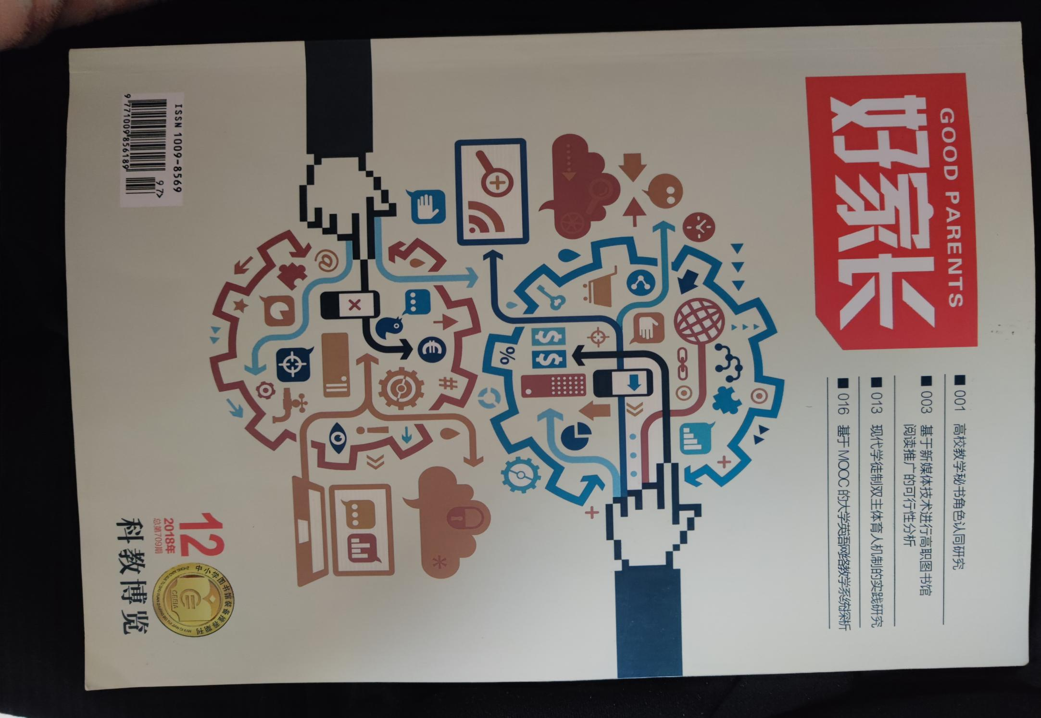

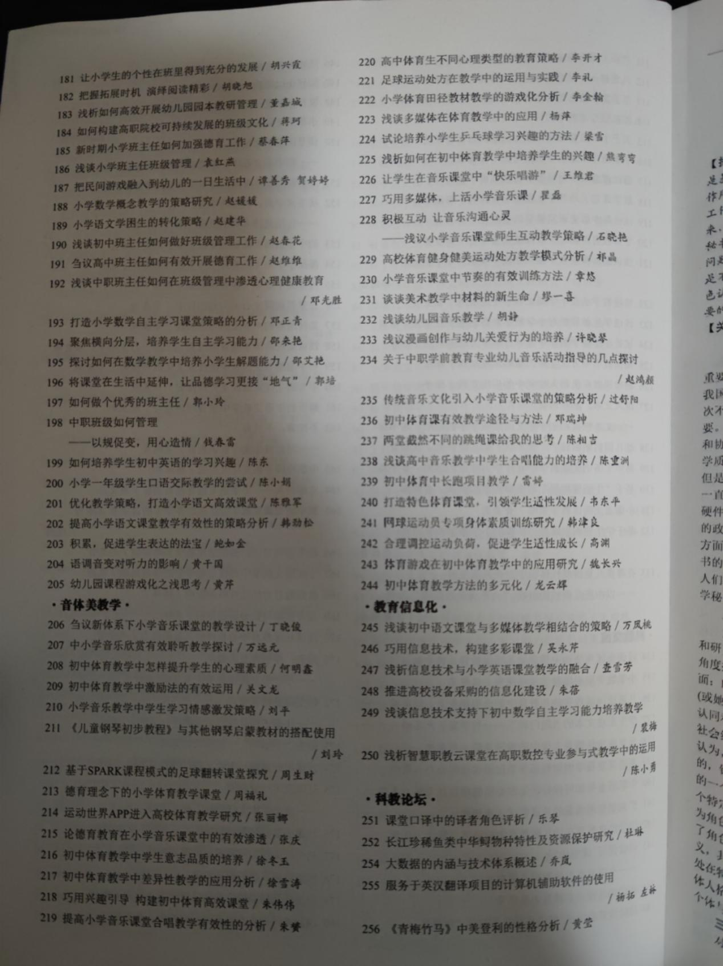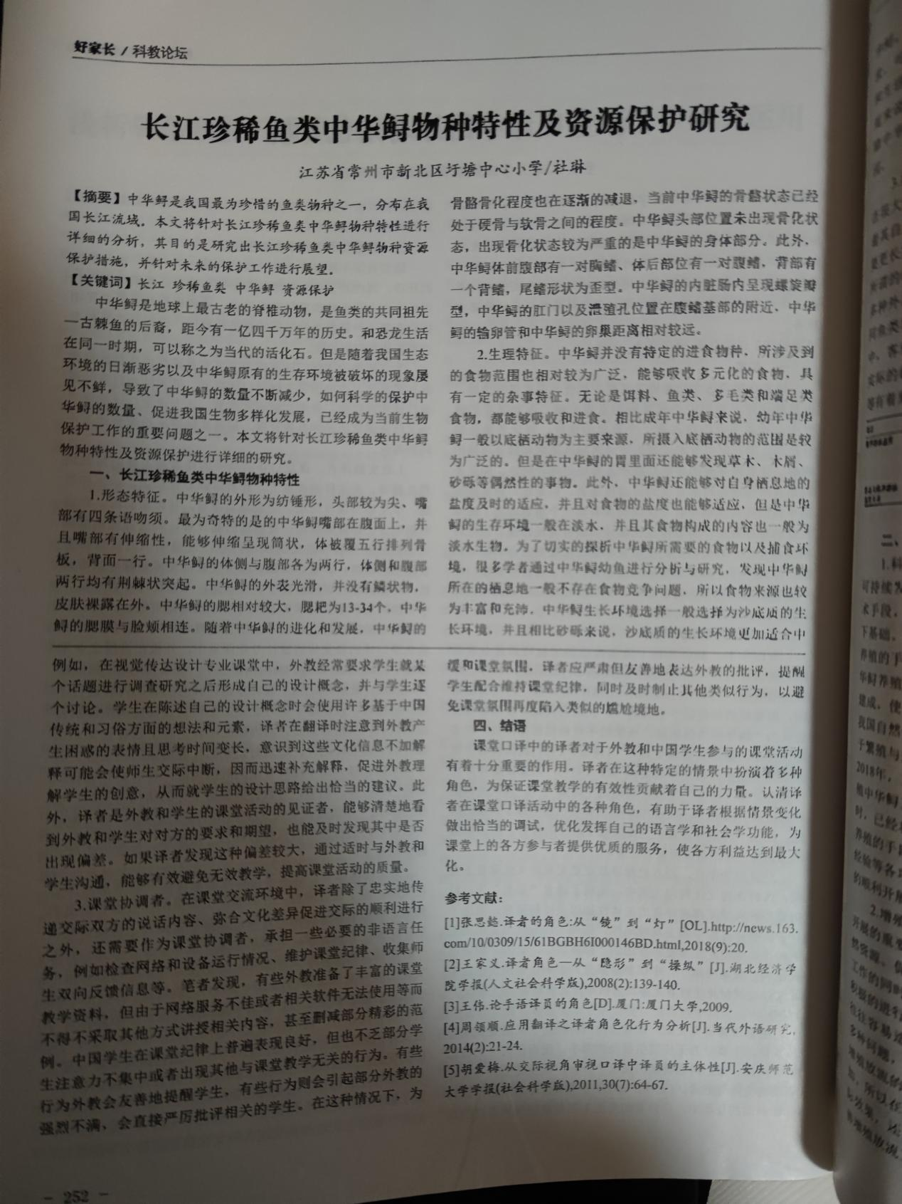

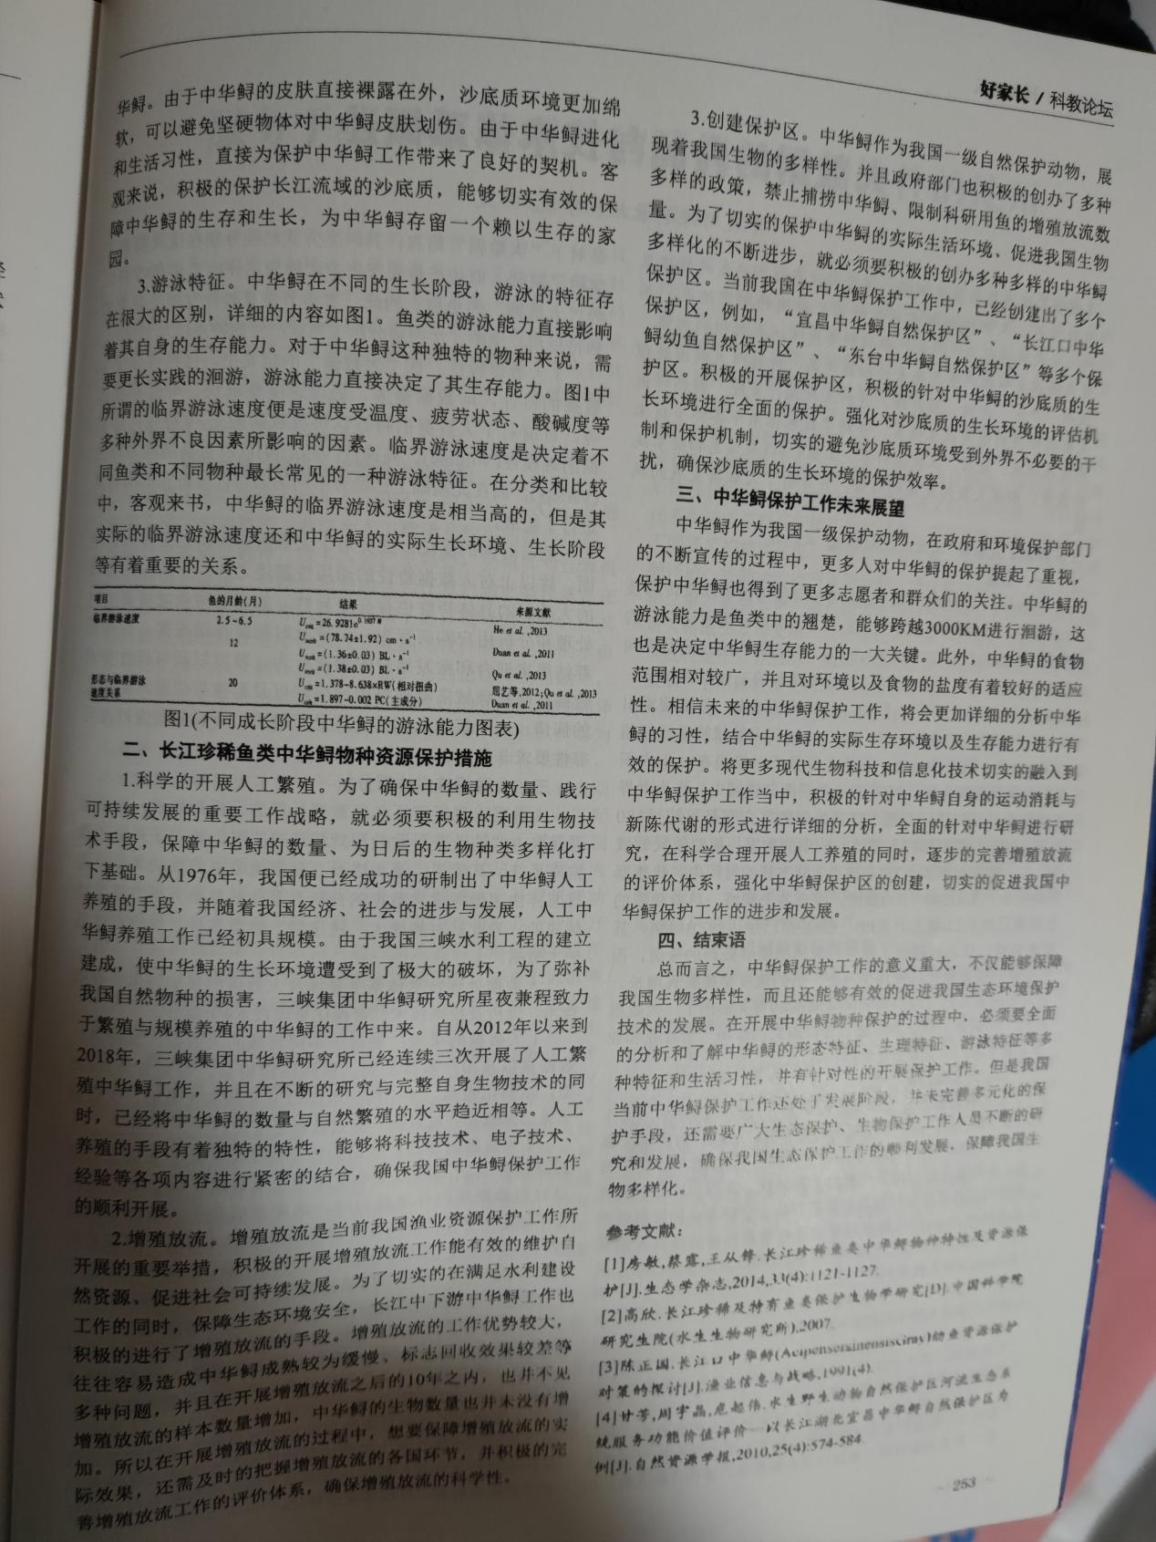

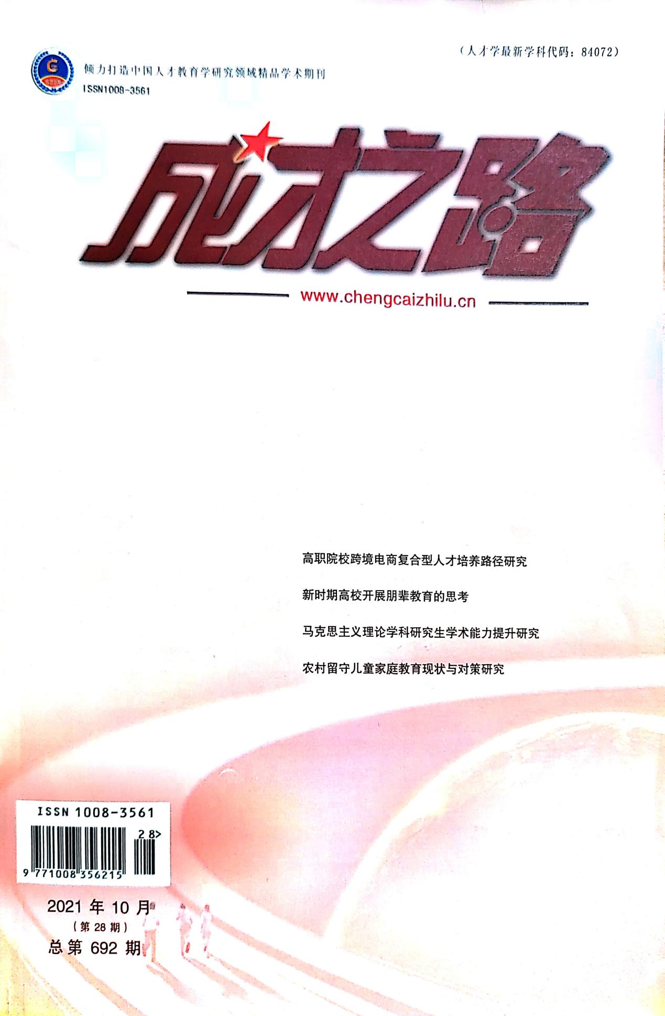

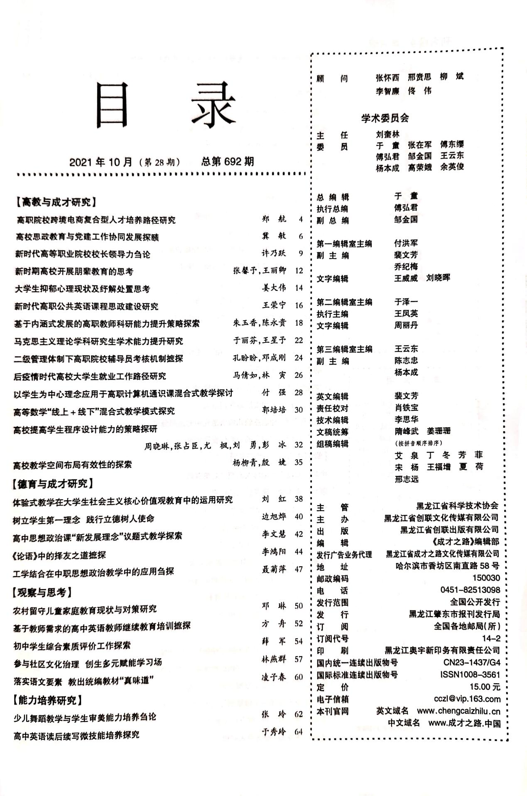

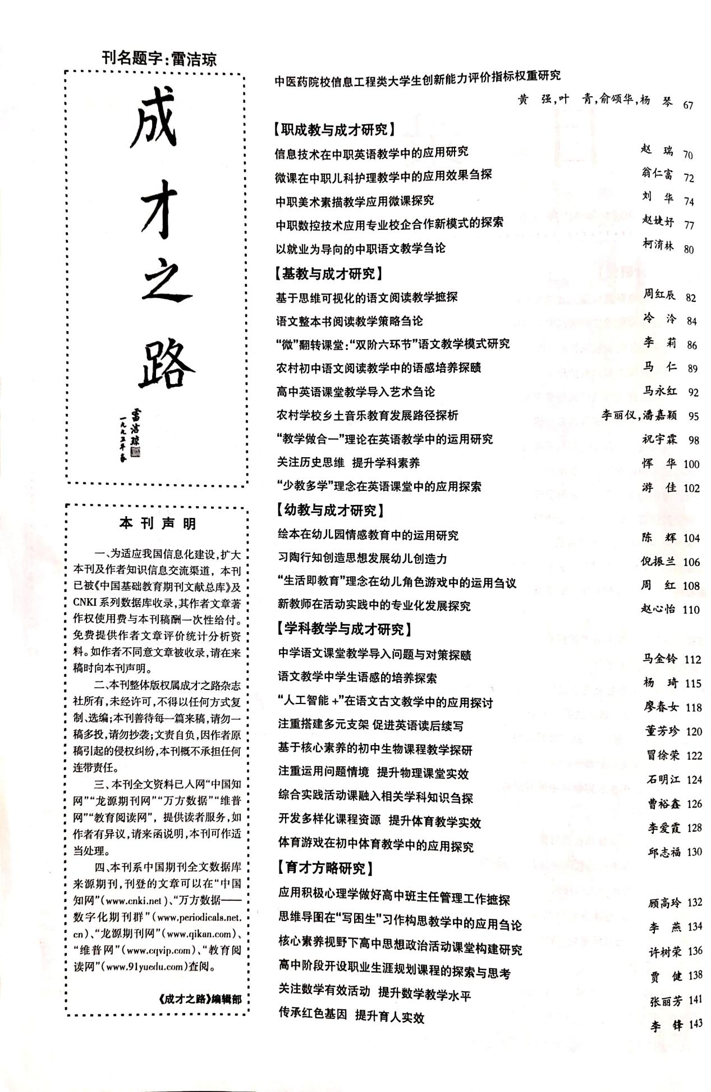

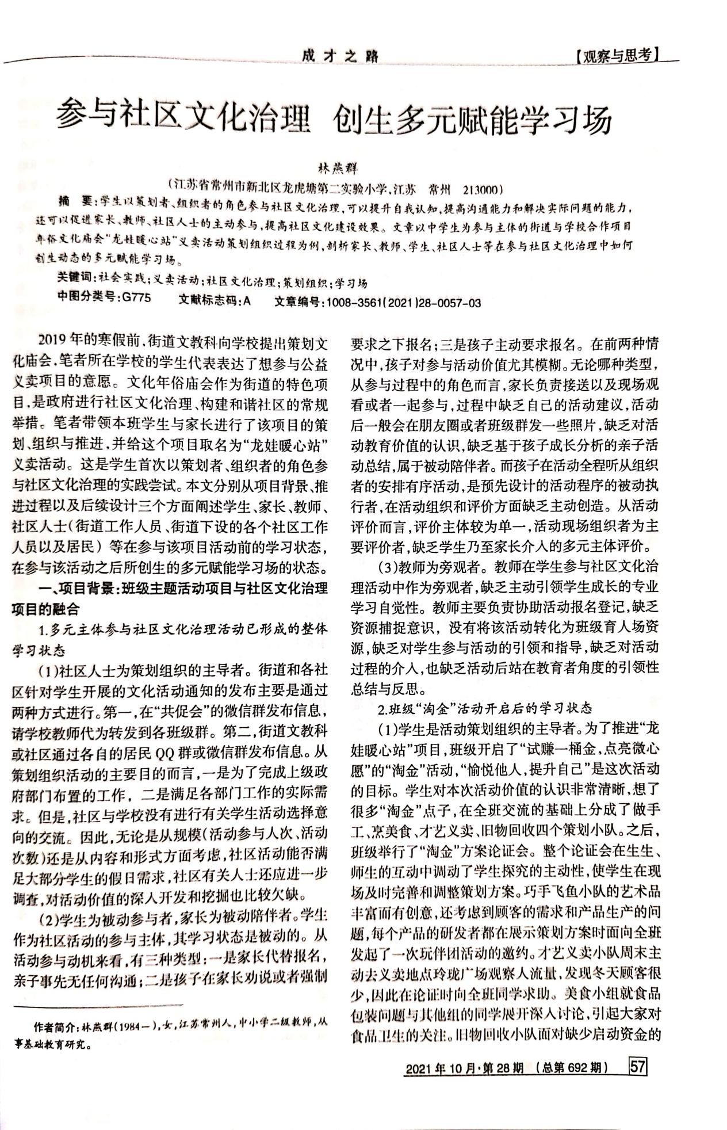

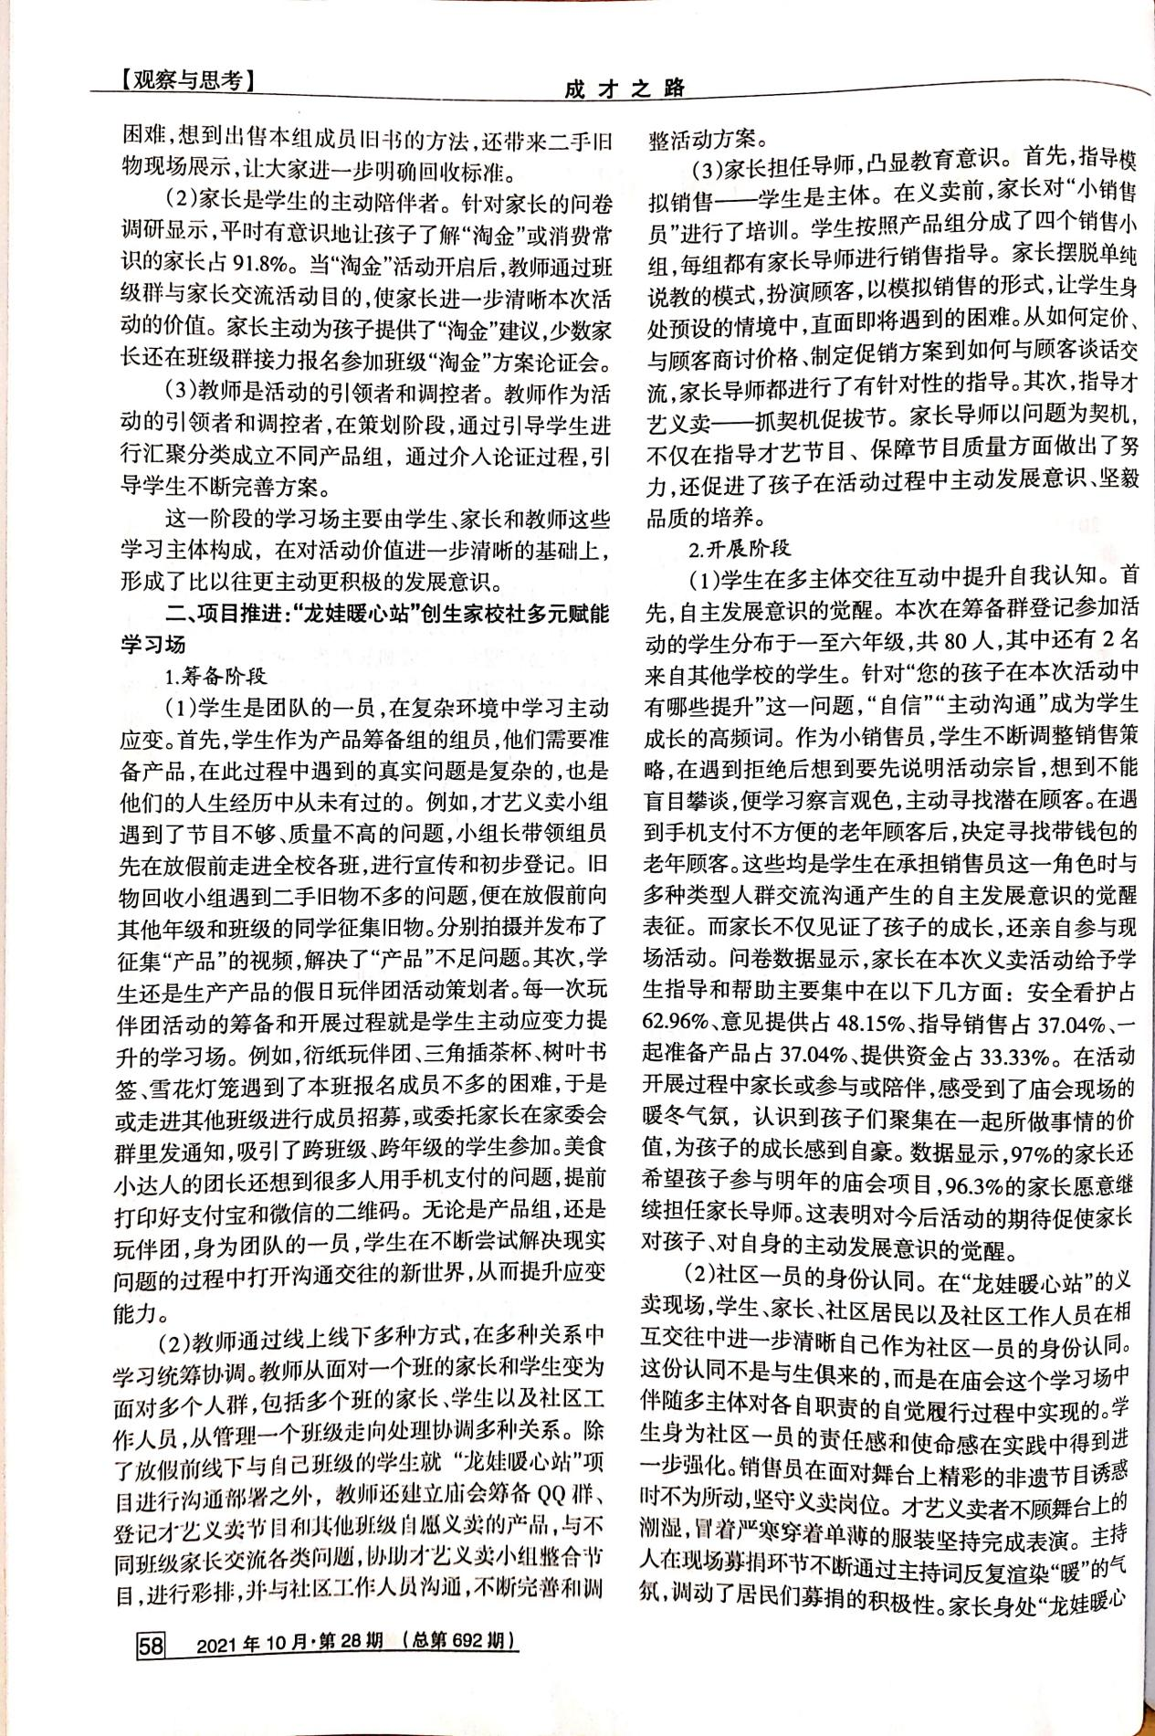

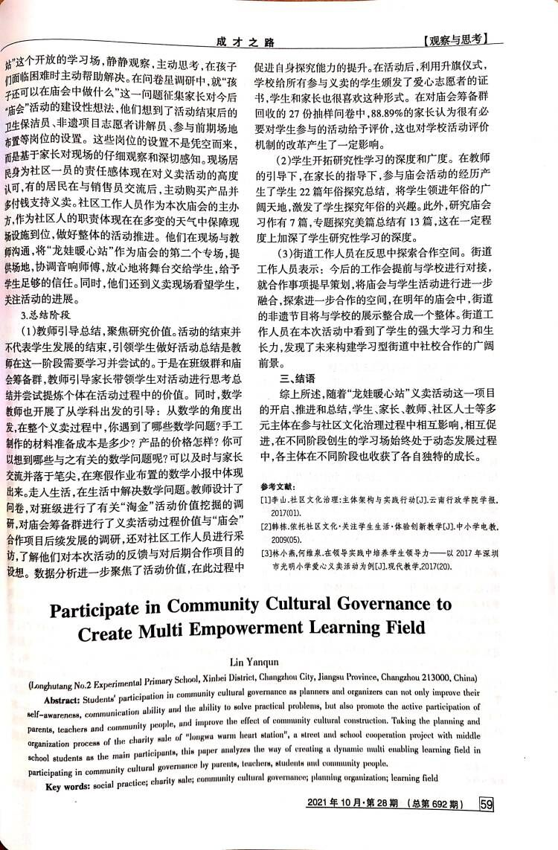

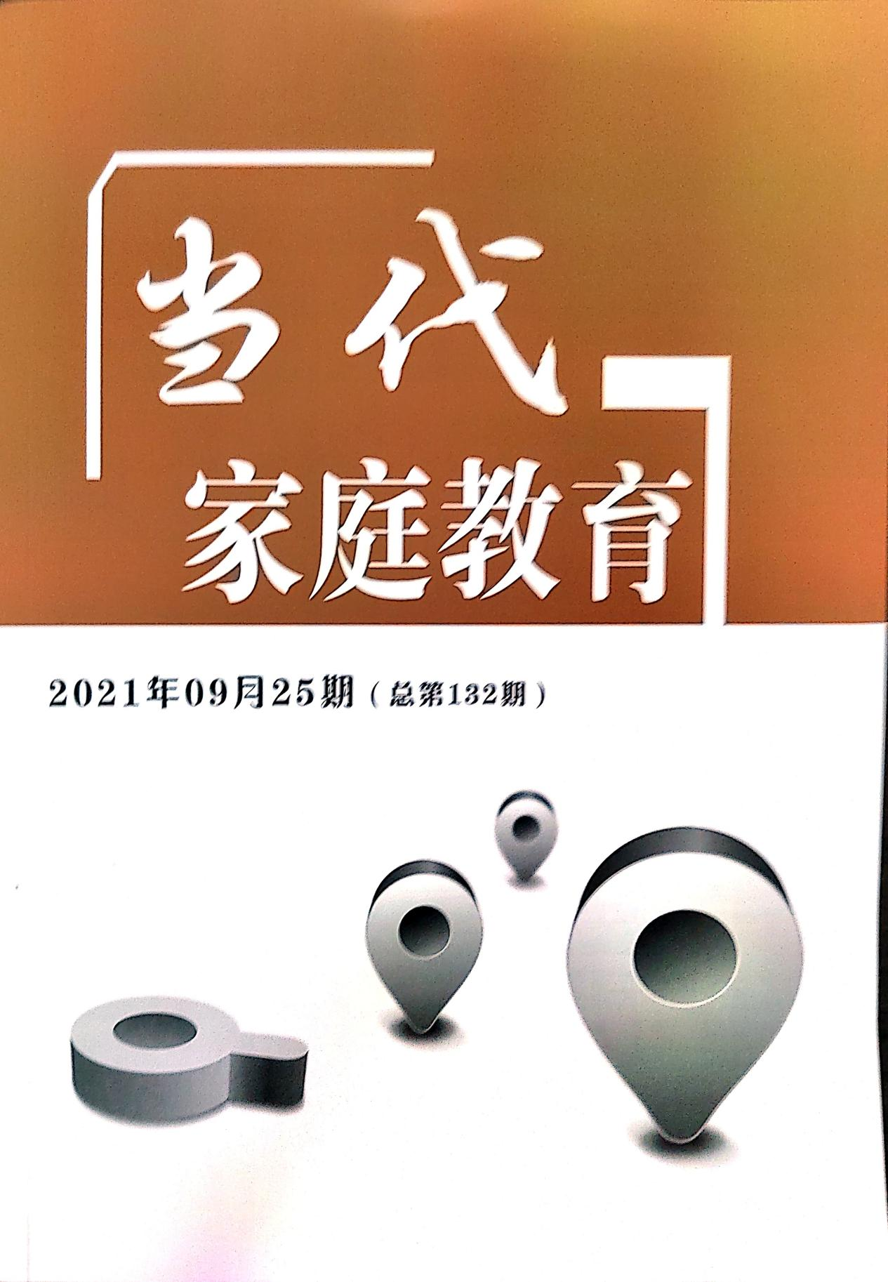

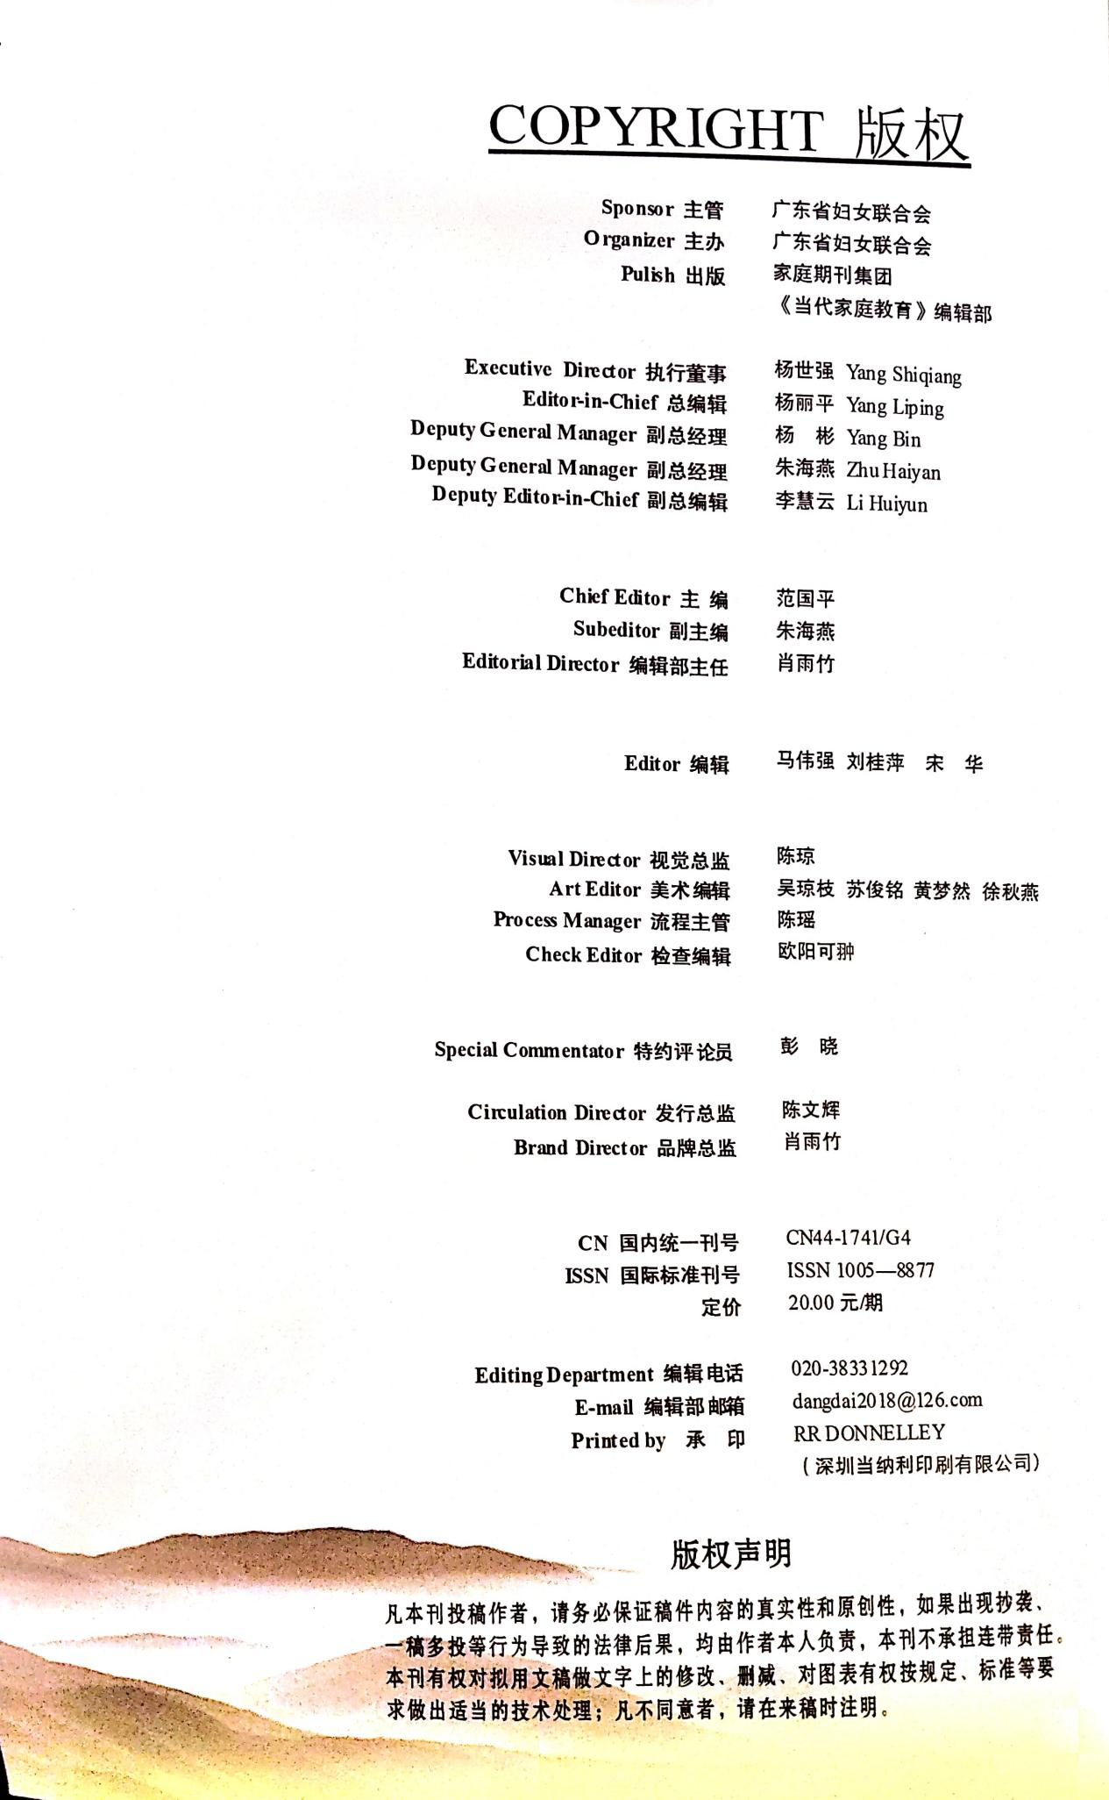
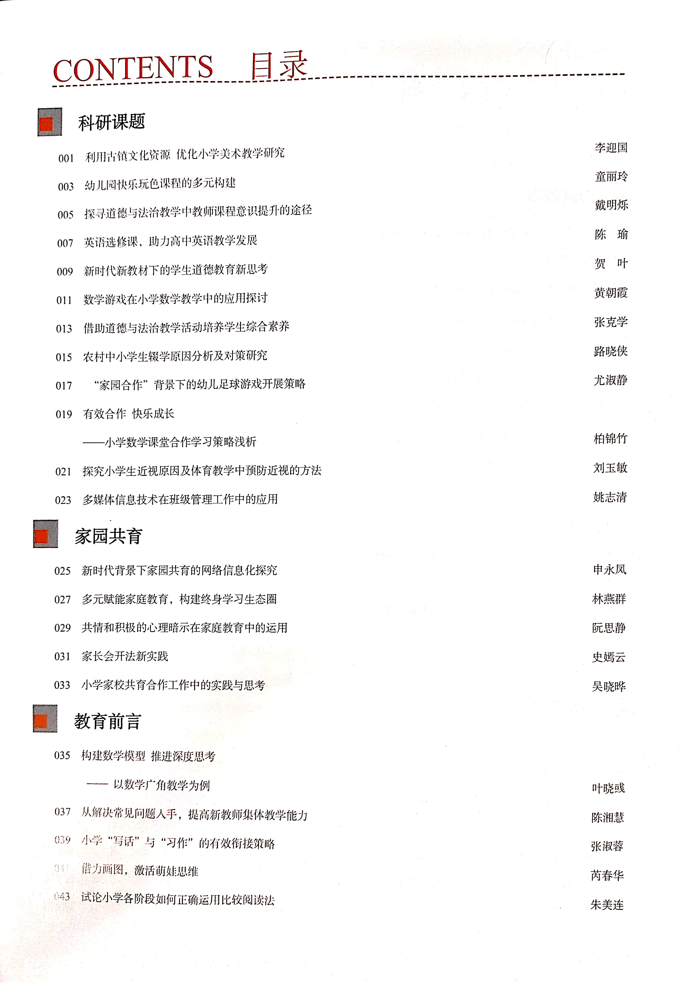

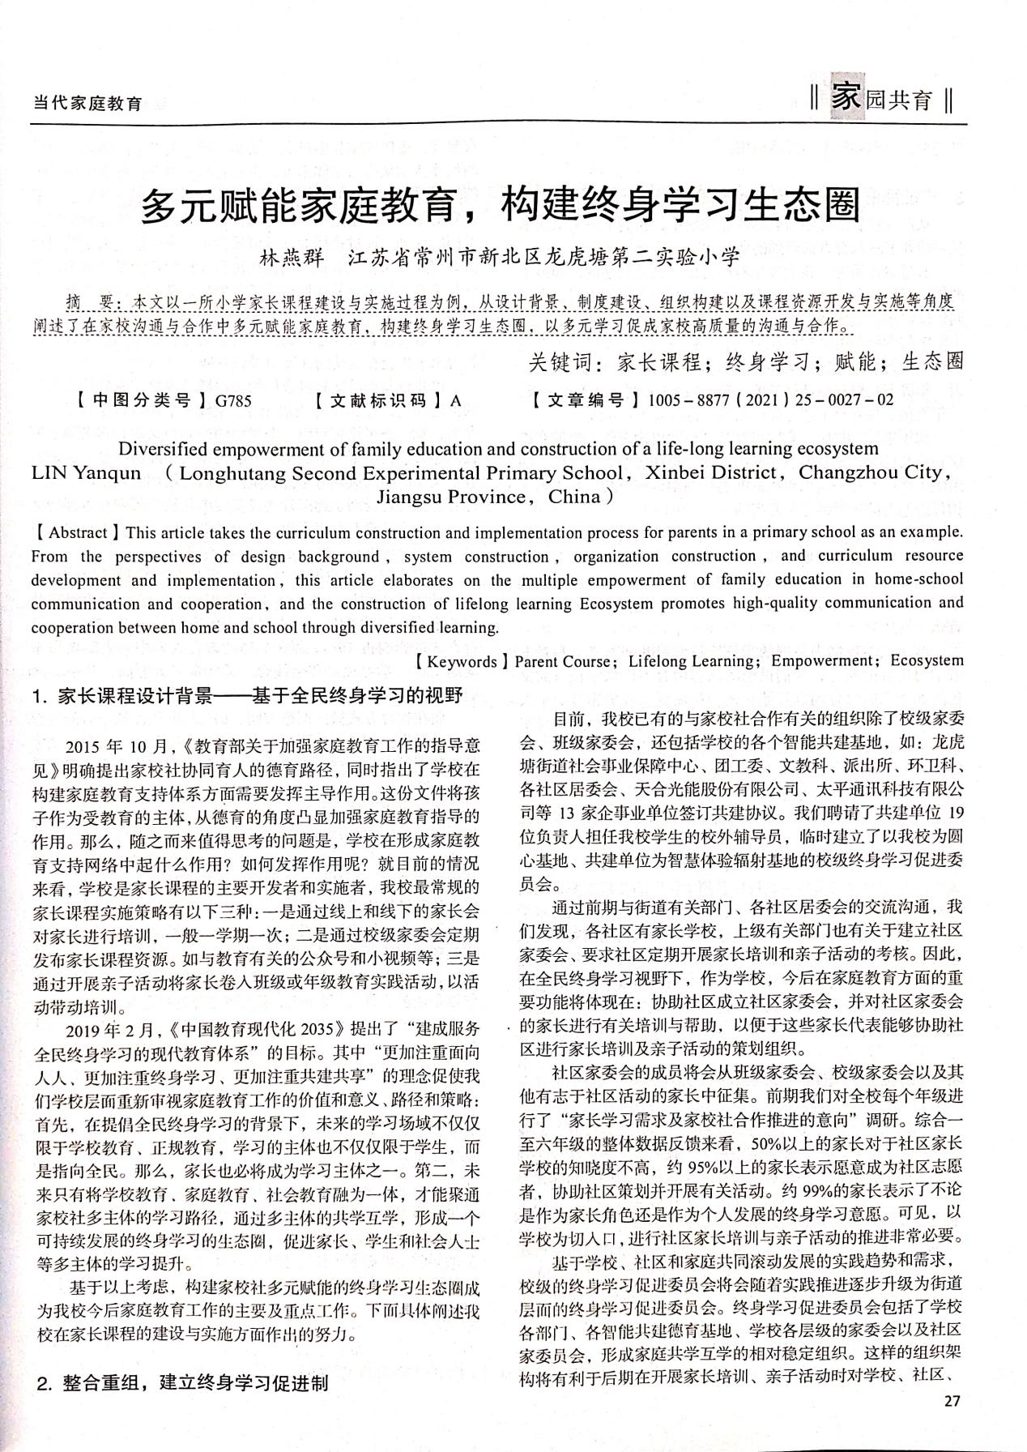

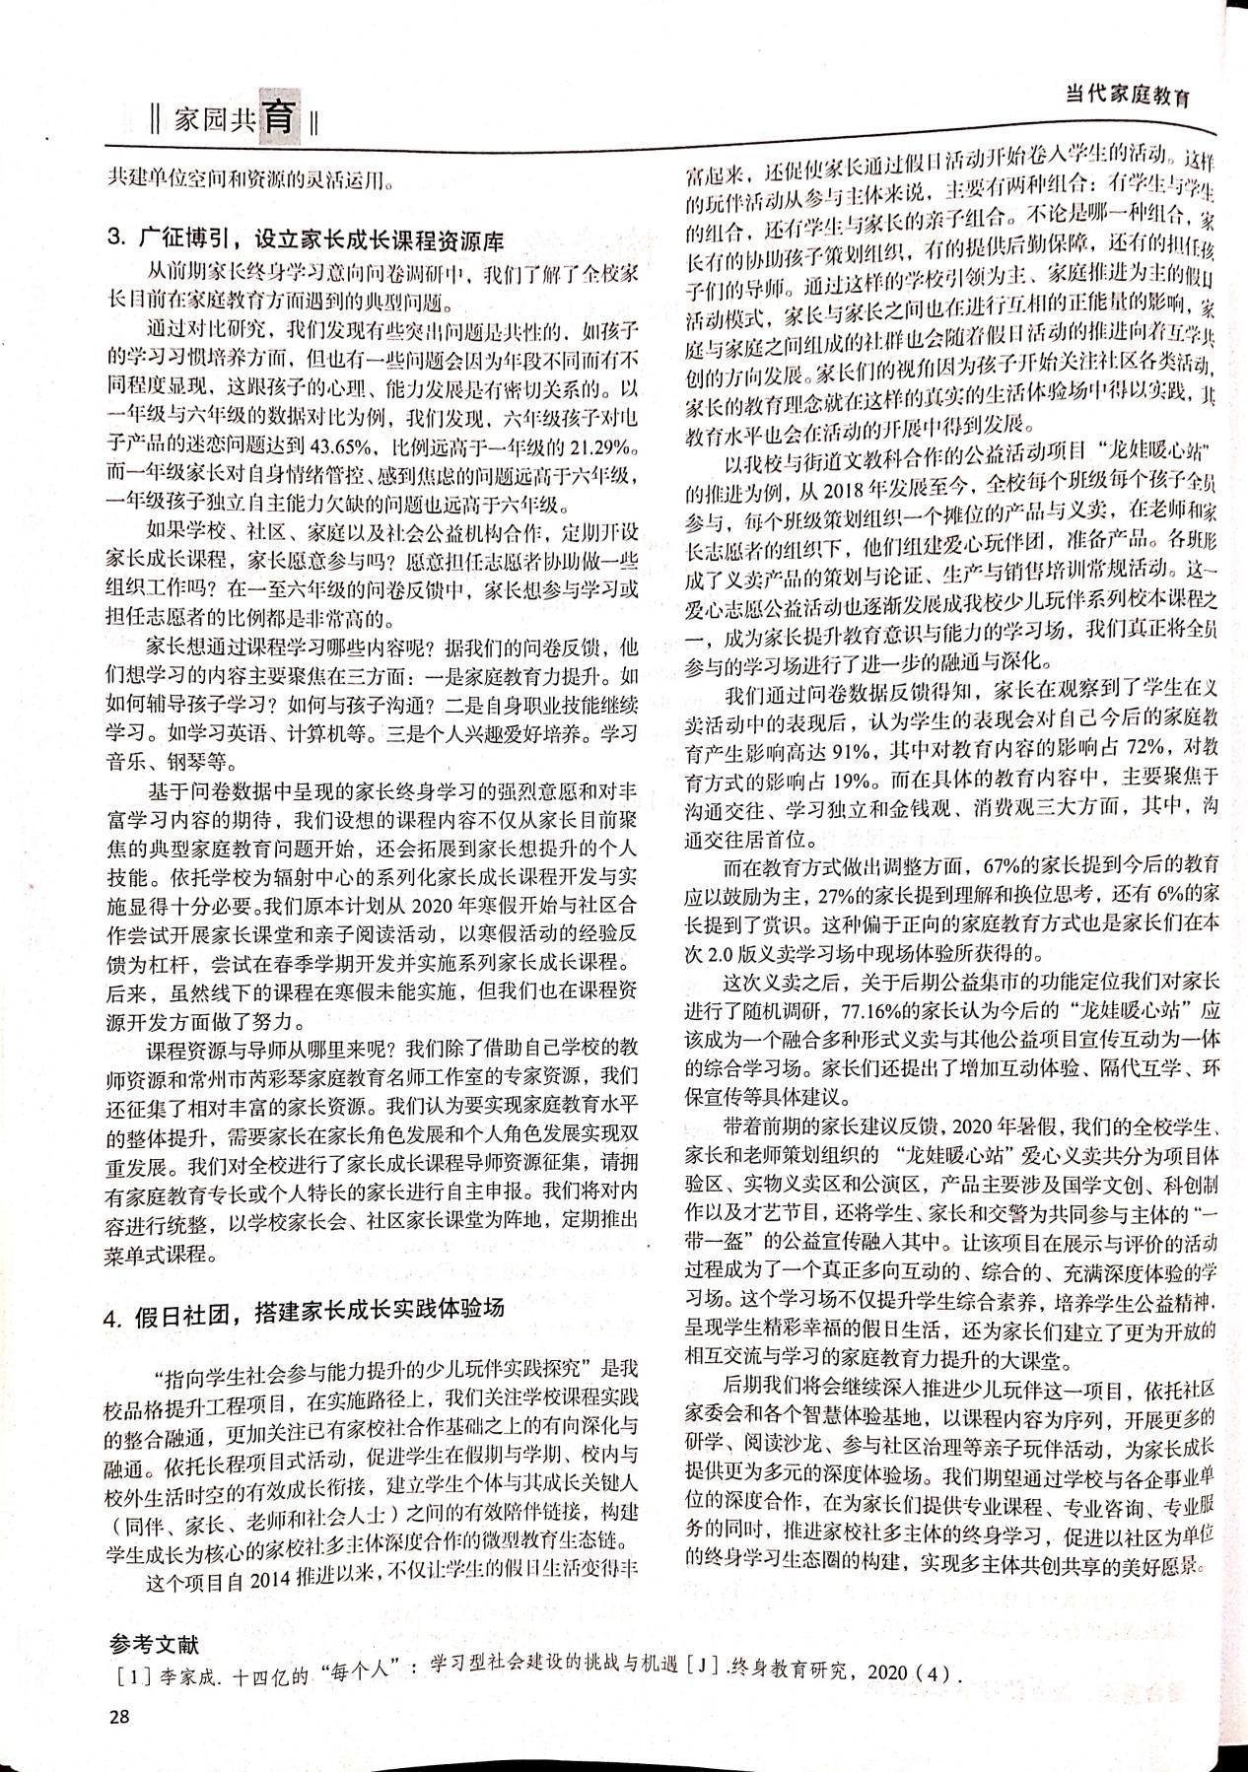

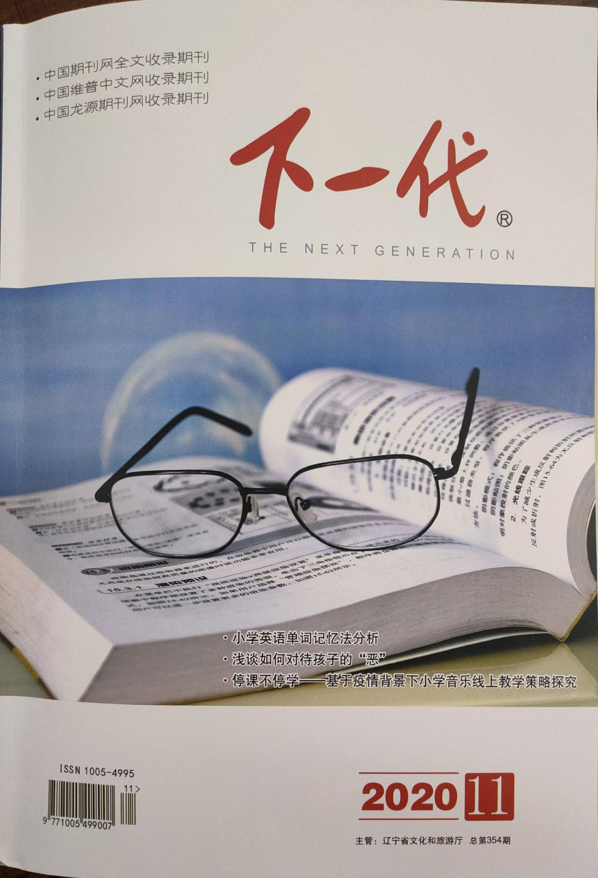

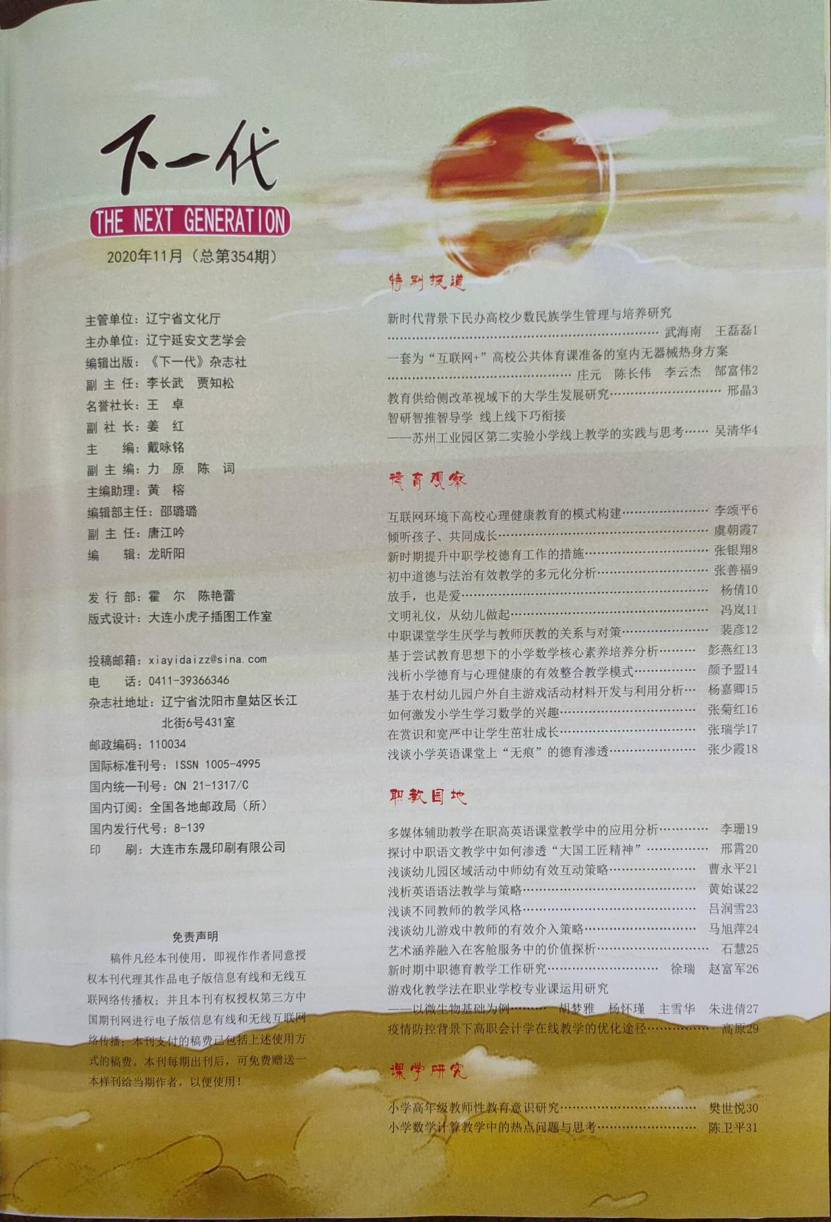

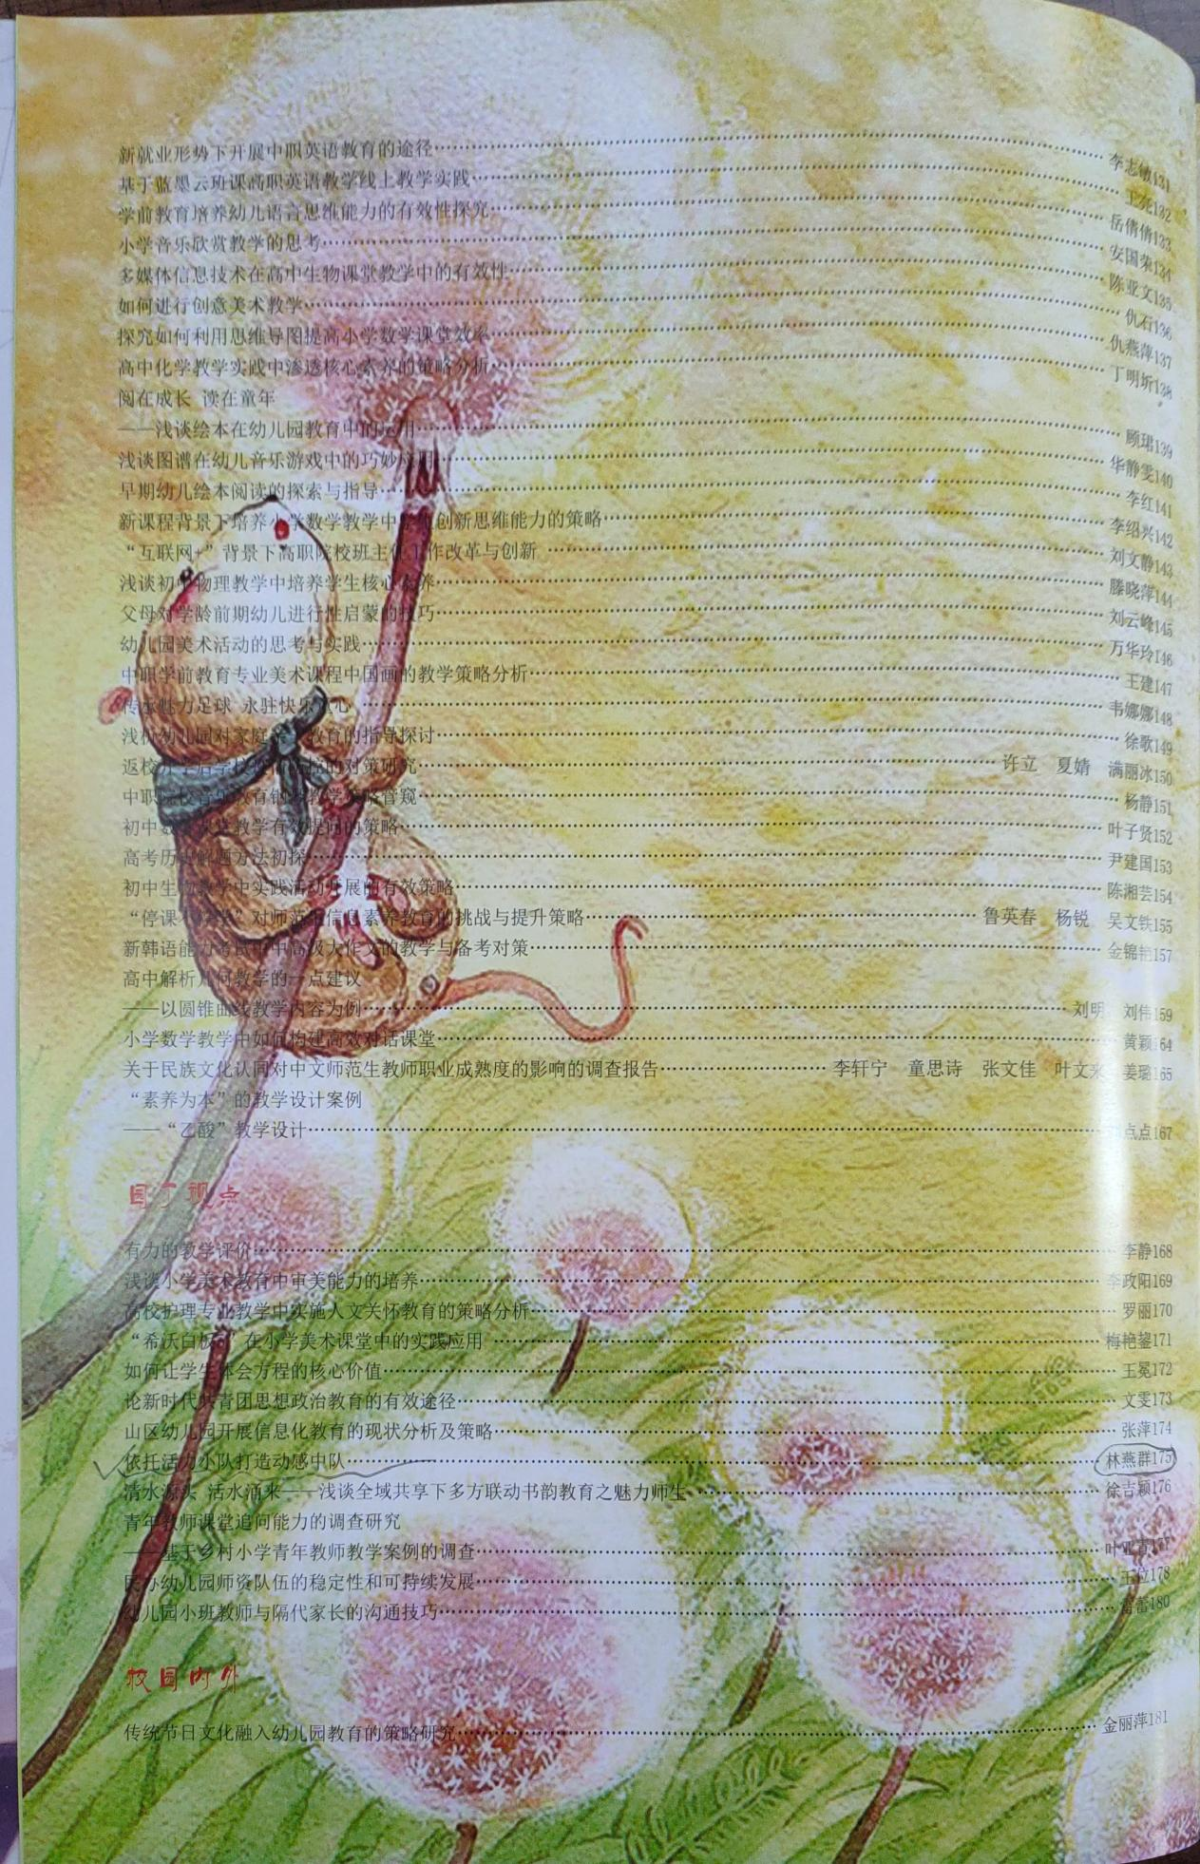

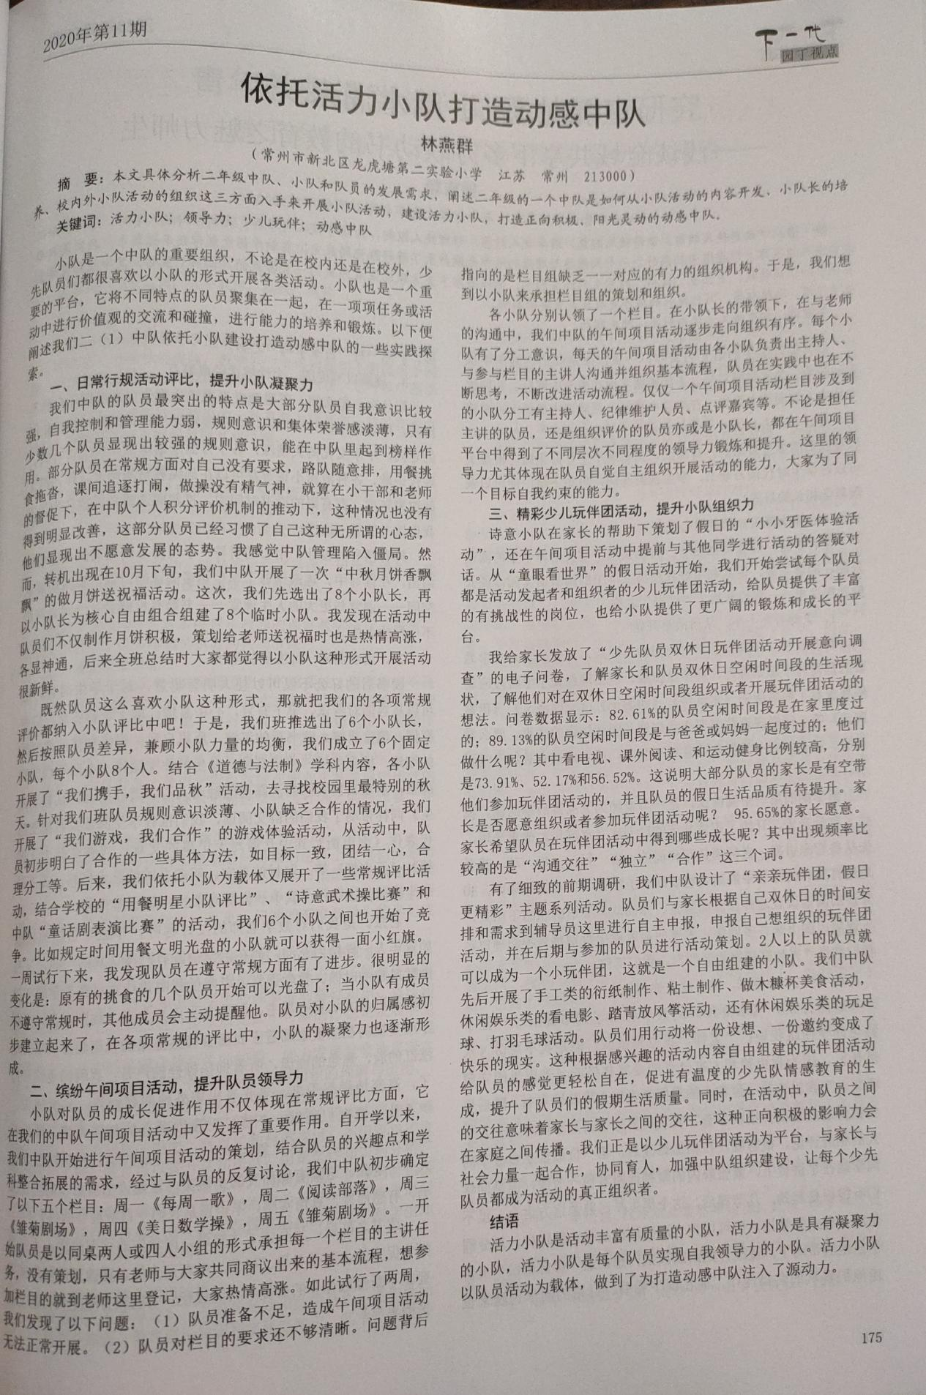

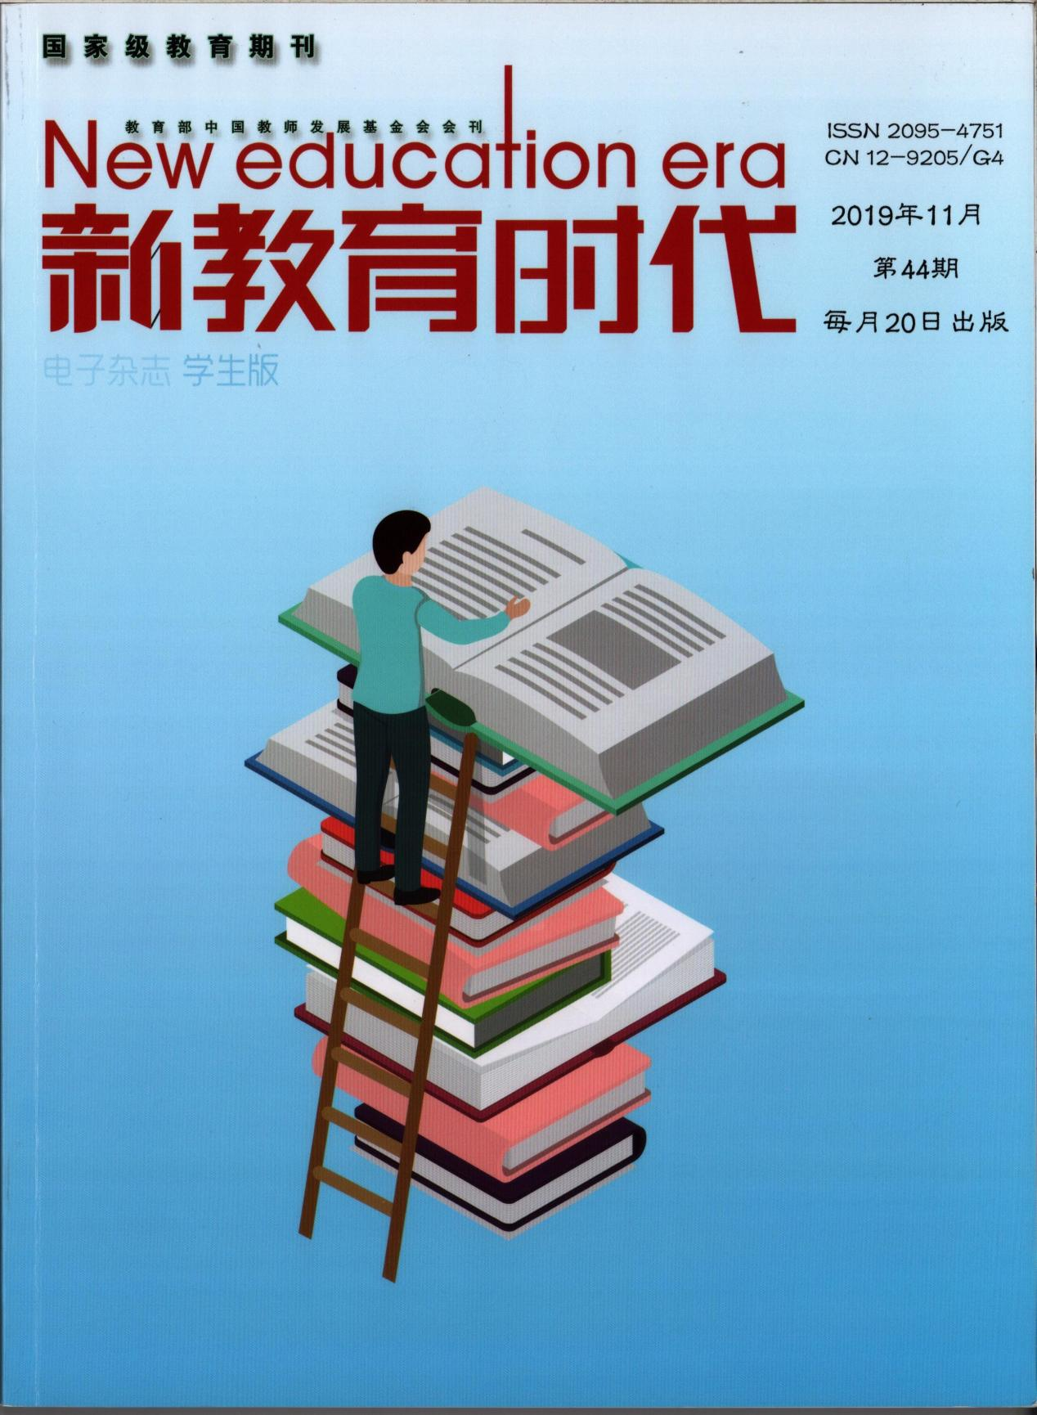

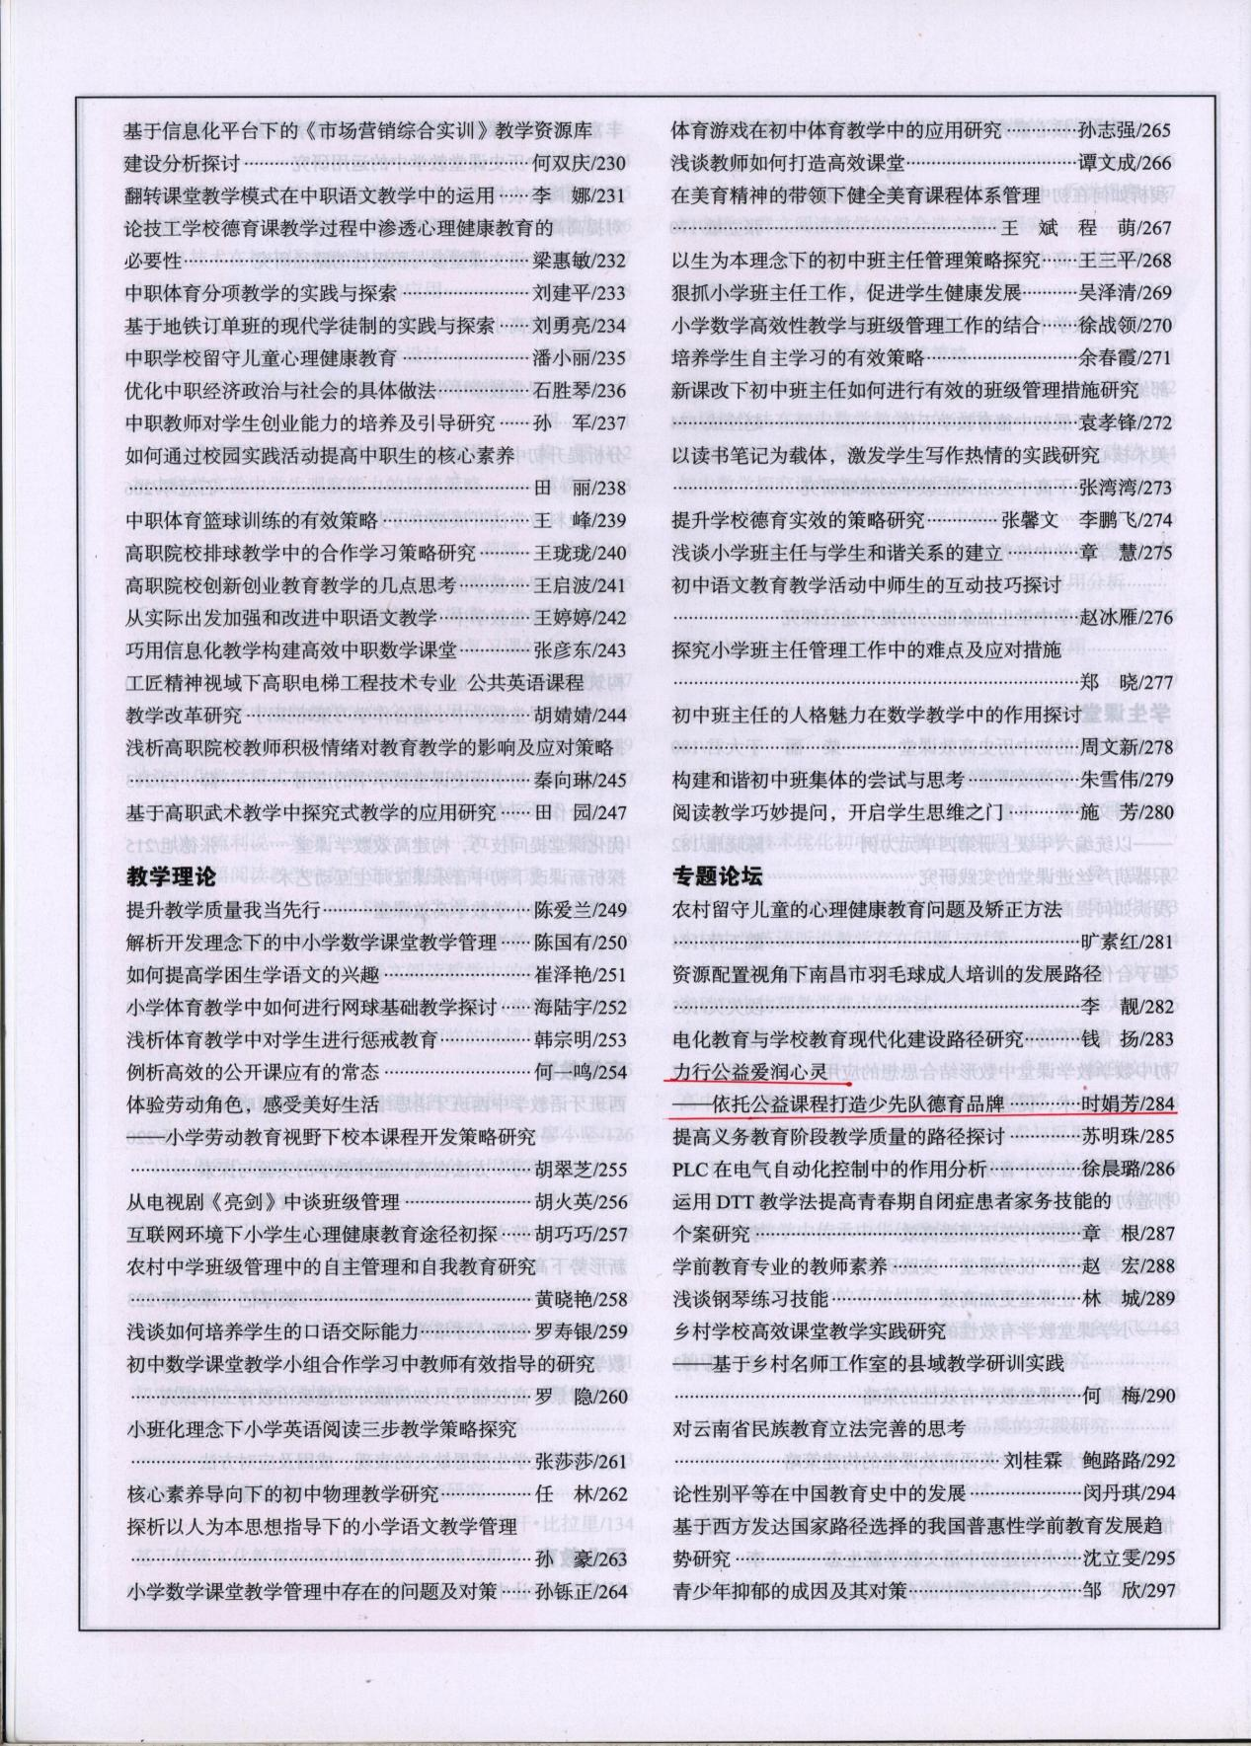

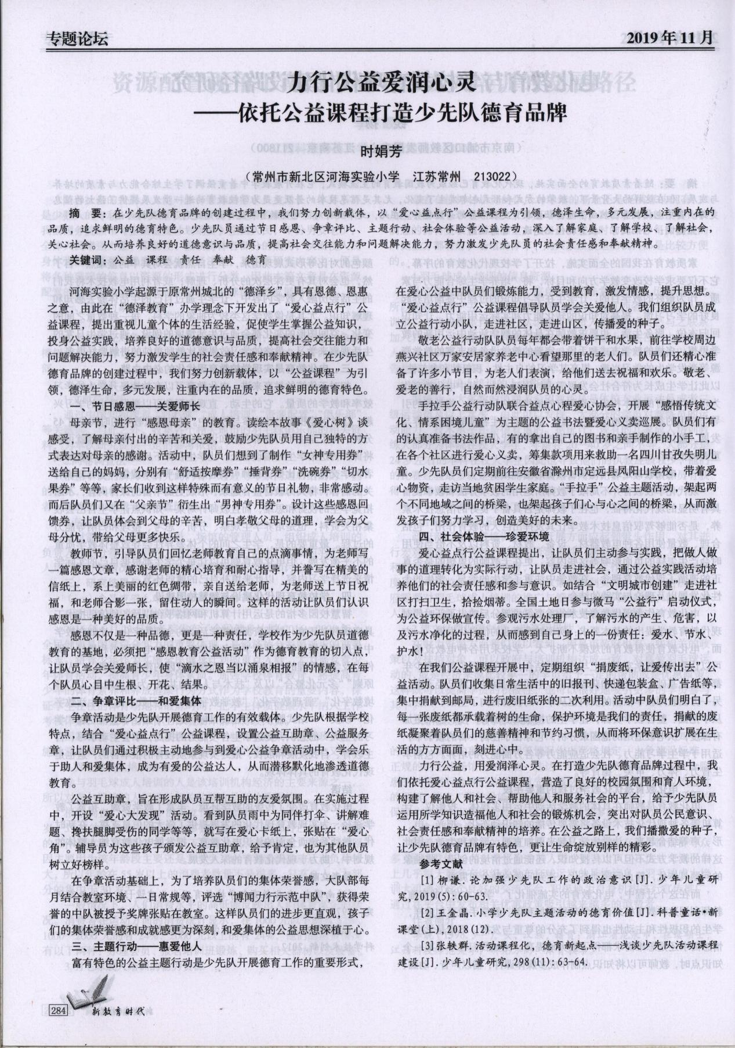

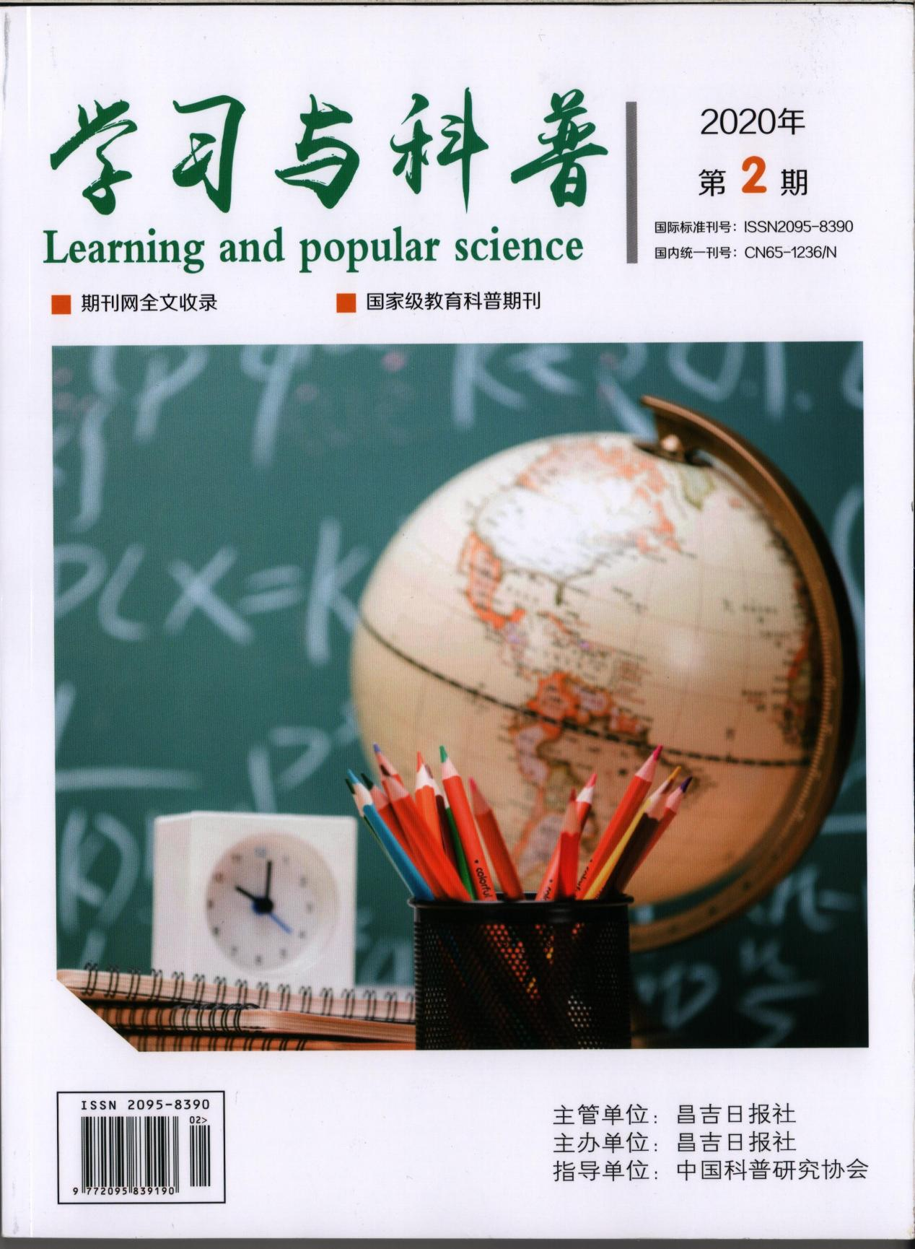

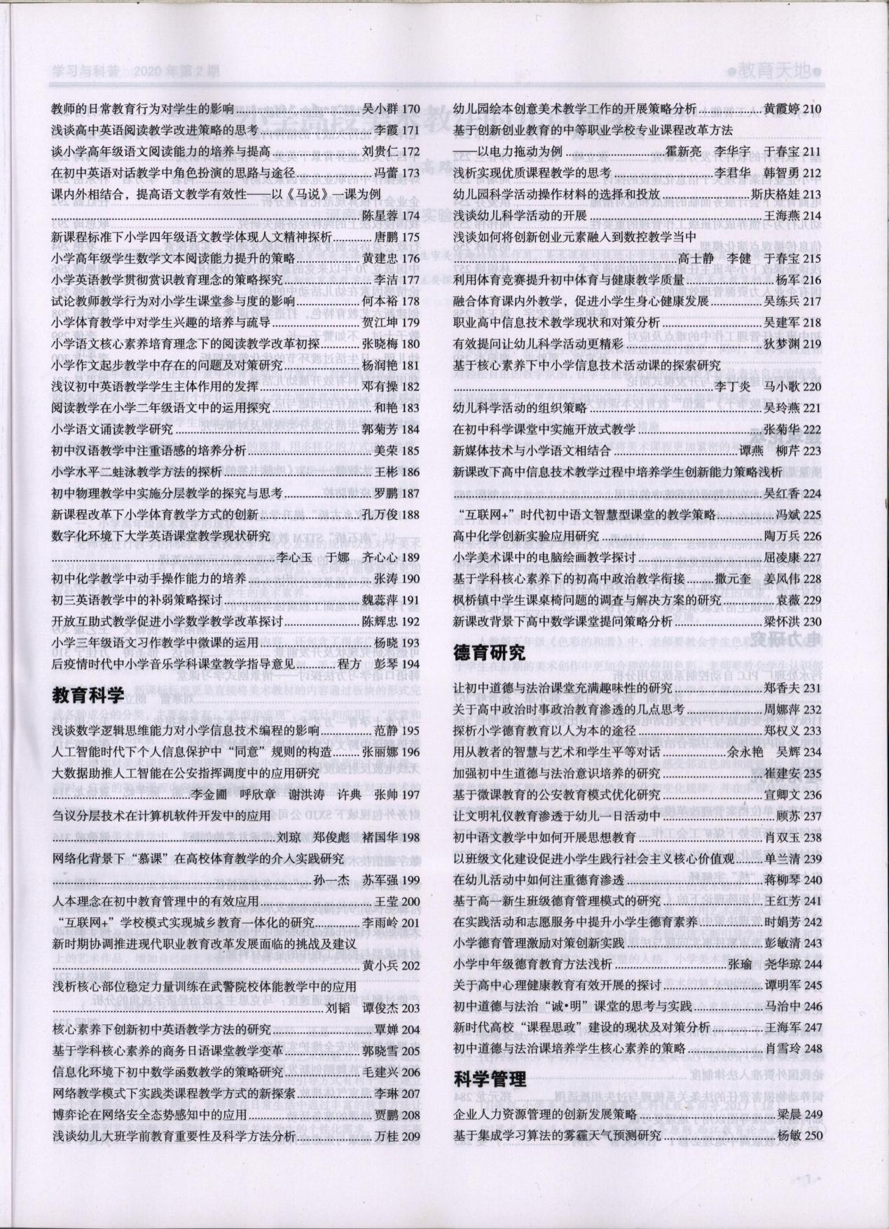

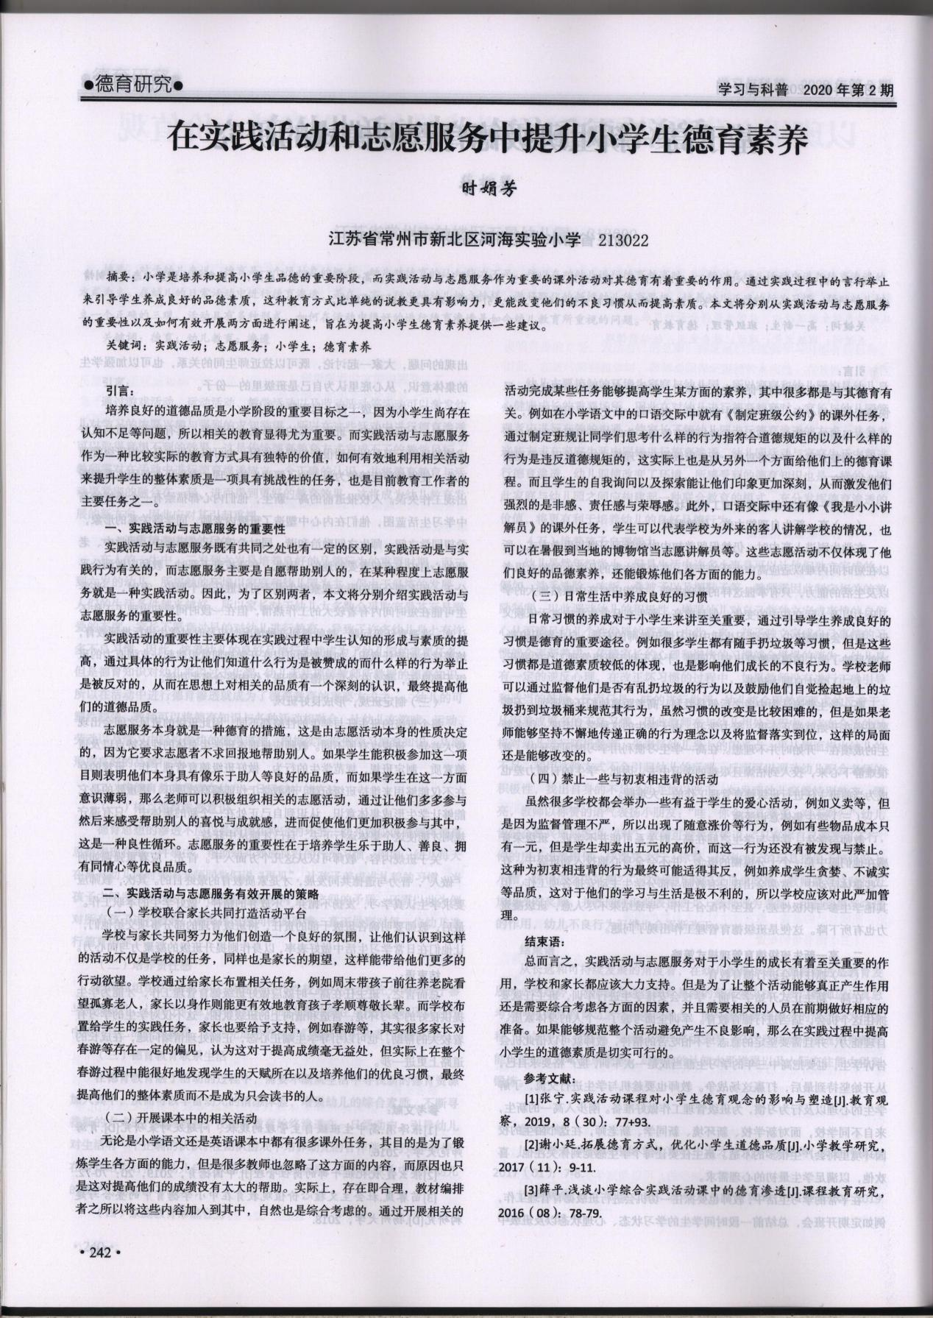

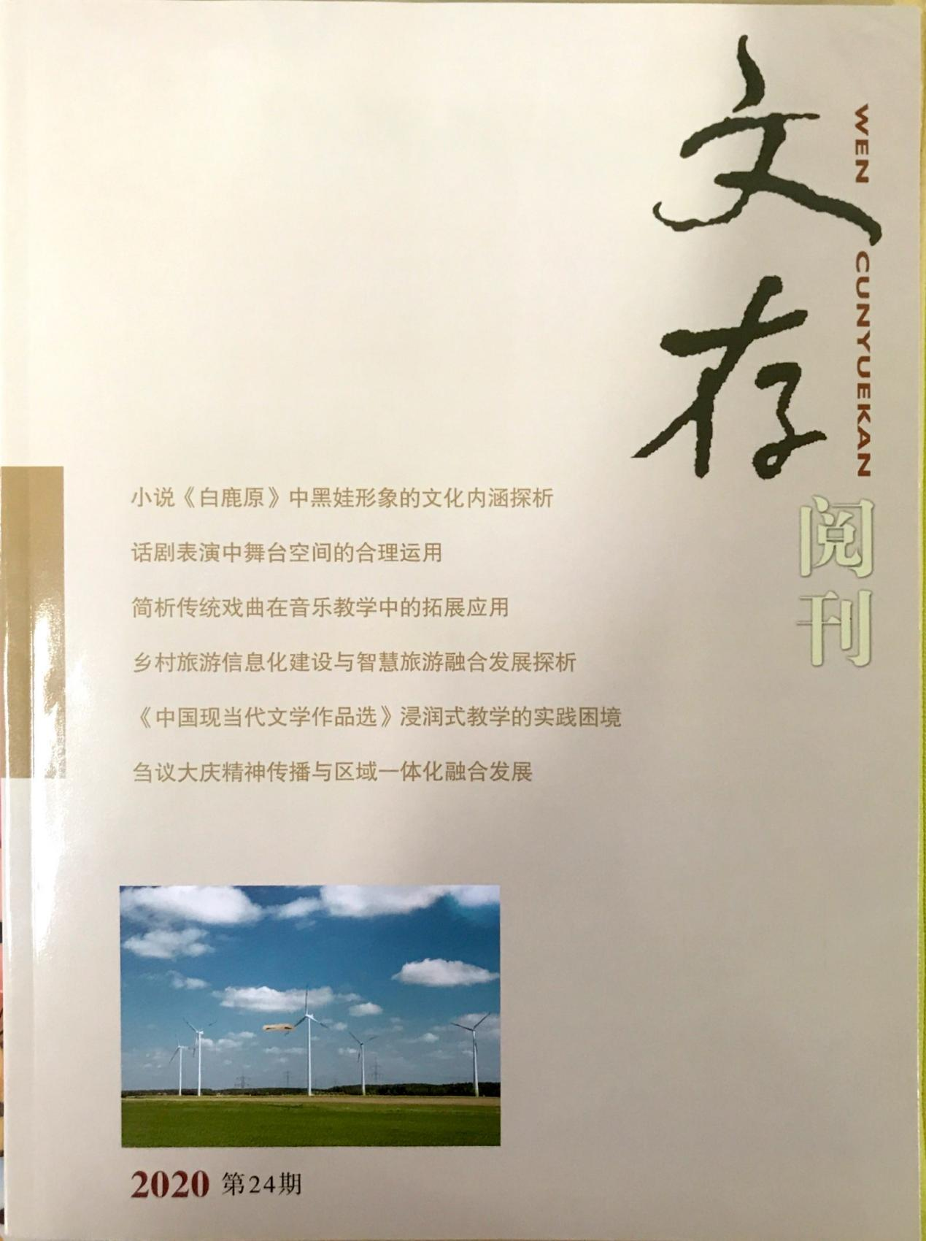

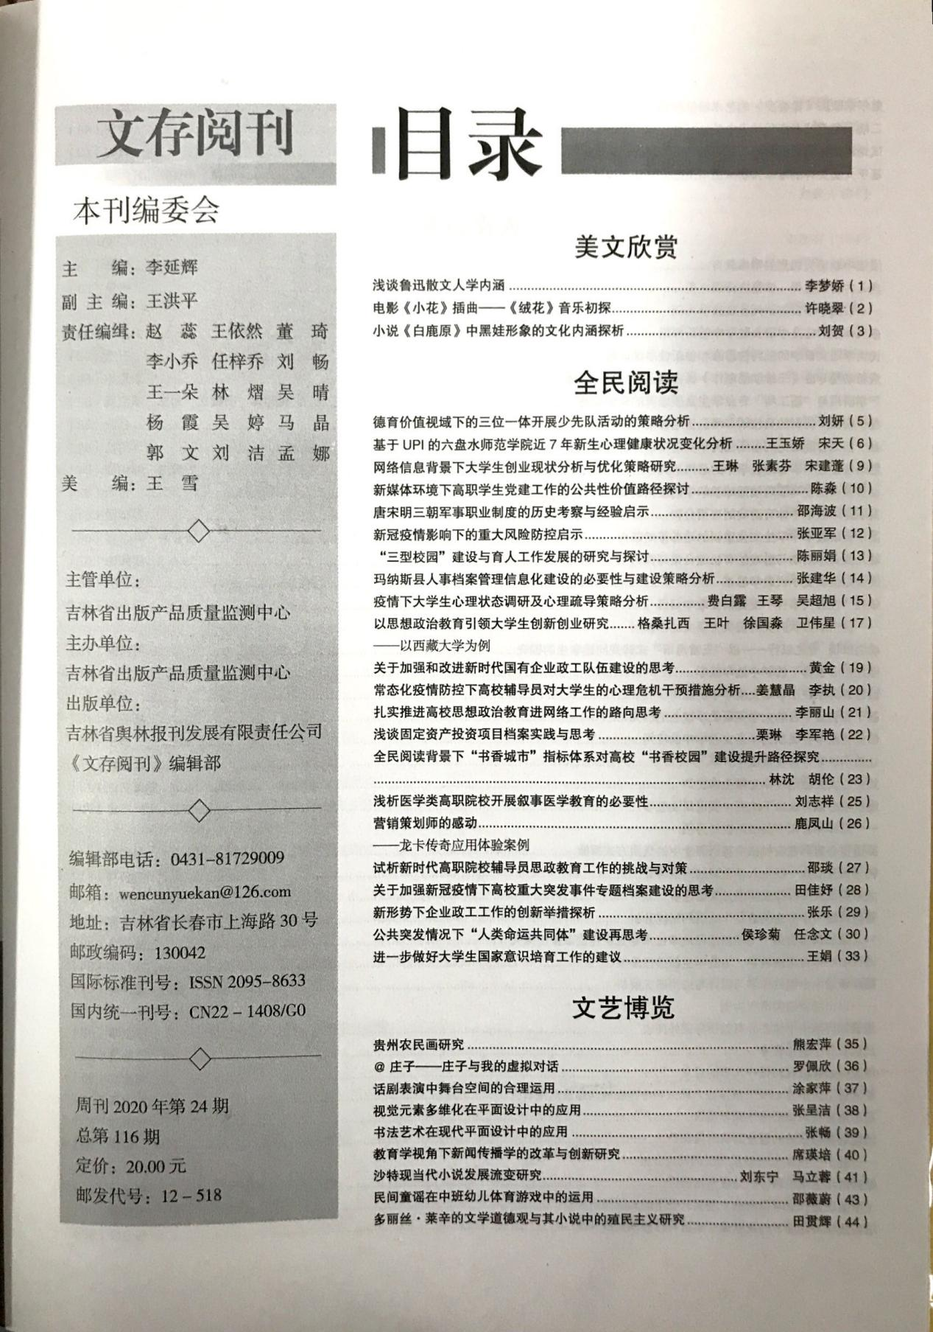

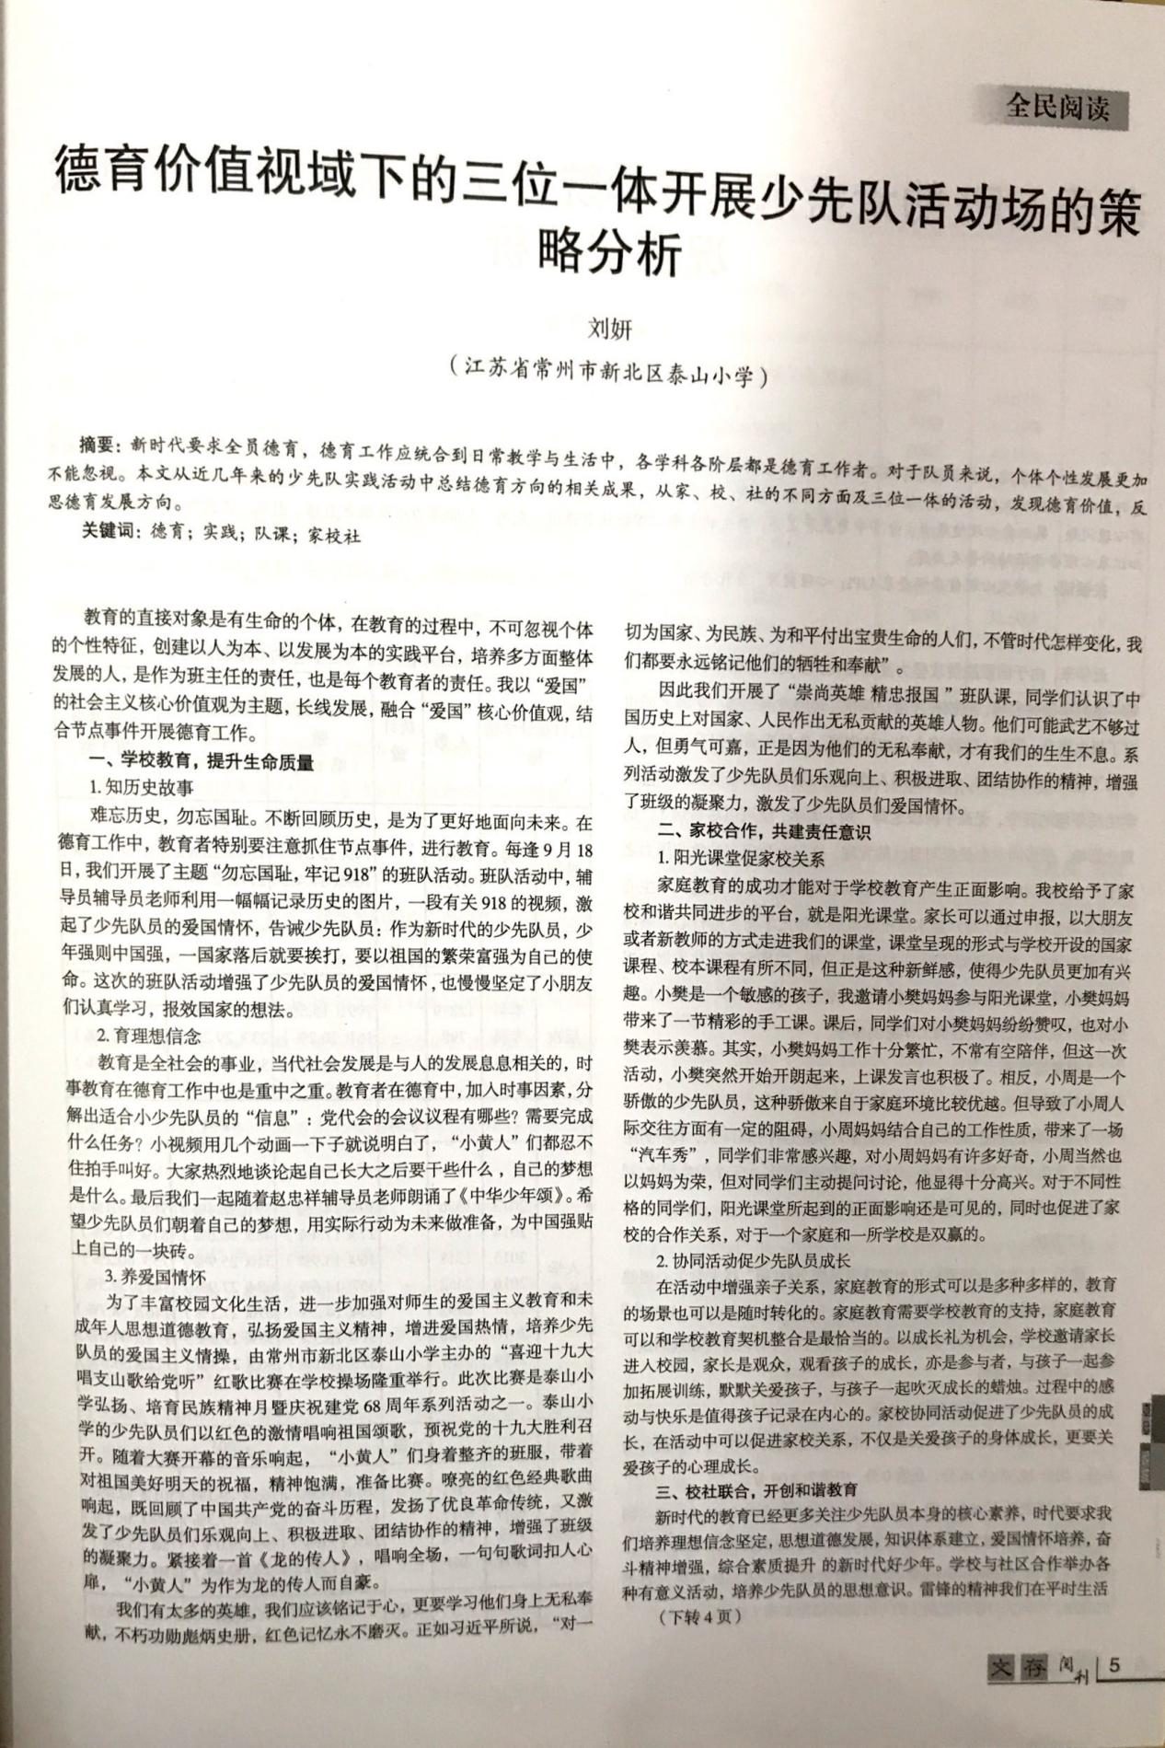

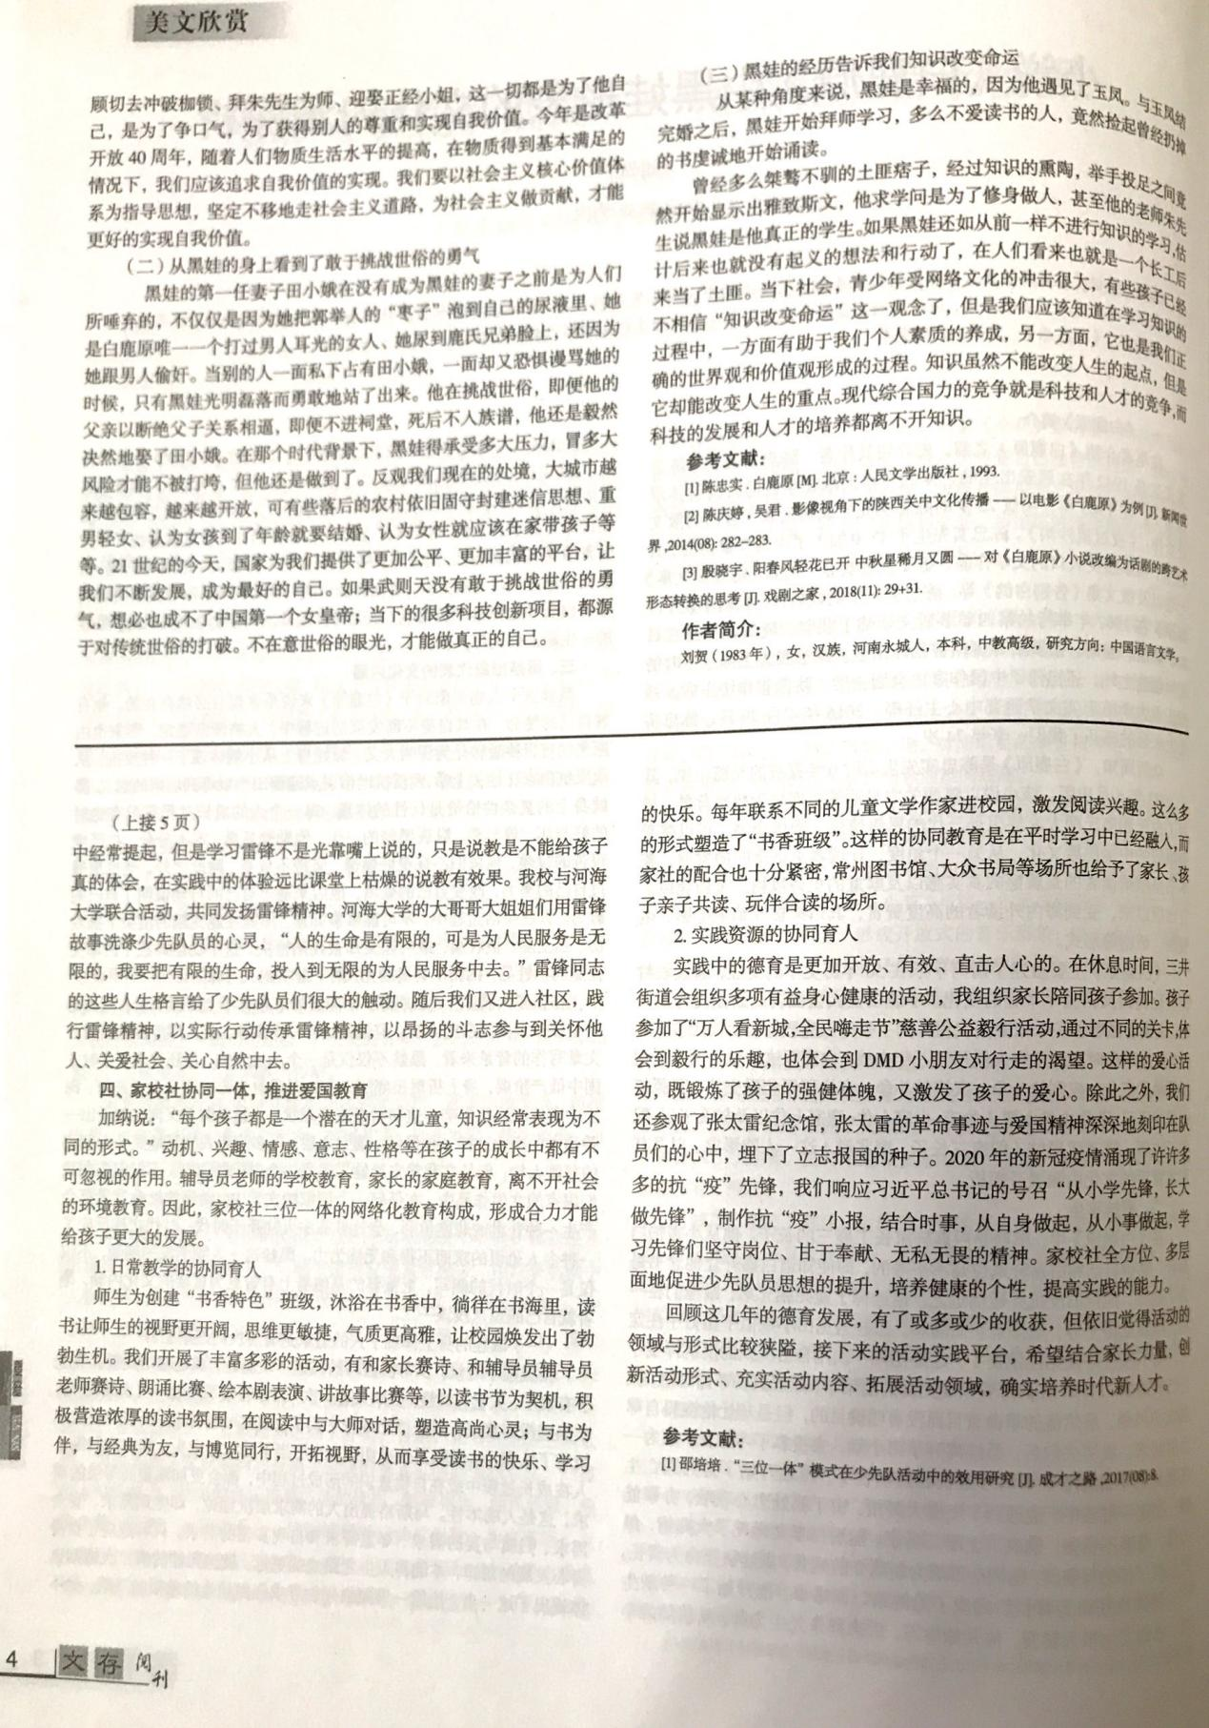

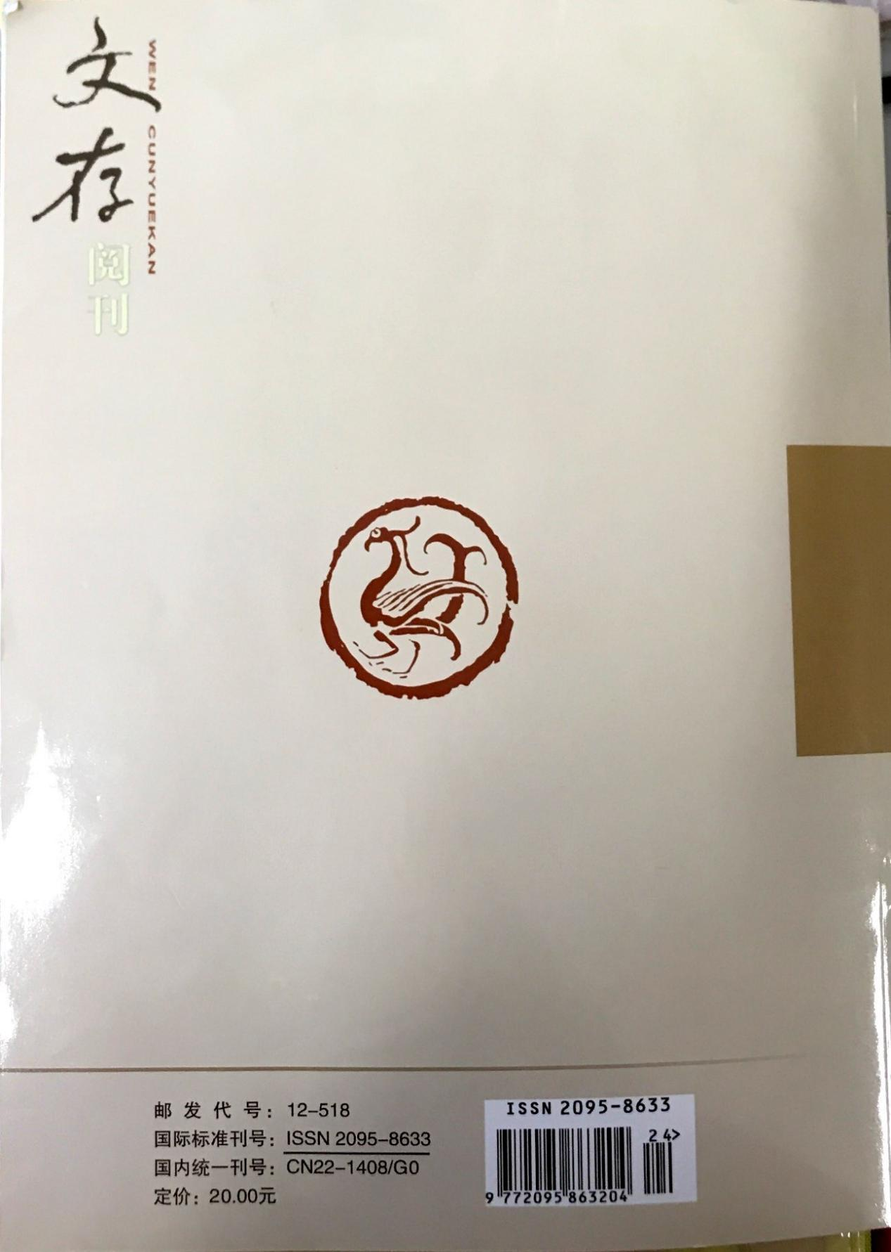

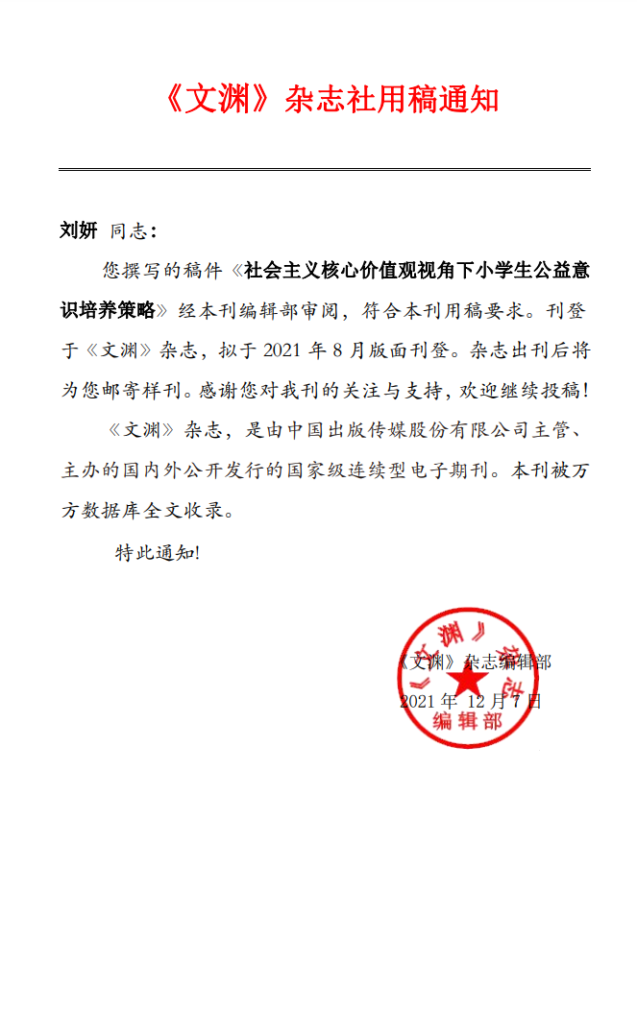
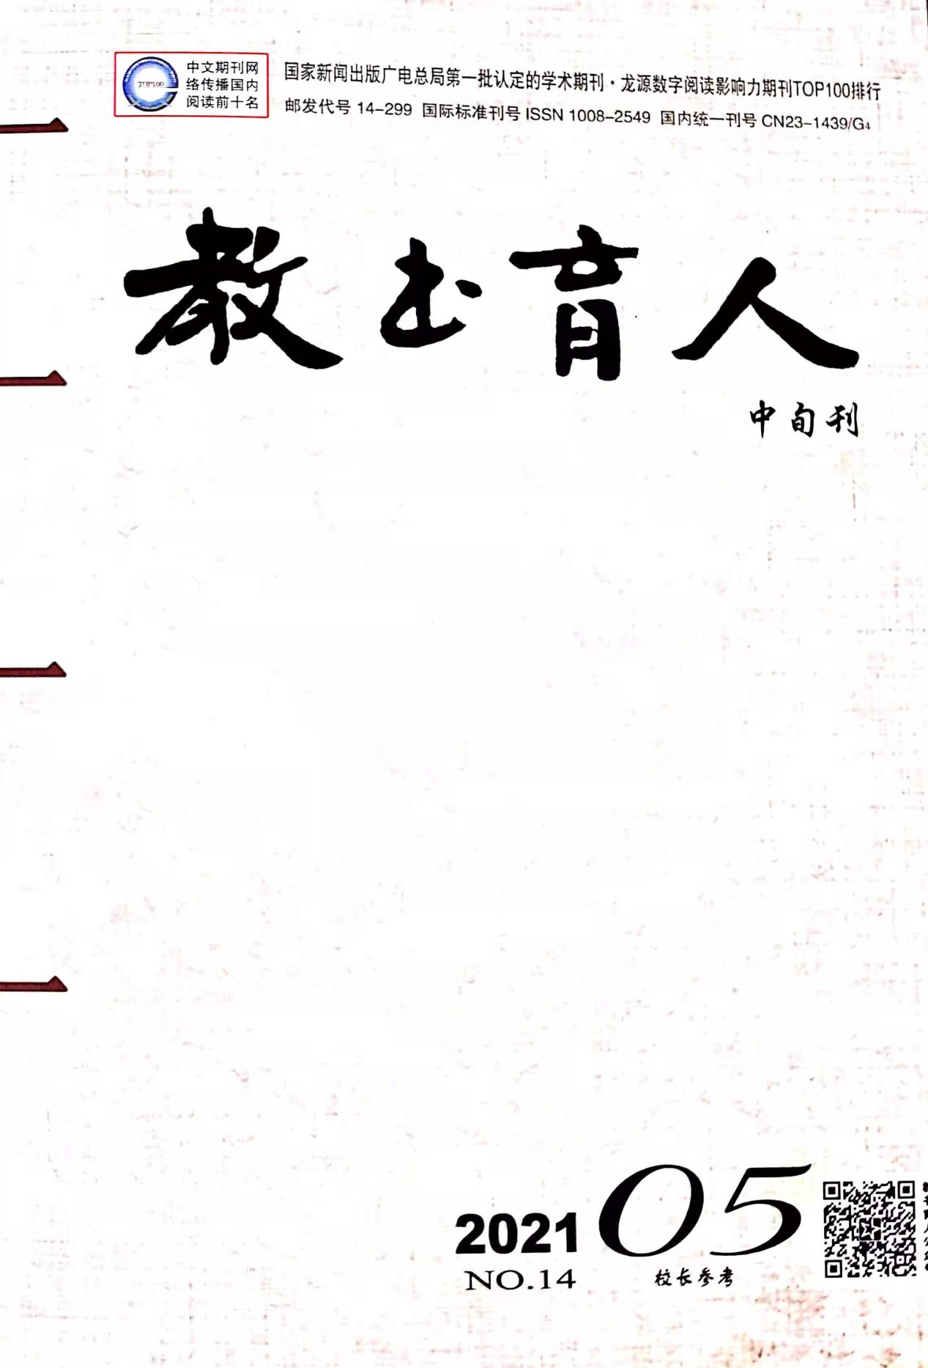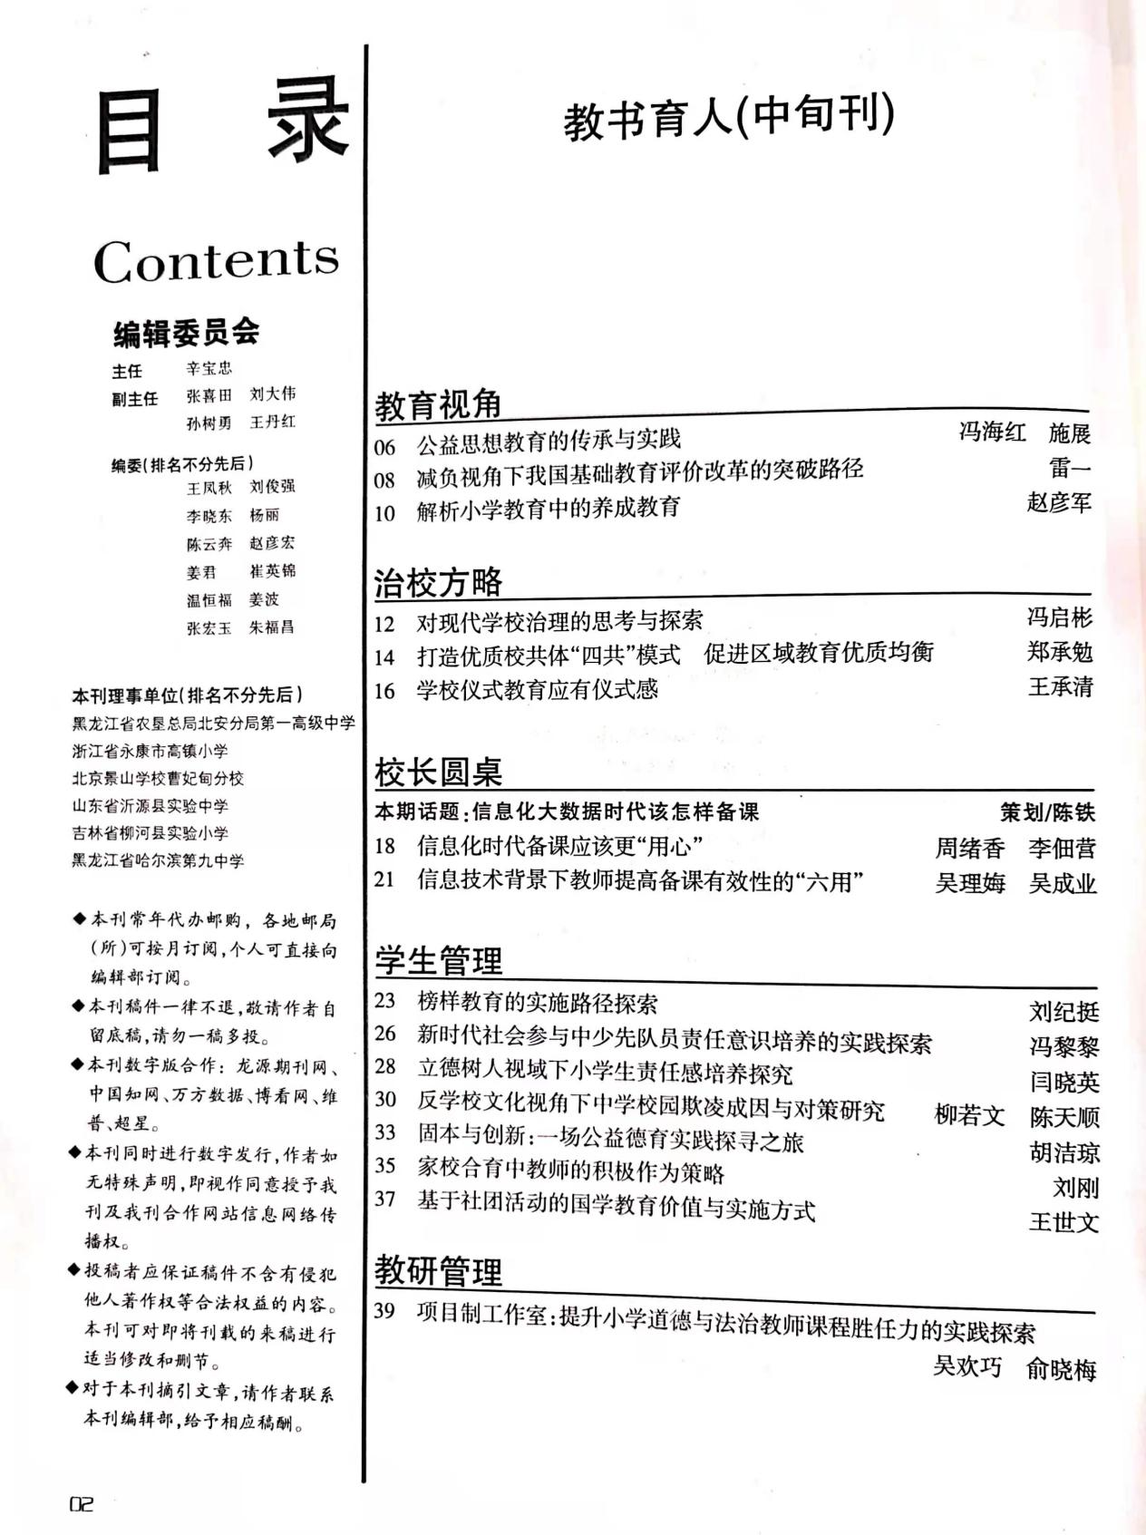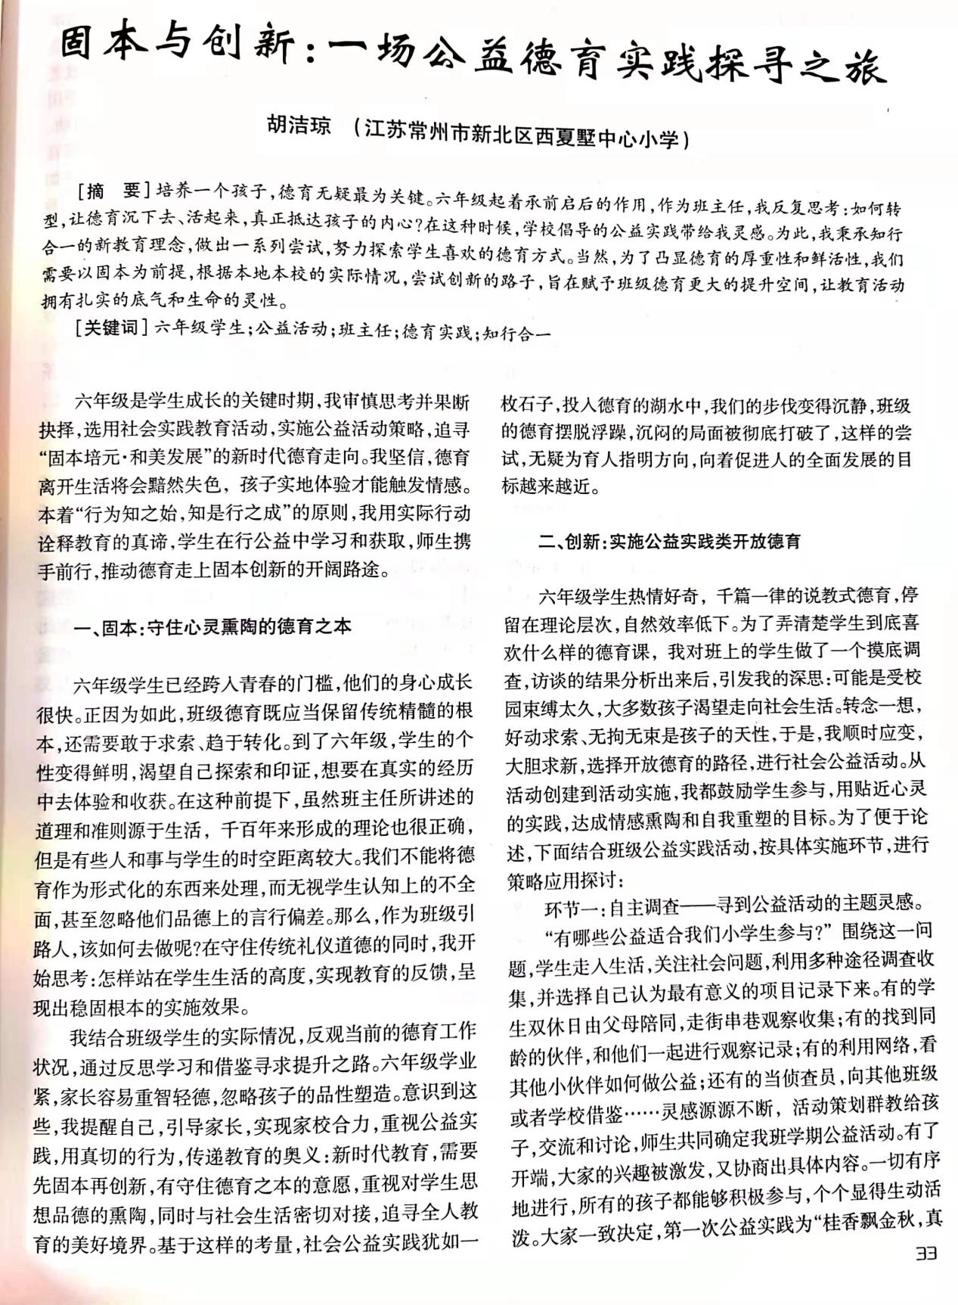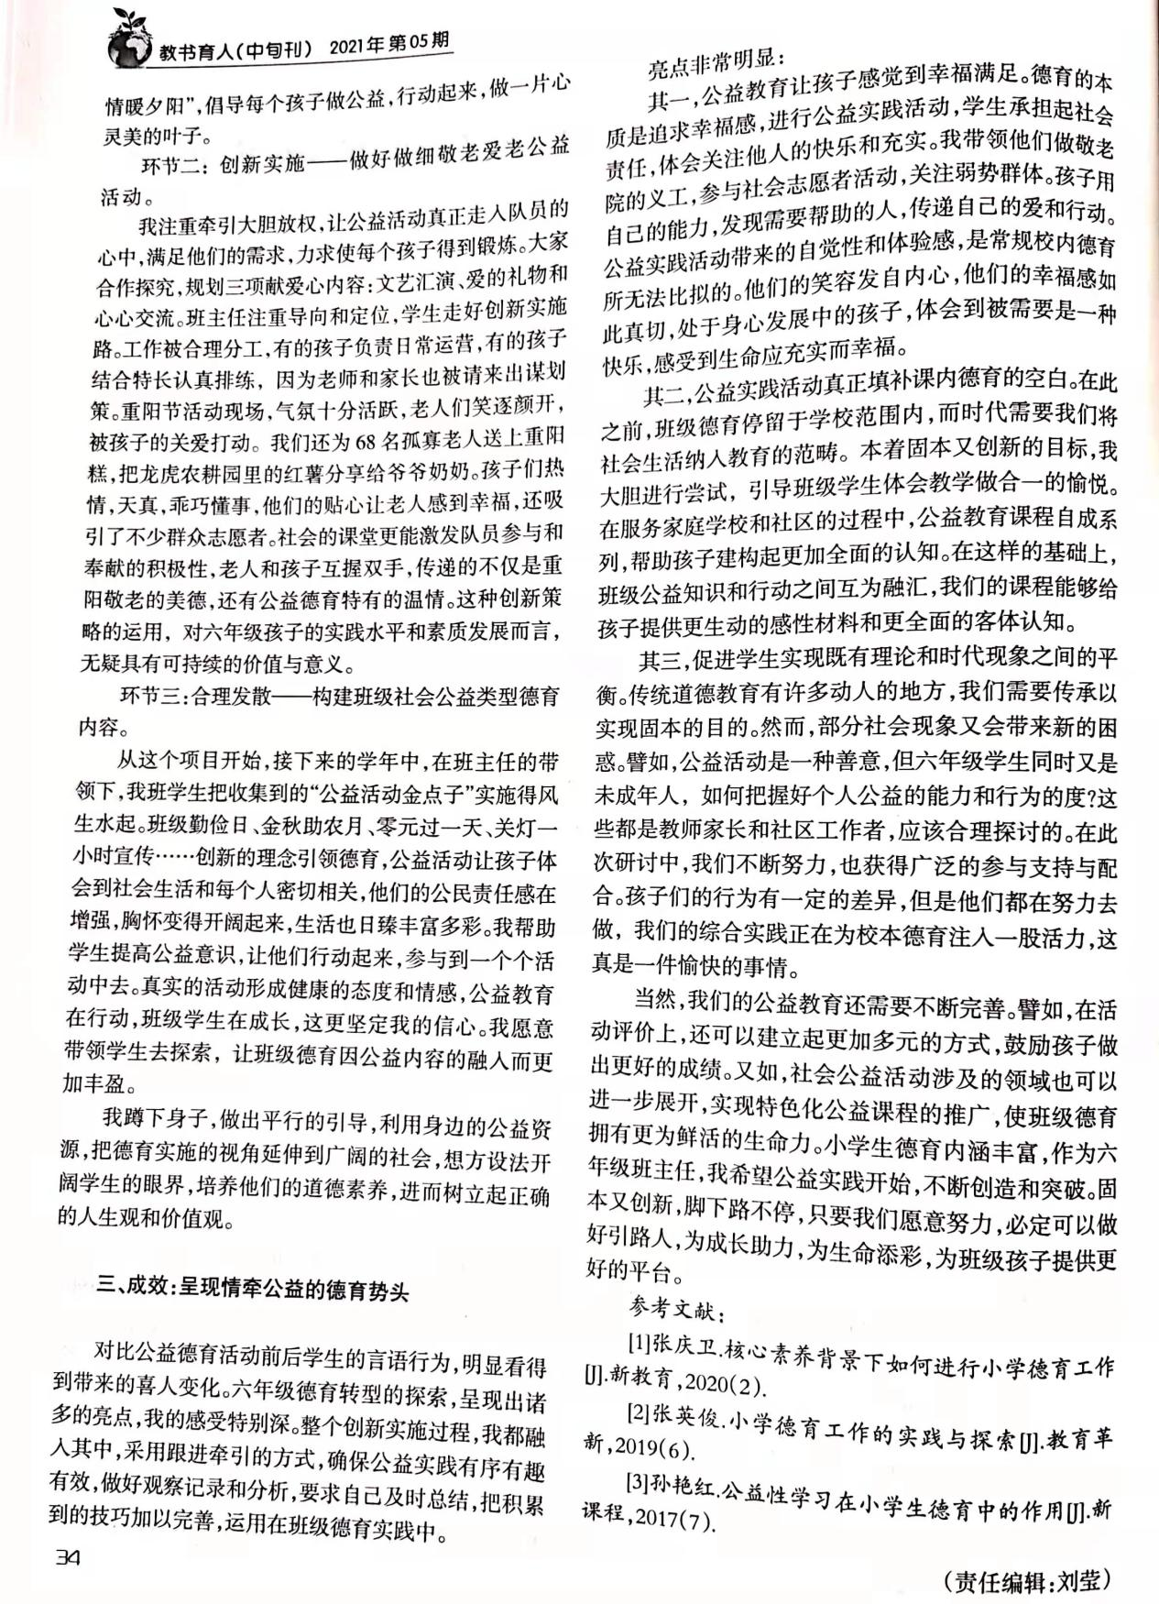

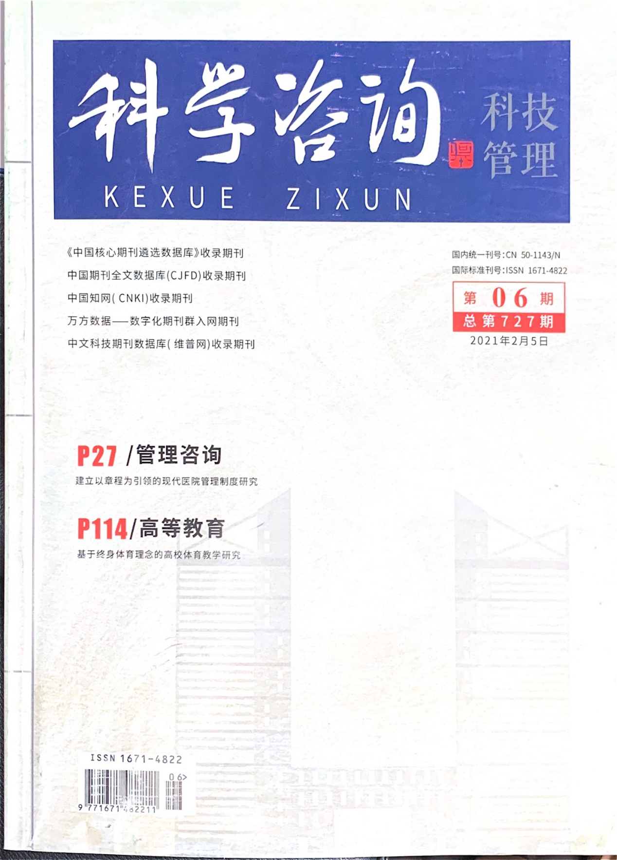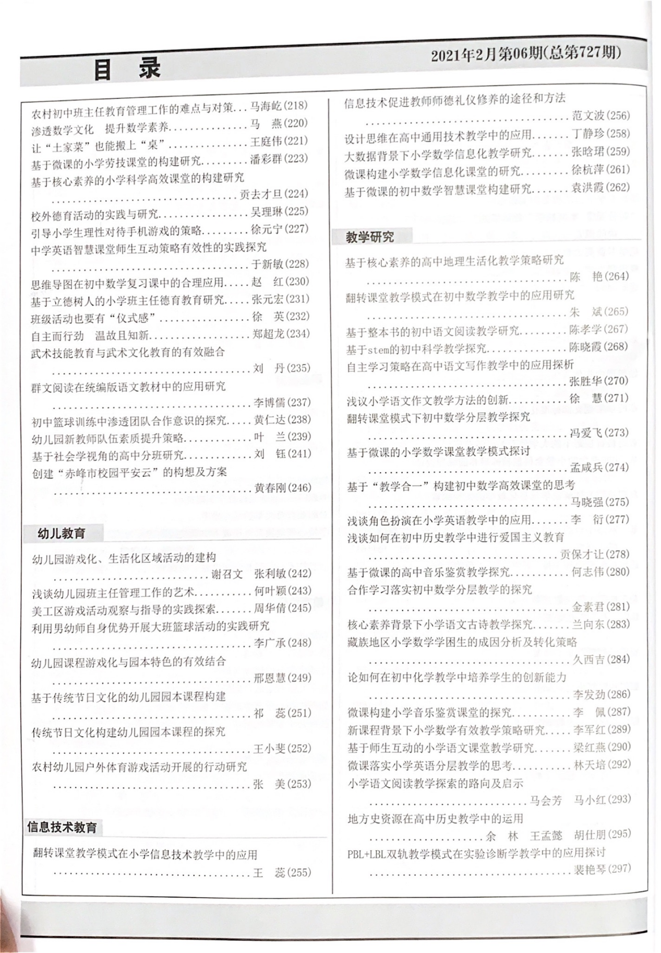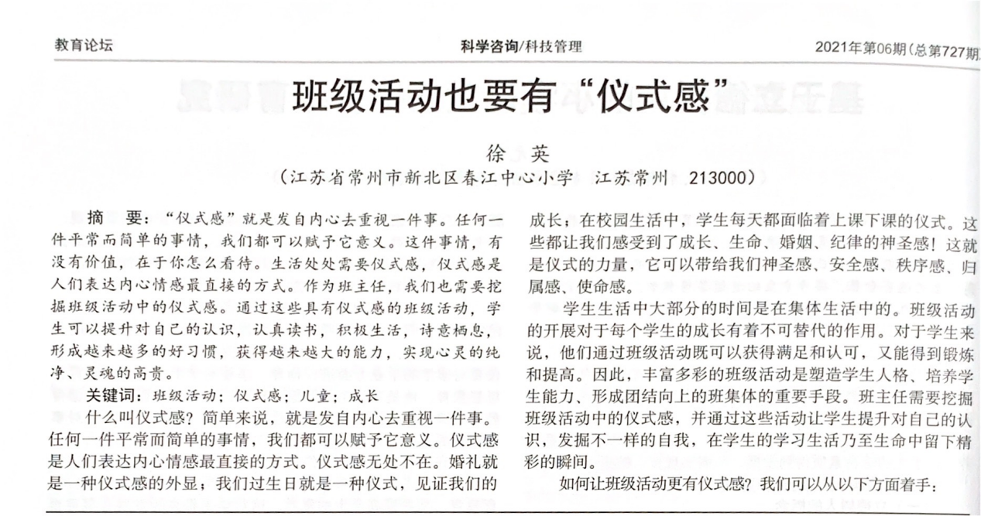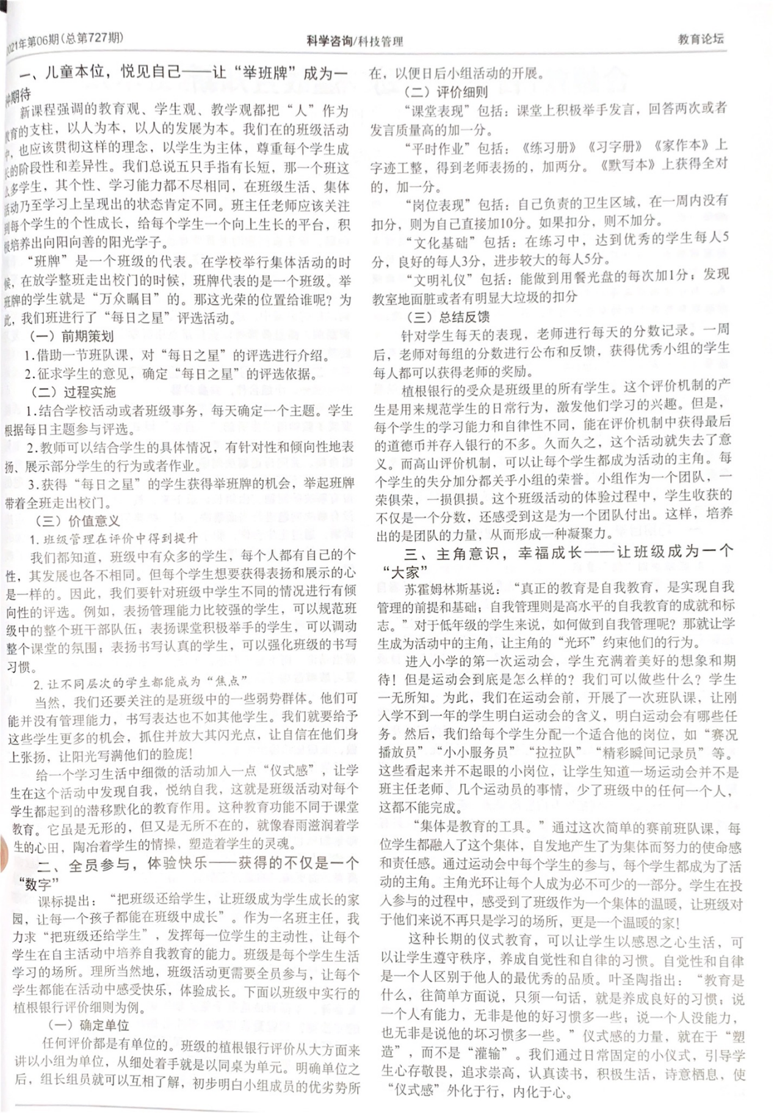

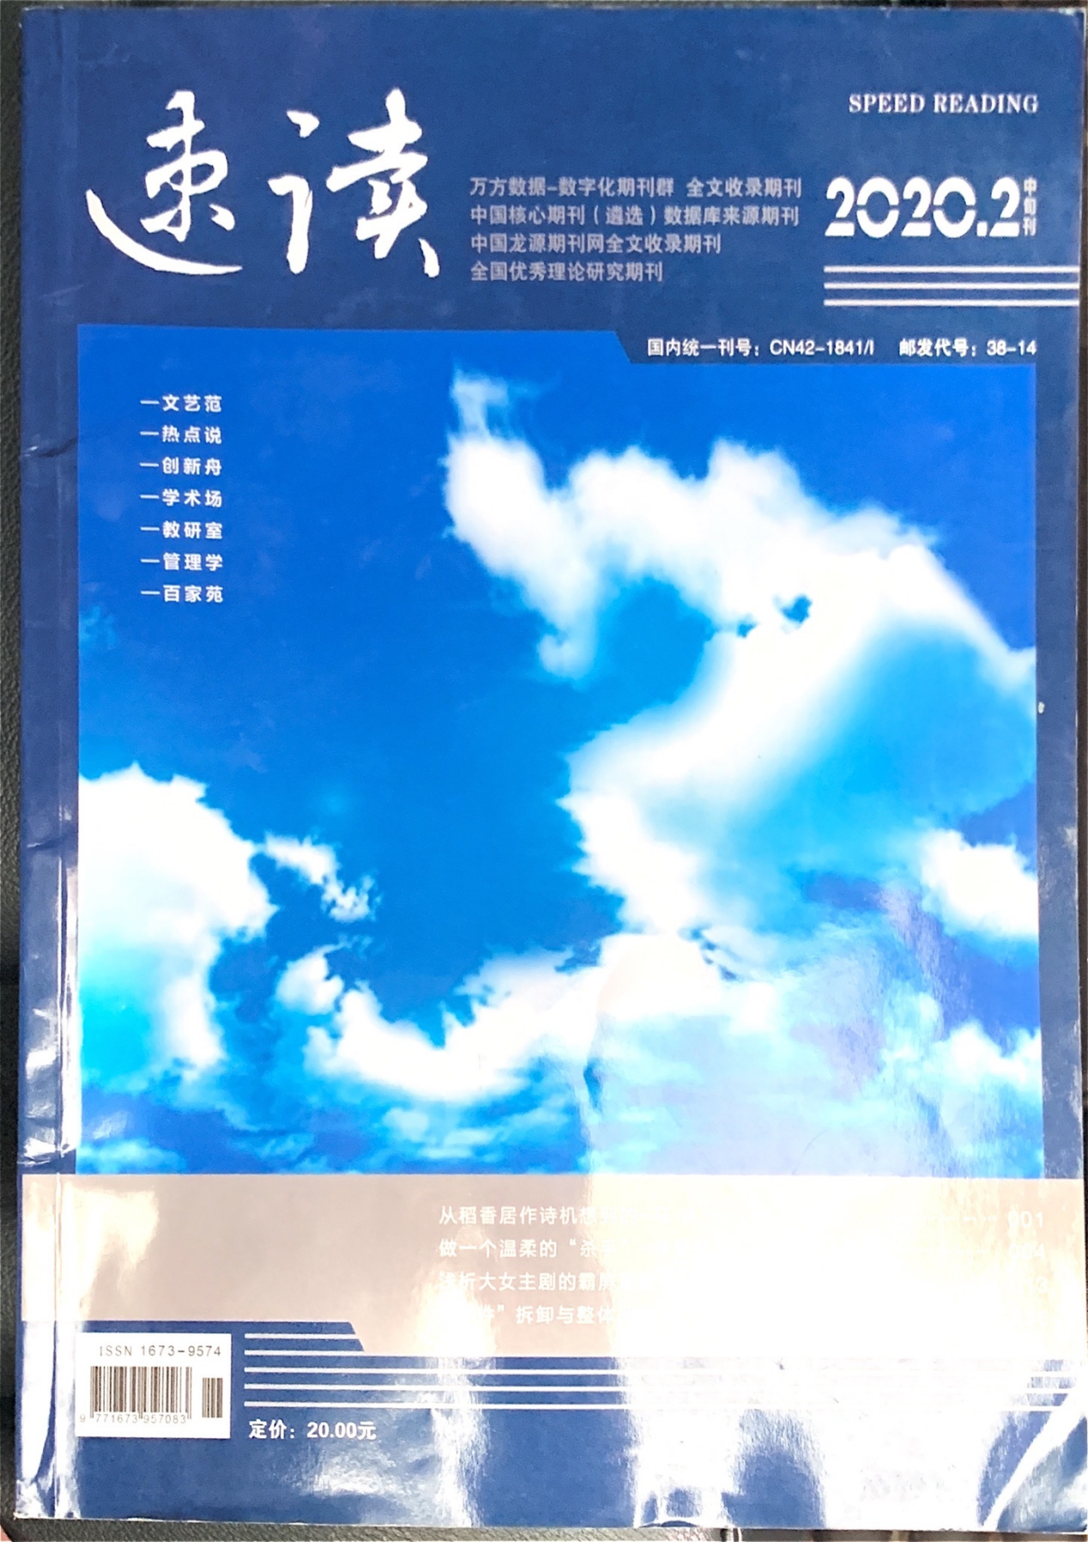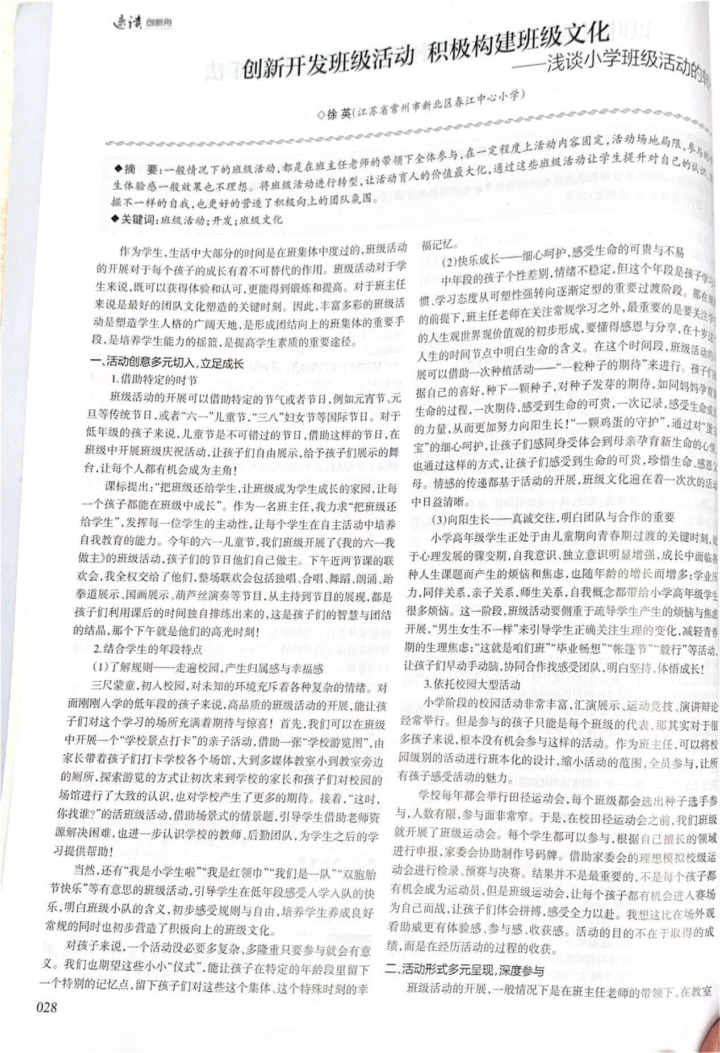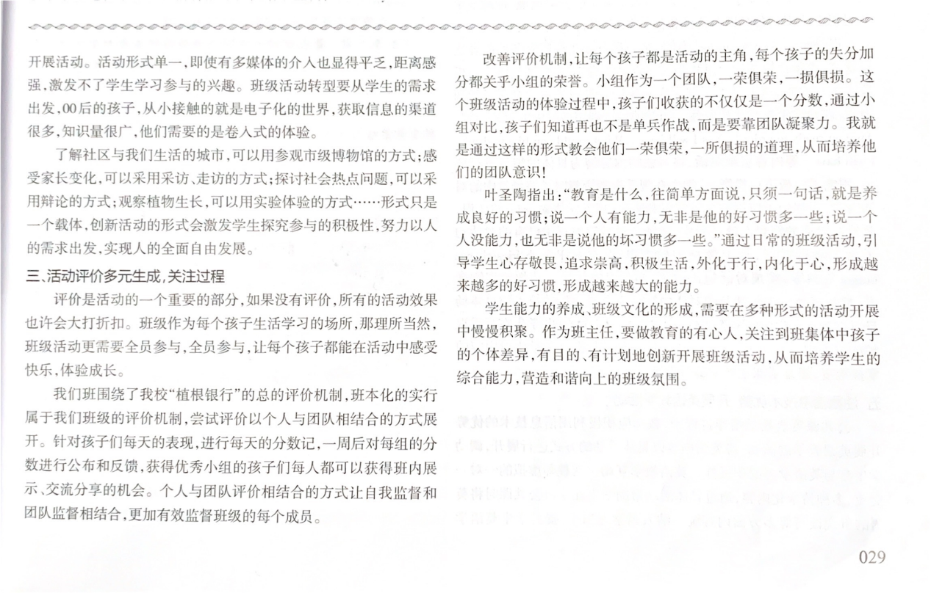

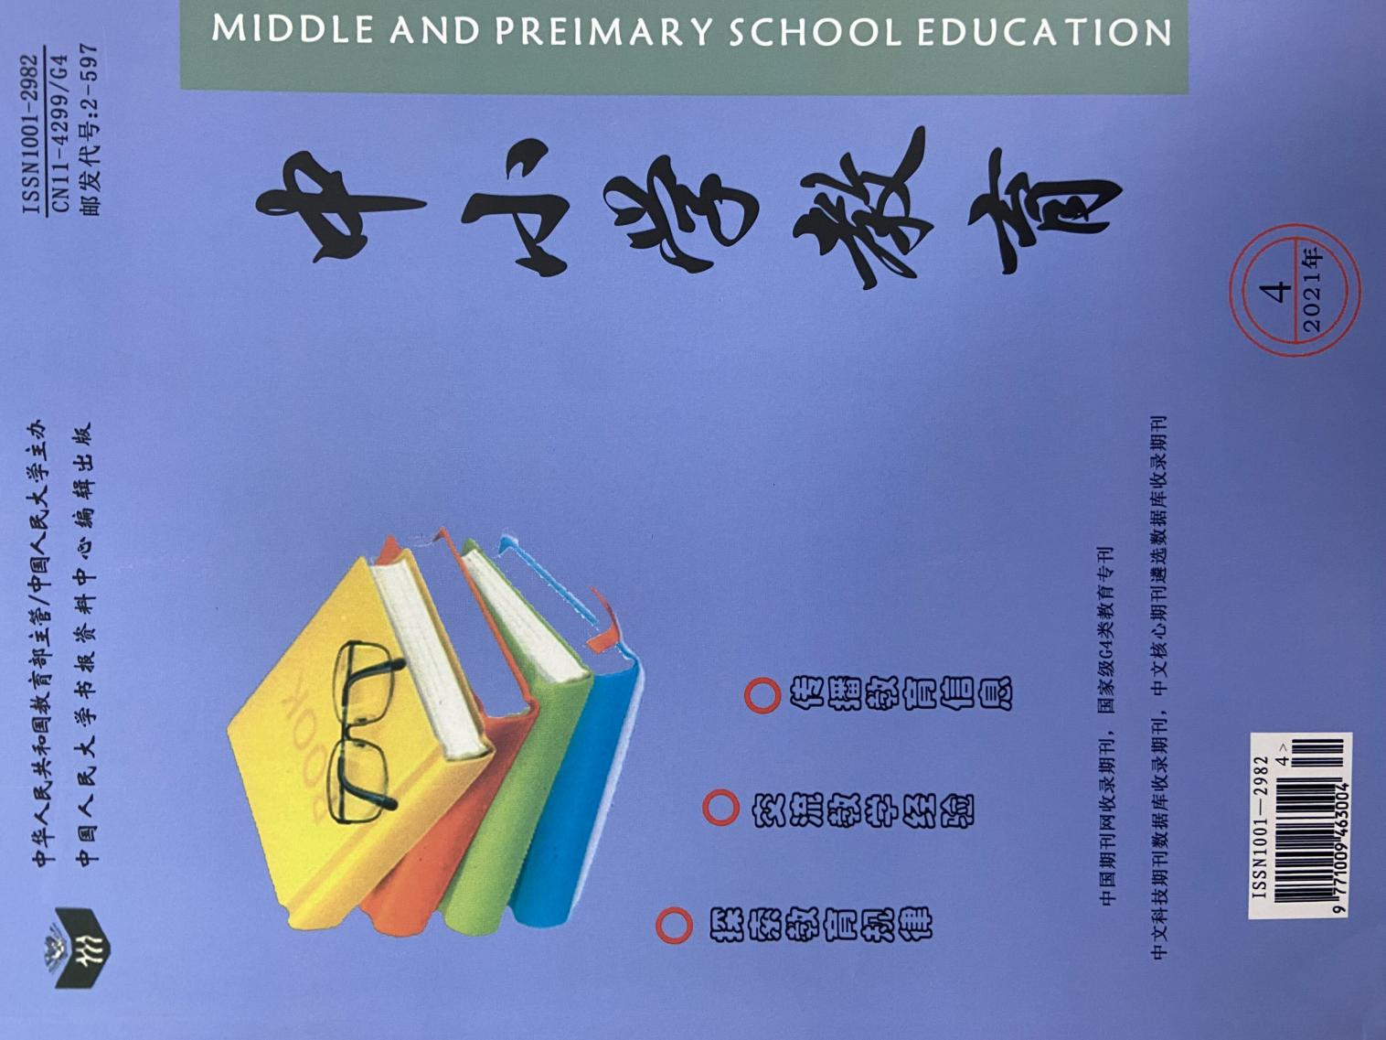
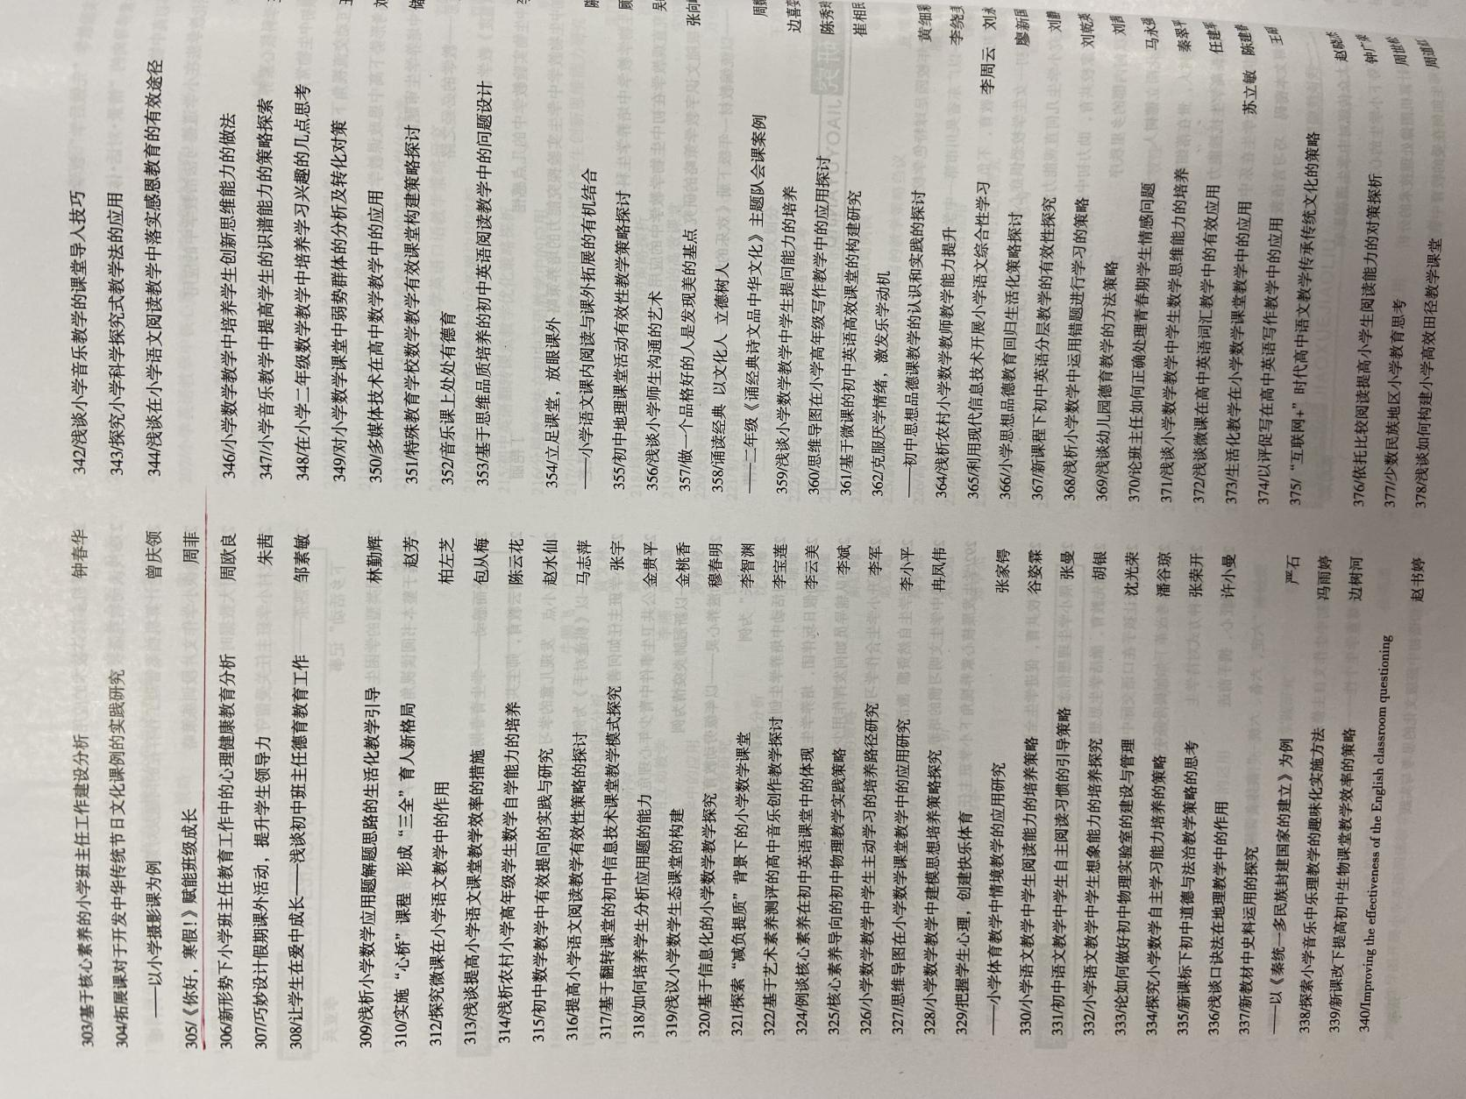
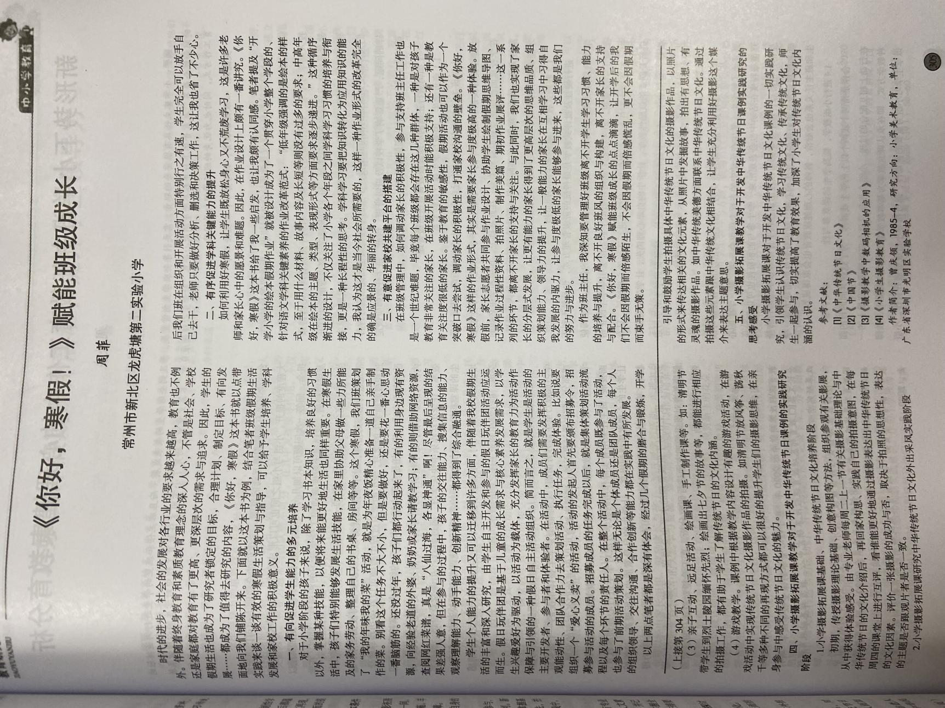

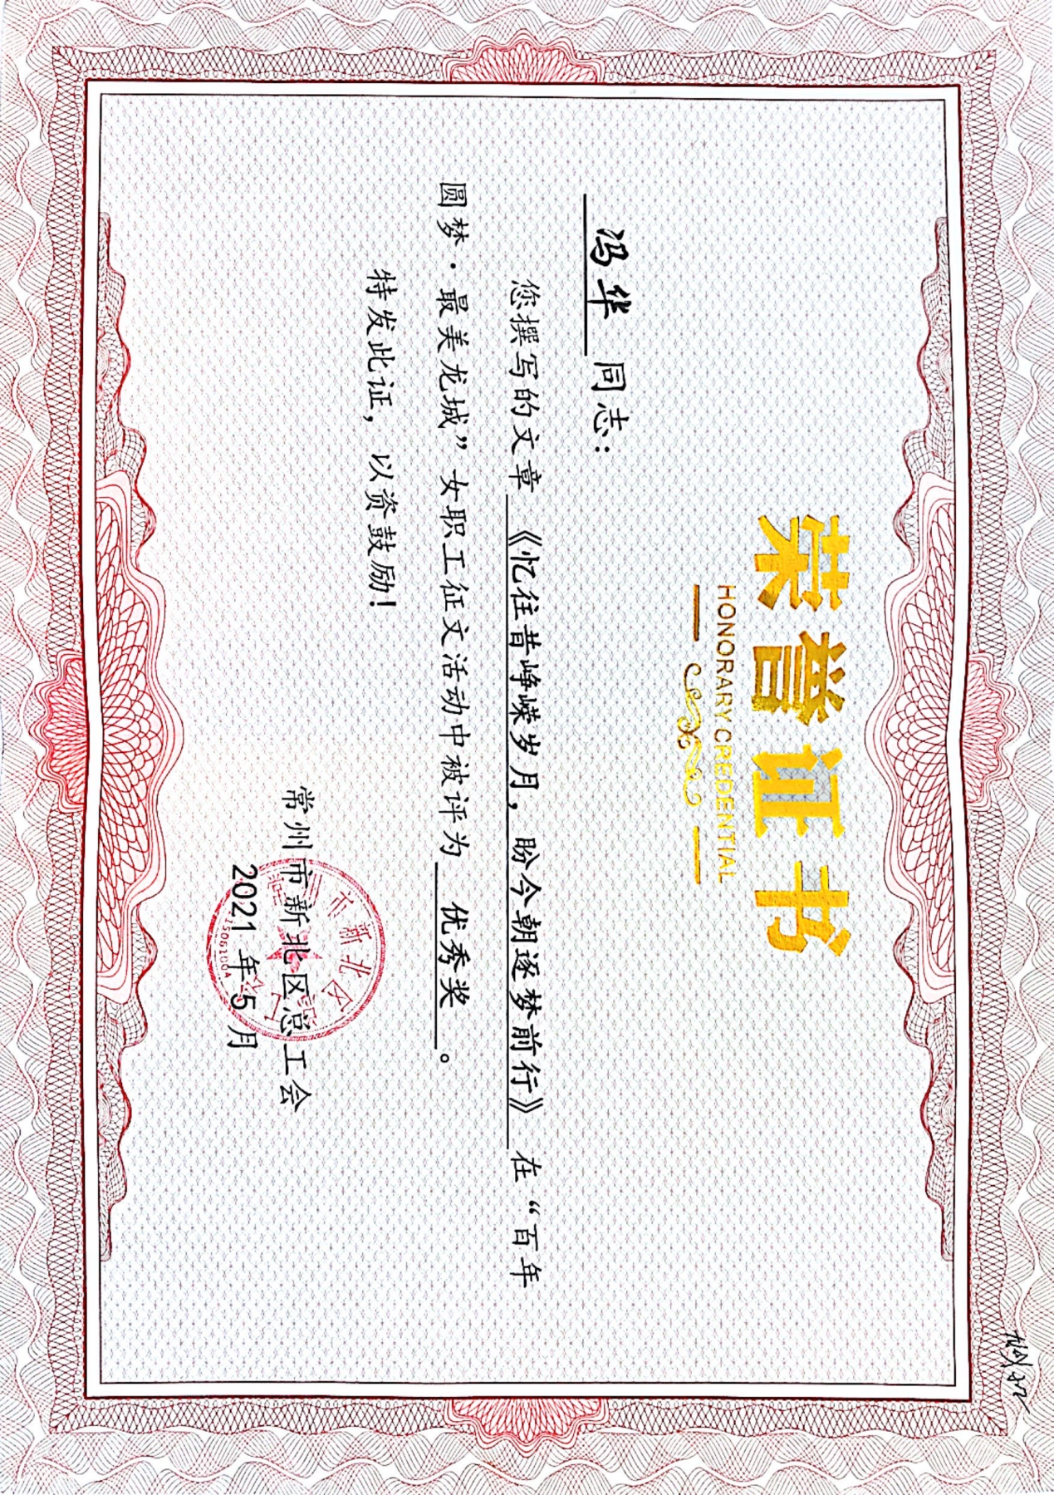

讲座
讲座及公开课
序号 | 讲座名称 | 主讲人 | 级别 | 时间 | 页码
1 | 《如何进行主题班队会设计与推进》 | 林燕群 | 区级 | 2020.6 | 50
2 | 《我的眼睛里有个你——班主任摄影记》 | 时娟芳 | 区级 | 2020.6 | 51
公开课
序号 | 课题 | 教者 | 级别 | 时间 | 页码
1 | 《瞧！这是一颗魔力豆！》 | 徐英 | 市级 | 2020.11 | 52
2 | 《童心齐抗疫 你我共助力》 | 时娟芳 | 区级 | 2020.03 | 53
3 | 《雷锋精神永传扬 志愿服务我先行》 | 时娟芳 | 区级 | 2020.03 | 54
4 | 《学习先锋 披甲上阵》 | 刘妍 | 区级 | 2020.03 | 55
5 | 《红色毅行，不忘初心》 | 冯华 | 区级 | 2021.6 | 56
6 | 《长江大保护 我们在行动》 | 杜琳 | 校级 | 2020.12 | 57-61

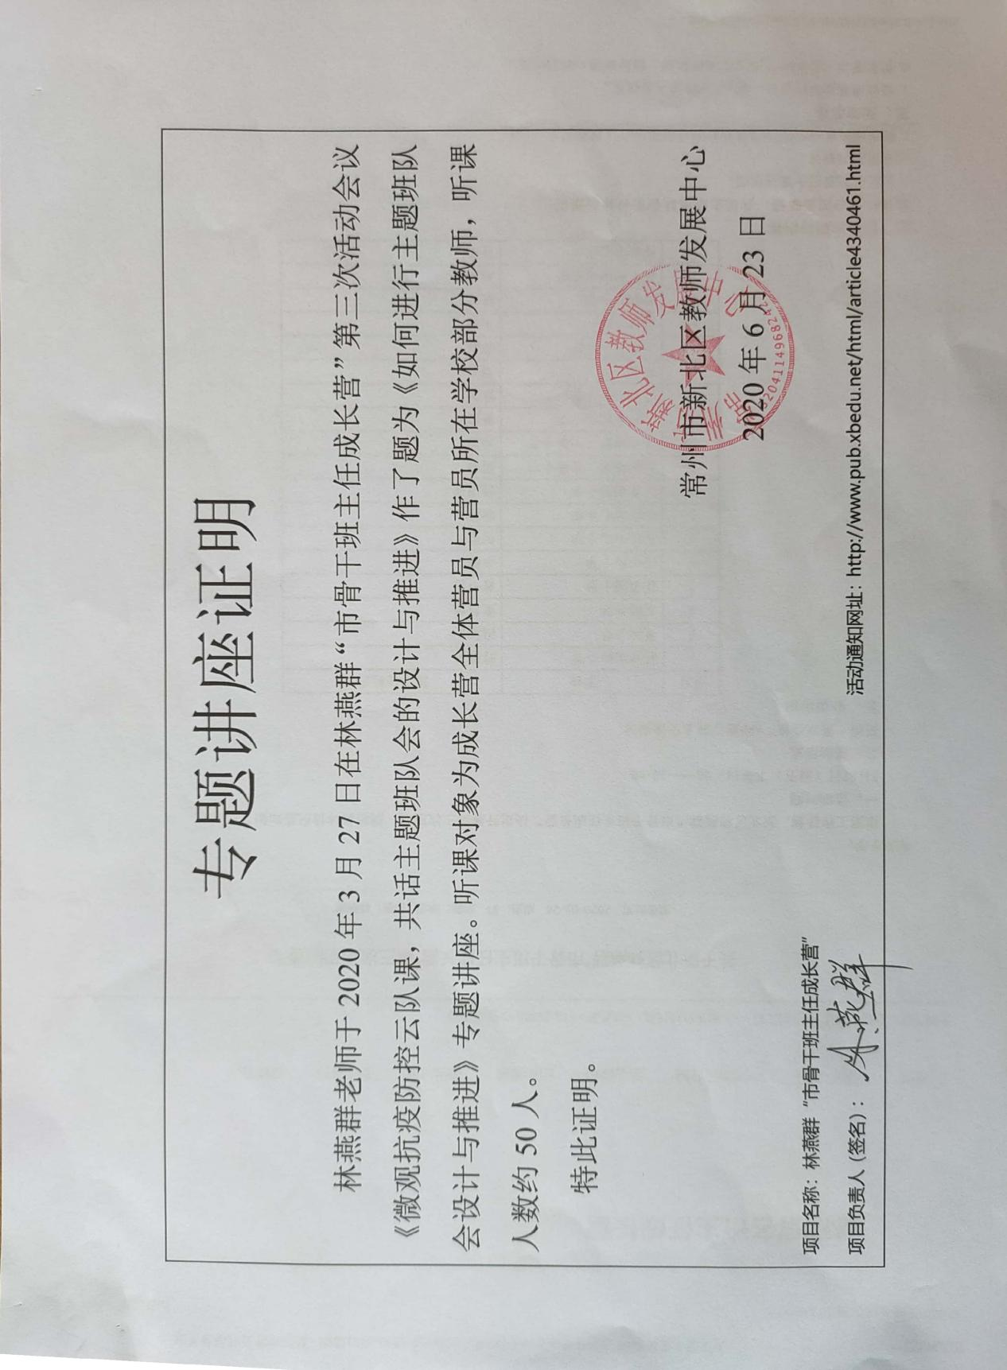

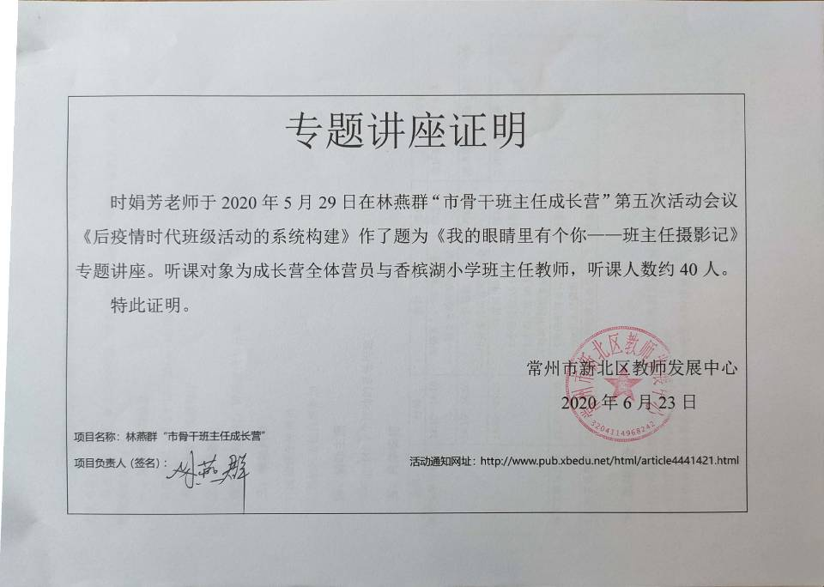

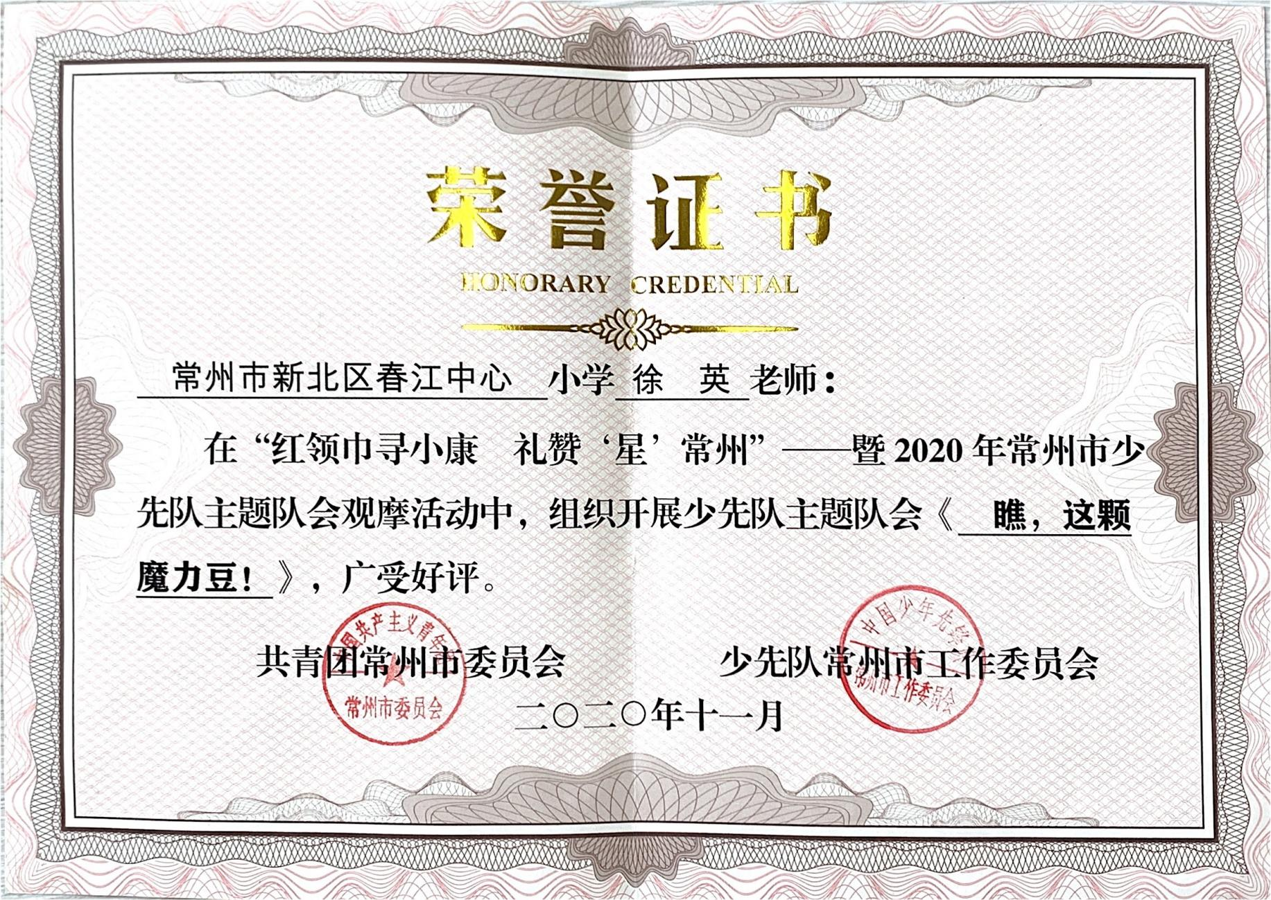
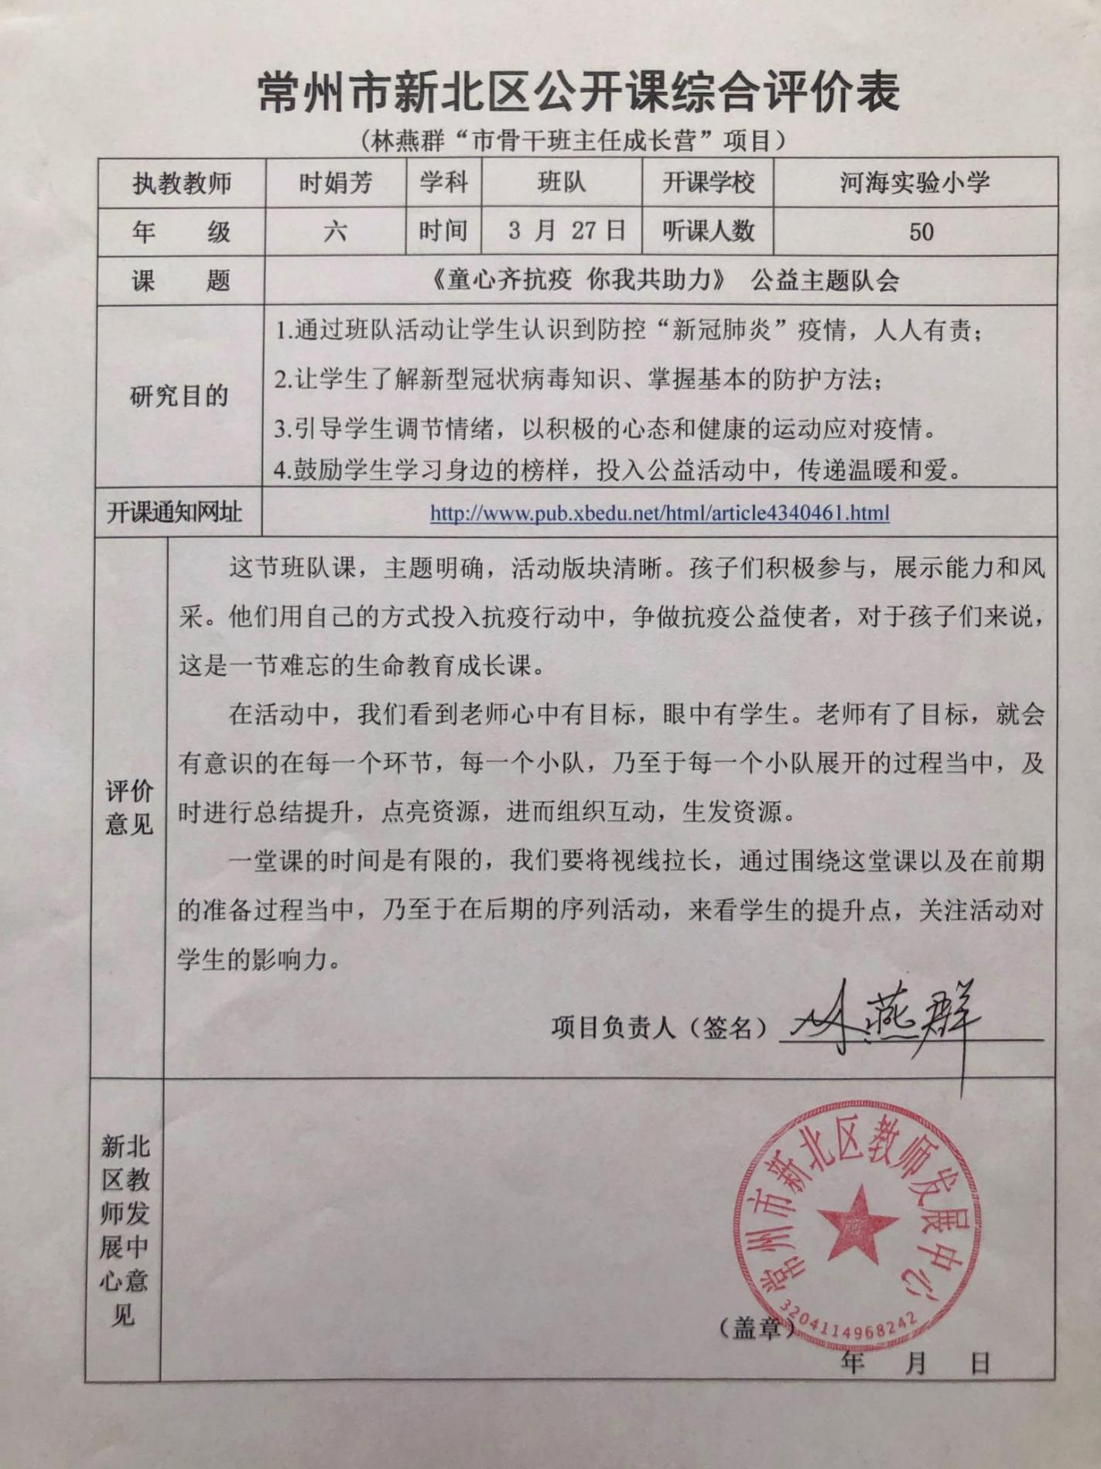
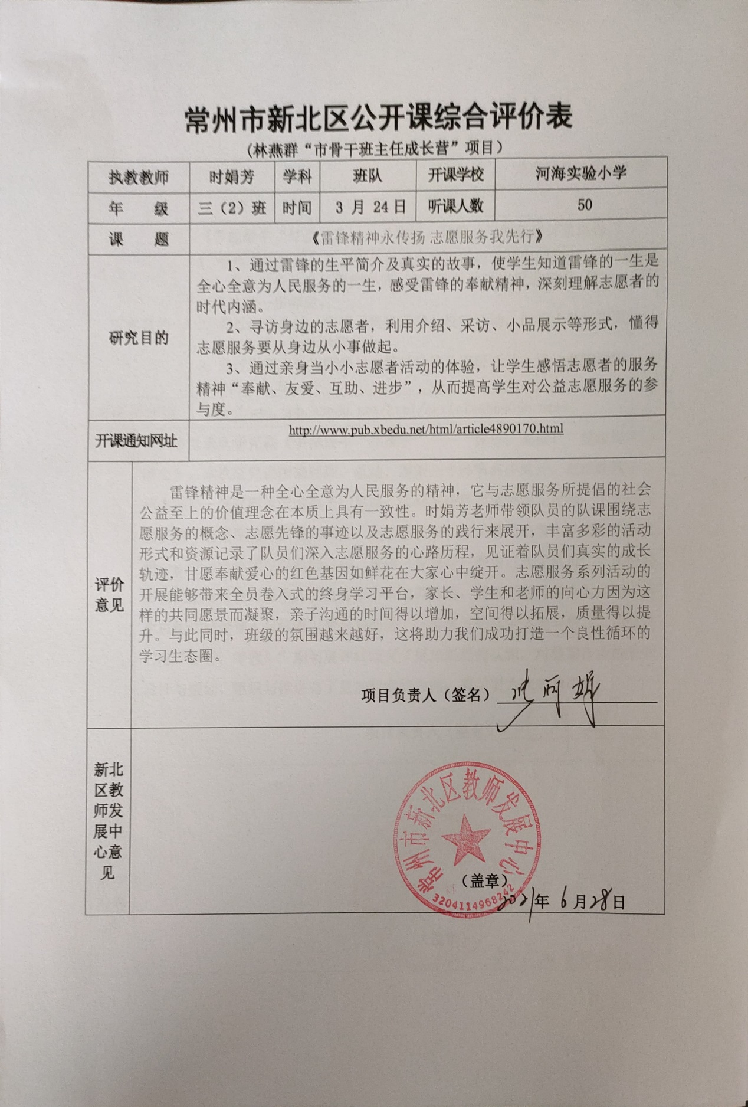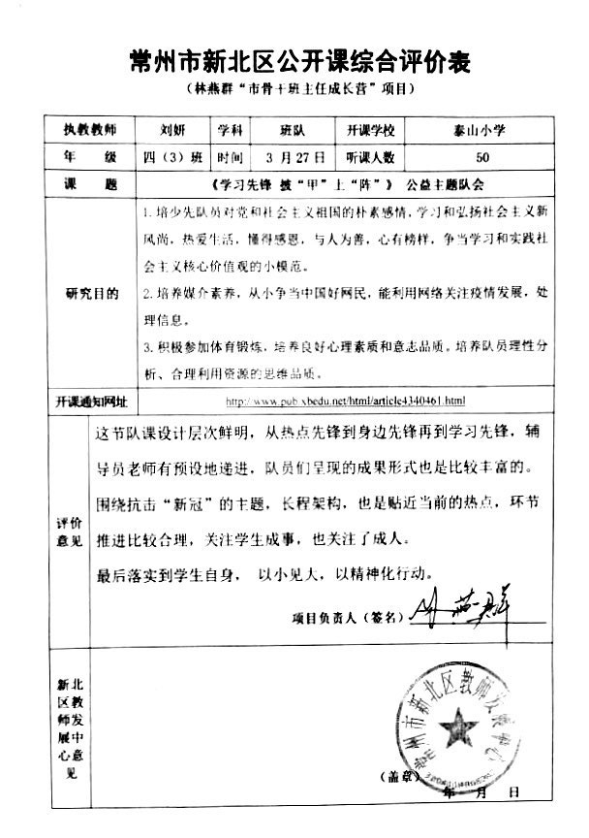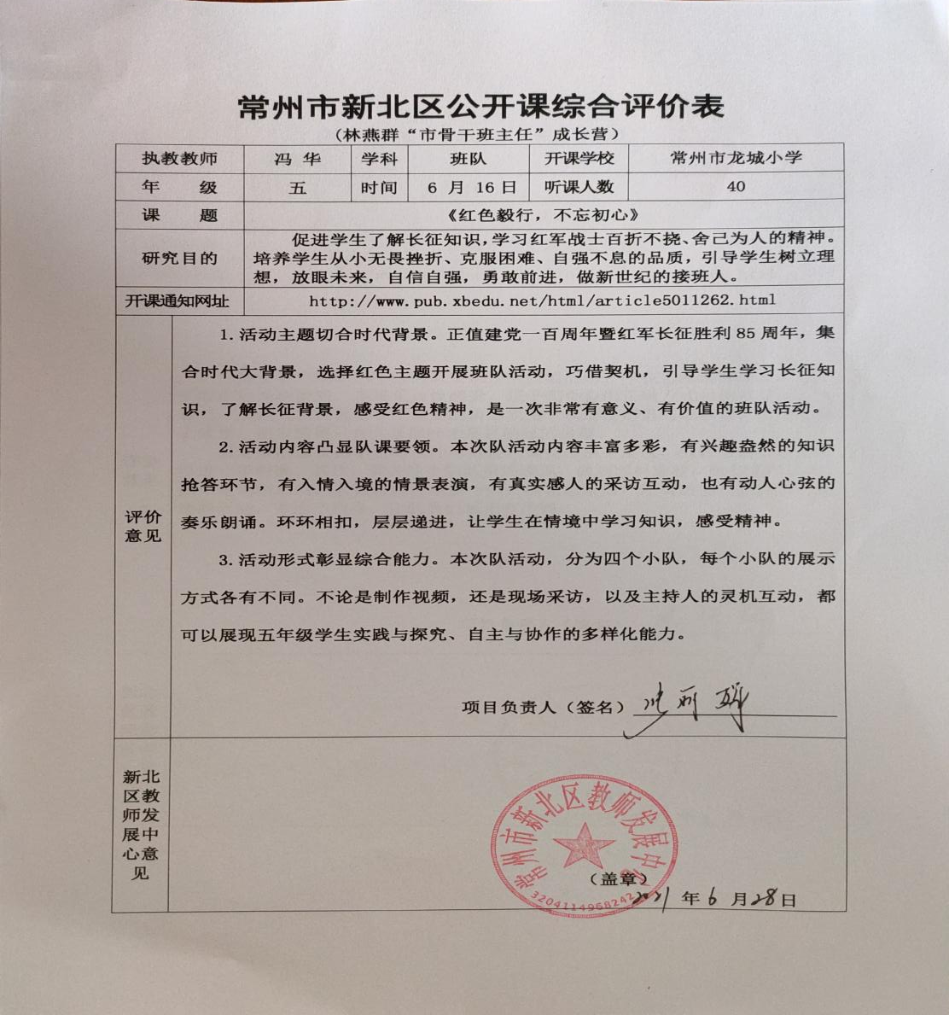

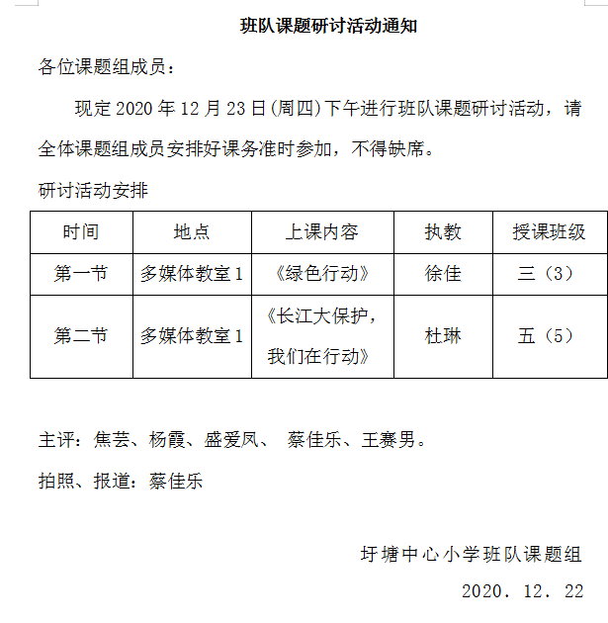

长江大保护 我们在行动
————圩小红领巾小河长主题班队活动
常州市新北区圩塘中心小学 杜琳

一、话说长江
主持人1：四（5）中队的小河长们，你们准备好了吗？（准备好了！）请介绍一下自己吧。（我们是澡港河红领巾小河长团、我们是建新河红领巾小河长团、我们是丰收河红领巾小河长团，长江大保护，我们在行动！）
主持人2：长江是一首诗，一首咏诵千年的文明史诗；
主持人1：长江是一幅画，一幅长达6300公里的壮丽画卷；
主持人2：长江是一个摇篮，她哺育了成千上万的炎黄子孙，滋养了世世代代的中国人，下面让我们亲耳听一听,亲眼看一看她的音容笑貌。（播放视频《长江之歌》，领唱、合唱）
主持人1：长江用绚丽多姿的倩影向世人展现着她的骄傲，请听澡港河红领巾小河长团为我们带来的《话说长江》
队员1：长江发源于“世界屋脊”——青藏高原的唐古拉山脉。干流流经青海省、西藏自治区、四川省、云南省、重庆市、湖北省、湖南省、江西省、安徽省、江苏省、上海市共11个省级行政区(八省二市一区)，于崇明岛以东注入东海，全长6300余公里，在世界大河中长度仅次于非洲的尼罗河和南美洲的亚马逊河，居世界第三位。（结合自己画的图讲解）
队员2：长江里的物产可丰富了。中华鲟、扬子鳄、白鱀豚、江豚等都是珍稀动物。著名的“长江三鲜”：鲥鱼、刀鱼、河豚。肉质细嫩，味道鲜美，莲藕、菱角等长江植物也是应有尽有。作为一个小小吃货，生在长江边真幸福呀！上学期我们还开展了研究长江美食的活动，我们了解美食的制作步骤，上菜场购买材料，亲自制作、品尝了长江美食，让我们听者我们改编的美食歌曲一起来看看吧！（播放美食图片、播放美食歌曲）
队员3：你可真是个小馋猫，就想着吃。你知道成语“筚路蓝缕”和长江有什么渊源吗？(装不知)让我来告诉你吧，很早以前北方的楚人来到南方的长江边，你们知道他们是怎么做的吗？请看视频。（播放视频）“筚路蓝缕”就是说楚人在长江边艰苦创业。3000多年来，长江两岸的人民正是这样艰苦创业，才有了灿烂的文化。成语“筚路蓝缕”就是最好的写照。
队员4：说到成语啊，我们还知道许多与长江有关的成语呢!比如说：大江东去、大江南北。
队员5：我知道——长江天险
队员6：饮马长江
队员7：从古至今，也有许许多多的文人墨客写下了与长江有关的古诗呢！“大江东去,浪淘尽,千古风流人物”、“星垂平野阔,月涌大江流”、 “无边落木萧萧下,不尽长江滚滚来”多么豪迈壮阔啊！
队员8：我最喜欢的是李白的这首《望天门山》：天门中断楚江开，碧水东流至此回。 两岸青山相对出，孤帆一片日边来。
队员7：你背得抑扬顿挫，真不愧是我们班的小诗人，让我们一起来唱一唱吧！（唱古诗）
二、黑色呼唤
主持人1：主持人1：长江真是历史悠久、文化深厚啊！
主持人2：你知道吗？我们的生活也与长江息息相关呢。我们的生活用水就是来自长江，生长在长江边的人们祖祖辈辈以打渔为生，建新河红领巾小河长团的队员们就来到了们的长江边，开始了他们的寻访之旅。
队员1：前段时间我们小队来到长江边，寻访了我们的渔民伯伯，请看视频。
队员2：寻访时，我们还发现了一位伤心的小伙伴，请看。（歌剧《小江豚》）
队员2：看了我们的寻访之旅，你们有什么想说的吗？（与其他组员互动）
队员1：是啊，保护长江已经刻不容缓！
三、行动先锋
主持人1：就是这次的活动，启发我们开始保护长江。小河长们纷纷行动起来，为保护长江献策献力。有请丰收河红领巾小河长团。
队员1：小河长们纷纷行动起来，制作保护长江小徽章、保护长江手抄报，经过评选投票，评出两位最有设计奖，请他们为我们解说。
队员2：不仅如此，小河长们还身体力行，通过巡河、放鱼苗、发放倡议书等活动呼吁人人，保护长江、爱护生态（播放照片）
解说照片：1、小河长们来到了建新河，一路给岸边的居民派发爱河护河的宣传资料，动员广大居民一起携手保护水资源，同心携手实现“河畅、水清、岸绿、景美”的目标。他们戴着手套，拎着水桶，拿着火钳与镰刀，穿梭在河岸边、道路旁、草丛中，捡拾河边的垃圾和杂物，俨然成了爱河、护河的“流动宣传队”。2、小河长们前往长江常州段录安洲，参加长江放流活动。队员们小心翼翼地提着装有小鱼苗的水桶来到江畔，随着一声“小鱼儿回家啦！”，一尾尾活泼的小鱼苗从里面争前恐后地游出来，跃入滚滚长江。看着鱼宝宝们顺着长江水自由自在地向远方游去，孩子们的脸上露出了开心的笑脸，他们大声地说：“快快回到妈妈的怀抱吧！”这些生命力旺盛的鱼苗回到大江之中，将增殖长江水生生物资源，有助于长江生态环境的整体修复，为母亲河注入新的生命和希望。
3、小河长们来到了学校附近的澡港河圩塘老闸，“奶奶，请您看一下我们的倡议书，让我们一起行动起来，保护我们的水环境……”队员们向岸边的居民们发放了“苏版”河长制宣传单及“关爱母亲河，保护水环境”的倡议书，让河长制深入人心，号召更多的人一起投入到关爱母亲河的行动中来。
队员3：圩小有着一大群热爱生态的小小行动者们，他们感染着周围的每一个人。他们身体力行，最普通不过的旧报纸、塑料袋，废旧的纸杯、窗帘等东西都变成了一件件别出心裁的衣服。请看《环保时装秀》。
队员4：只要我们一齐努力，号召大家参与到保护我们江豚的行动中来，就一定能守护“长江的微笑”。请所有小河长起立宣誓： “我承诺，我将用行动保护河流，成为合格的小河长；我承诺，动员身边人为春江的每一滴净水而行动；我承诺，努力成为家乡河流的守望者，自然讲解的志愿者”。

主持人1：保护母亲河，从我做起。如此浩浩的长江，可以说是祖国的命运，是华夏子孙生存的依托，我们不能失去长江，改变长江的现状是我们每个应尽的义务。让我们用实际行动为母亲河抚平忧伤，让她重拾往日的迷人风采。
主持人2：“红领巾小河长”是光荣，也是责任。长江大保护，关爱母亲河，圩塘小学在行动！长江大保护，我们在行动！
齐：圩小红领巾小河长主题班队活动到此结束！

圩塘小学“和乐课堂”教学评价表
课题 《 长江大保护，我们在行动 》 执教者 杜琳 时间 2020.12.23
项目 | 指 标 | 分值 | 得分 | 意见与建议
目标  设计 | 1、目标明确，符合学生年段特点。 | 10 | 10 | 教学目标清晰，课时目标清晰，通过形象的图片激发学生学习的兴趣
学习  任务 | 2、学习任务与要求明晰，有向开放、板块清晰。 | 15 | 13 | 如果设计开放合作的学习路径，把课堂的主动权还给孩子，效果将更佳。
 | 3、自主探究、同伴互动等学习方式恰当，活动路径清晰有效。 | 15 | 13
 | 4、活动具有实践性和开放性。 | 10 | 8
交流  互动 | 5、教师及时巡视，捕捉典型资源。 | 10 | 9 | 学生思维活跃，教师能及时捕捉生成资源，并在班级中共享。
 | 6、课堂生成资源丰富，师生回应及时，并能合理转化为互动性资源。 | 10 | 10
 | 7、生生互动质量高，能打开思路。 | 15 | 13
总结  提炼 | 8、师生归纳总结水平高，内容有延续性。 | 10 | 9 | 第一课时与第二课时有一个思考的空间，给予学生新的学习增长点。
综合  素养 | 9、普通话好，表达能力强；媒体运用恰当有效；书写规范，板书设计合理有序。 | 10 | 10 | 教师语言亲切，有感染力。一手粉笔字很漂亮。
总体  评价 | 本次活动围绕“长江大保护”的主题，主题紧密切合实际，活动设计鲜活有趣，让学生们能真正在活动中感受到保护长江水，保护自然环境的重要性。

评议人： 杨霞

教师获奖
序号 | 奖项 | 颁发单位 | 级别 | 获奖者 | 时间 | 页码
1 | 市第七届“师德标兵” | 常州市教育局 | 市级 | 林燕群 | 2020.09 | 65
2 | 常州市优秀食育工作者 | 常州市教育局 | 市级 | 徐佩 | 2021.1 | 66
3 | 常州市优秀导学教师 | 常州市教育局 | 市级 | 徐佩 | 2021.1 | 67
4 | 常州市优秀食育工作者 | 常州市教育局 | 市级 | 时娟芳 | 2021.1 | 68
5 | 常州市优秀班主任 | 常州市教育局 | 市级 | 刘妍 | 2020.06 | 69
6 | 常州市优秀辅导员 | 常州市教育局 | 市级 | 刘妍 | 2020.11 | 70
7 | 新北区德育先进工作者 | 新北区教育局 | 区级 | 徐佩 | 2020.07 | 71
8 | 新北区十佳少先队辅导员 | 新北区少工委 | 区级 | 徐佩 | 2021.11 | 72
9 | 新北区优秀辅导员 | 新北区少工委 | 区级 | 梁慧慧 | 2021.11 | 73
10 | 新北区优秀共产党员 | 新北区教育局 | 区级 | 梁慧慧 | 2021.1 | 74
11 | 新北区优秀辅导员 | 新北区少工委 | 区级 | 冯华 | 2021.11 | 75
12 | 我是新时代好少年公益活动优秀指导老师 | 新北区教育局 | 区级 | 冯华 | 2020.7 | 76
13 | 我是新时代好少年公益活动优秀指导老师 | 新北区教育局 | 区级 | 刘妍 | 2020.7 | 77
14 | 我是新时代好少年公益活动优秀指导老师 | 新北区教育局 | 区级 | 曹一彬 | 2019.5 | 78
15 | 新北区高级班主任 | 新北区教育局 | 区级 | 徐英 | 2021.11 | 79
16 | 滨开区“我为家乡来点赞”暑期“爱党爱国立德立行”主题教育活动优秀指导老师 | 滨江区百丈办事处 | 区县级 | 徐英 | 2020.7 | 80
指导学生获奖
集体奖
序号 | 奖项 | 颁发单位 | 获奖者 | 指导老师 | 时间 | 页码
1 | “公益行动慈善爱心大使” | 新北区玲珑老年养护中心 | 龙虎二小玩伴团 | 龙虎二小班主任 | 2020.01 | 81
2 | 新北区优秀班集体 | 新北区教育局 | 泰小四3班 | 刘妍 | 2020.06 | 82
3 | 新北区先进班集体 | 新北区教育局 | 薛小六5班 | 徐佩 | 2020.06 | 83
4 | 新北区先进班集体 | 新北区教育局 | 春小三8班 | 徐英 | 2020.06 | 84
个人获奖
序号 | 奖项 | 颁发单位 | 获奖者 | 指导老师 | 时间 | 页码
1 | 《交通文明我遵守》获我是江苏美丽小主人提案二等奖 | 省教育厅 | 孔悦臣 | 时娟芳 | 2021.3 | 84
2 | 获垃圾分类小能手 | 市精神文明指导委员会 | 张咏熙 | 时娟芳 | 2021.7 | 85
3 | 常州市第十三届“生命之水”主题节水妙招比赛三等奖 | 市教育局 | 徐佳豪 | 周菲 | 2021.4 | 86
4 | 常州市第十三届“生命之水”主题节水妙招比赛三等奖 | 市教育局 | 孟上剀 | 周菲 | 2021.4 | 86
5 | 常州市第十三届“生命之水”主题节水妙招比赛三等奖 | 市教育局 | 李睿 | 周菲 | 2021.4 | 86
6 | 常州市第十三届“生命之水”主题节水妙招比赛优秀奖 | 市教育局 | 刘宸铭 | 周菲 | 2021.4 | 87
7 | 常州市第十三届“生命之水”主题节水妙招比赛优秀奖 | 市教育局 | 陆柯 | 周菲 | 2021.4 | 88
8 | “一起来战疫”公益活动中被授予“小小抗议志愿者”称号 | 区教育局 | 高雅洁 | 徐英 | 2020.3 | 89
9 | “一起来战疫”公益活动中被授予“小小抗议志愿者”称号 | 区教育局 | 张一诺 | 徐英 | 2020.3 | 90
10 | 我是新时代好少年公益活动儿童诗、儿童画获奖 | 区教育局 | 王盈涵 | 徐英 | 2020.7 | 91
11 | 《“美丽新北，我是行动者”》生态环保主题活动优秀奖 | 区教育局 | 杨宇泽 | 刘妍 | 2020.5 | 92
12 | 《小康大美》征文活动三等奖 | 区教育局 | 束一航 | 刘妍 | 2020.12 | 93
13 | 《小康大美》征文活动三等奖 | 区教育局 | 饶峻鹏 | 刘妍 | 2020.12 | 94
14 | 我是新时代好少年公益活动儿童诗、儿童画获奖 | 区教育局 | 张心悦 | 曹一彬 | 2021.7 | 95
15 | 我是新时代好少年公益活动儿童诗、儿童画获奖 | 区教育局 | 龚郭馨雯 | 曹一彬 | 2021.7 | 96
16 | 我是新时代好少年公益活动儿童诗、儿童画获奖 | 区教育局 | 闵雅茹 | 曹一彬 | 2021.7 | 97
17 | 我是新时代好少年公益活动儿童诗、儿童画获奖 | 区教育局 | 曹鑫一 | 曹一彬 | 2021.7 | 98
18 | 我是新时代好少年公益活动儿童诗、儿童画获奖 | 区教育局 | 杭哲宇 | 曹一彬 | 2021.7 | 99
19 | 我是新时代好少年公益活动儿童诗、儿童画获奖 | 区教育局 | 徐伟鑫 | 曹一彬 | 2021.7 | 100
20 | 我是新时代好少年公益活动儿童诗、儿童画获奖 | 区教育局 | 全书程 | 曹一彬 | 2021.7 | 101
21 | 我是新时代好少年公益活动儿童诗、儿童画获奖 | 区教育局 | 赵玥 | 曹一彬 | 2021.7 | 102
22 | 我是新时代好少年公益活动儿童诗、儿童画获奖 | 区教育局 | 杨姗姗 | 曹一彬 | 2021.7 | 103
23 | 我是新时代好少年公益活动儿童诗、儿童画获奖 | 区教育局 | 薛语涵 | 曹一彬 | 2021.7 | 104
24 | 中国扶贫基金会月捐计划 | 中国扶贫基金会 | 金海宏 | 冯华 | 2020.2 | 105
25 | 中国扶贫基金会月捐计划 | 中国扶贫基金会 | 蔡锦豪 | 冯华 | 2020.2 | 106
26 | 中国扶贫基金会月捐计划 | 中国扶贫基金会 | 朱子墨 | 冯华 | 2020.2 | 107
27 | 中国扶贫基金会月捐计划 | 中国扶贫基金会 | 余心怡 | 冯华 | 2020.2 | 108
28 | 中国扶贫基金会月捐计划 | 中国扶贫基金会 | 杨译涵 | 冯华 | 2020.2 | 109
29 | 中国扶贫基金会月捐计划 | 中国扶贫基金会 | 赵培鑫 | 冯华 | 2020.2 | 110
30 | 中国扶贫基金会月捐计划 | 中国扶贫基金会 | 汪昱朵 | 冯华 | 2020.2 | 111
31
32
33
34

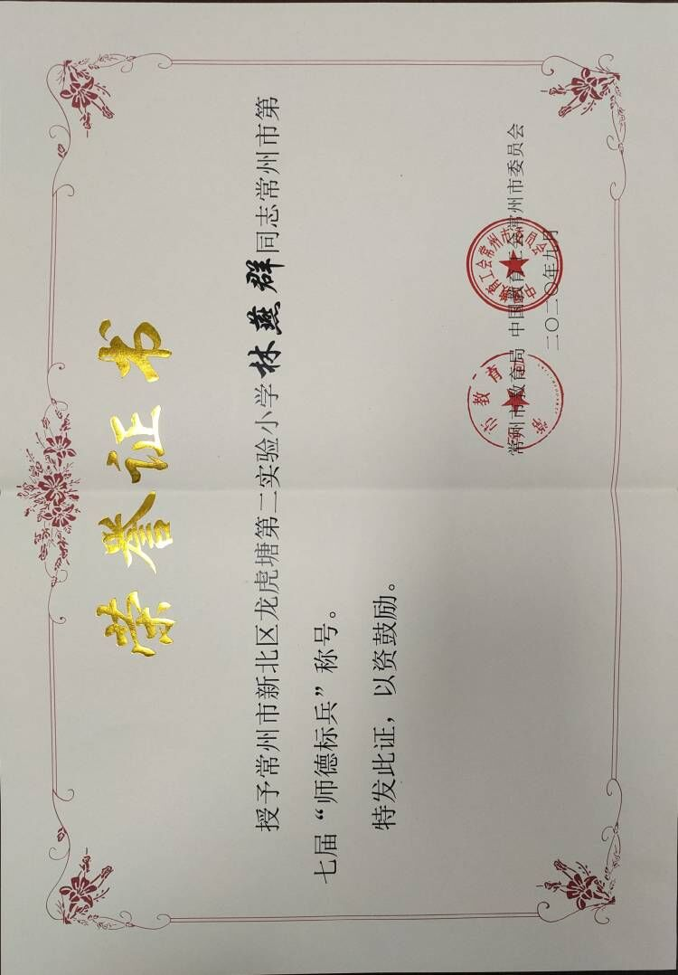

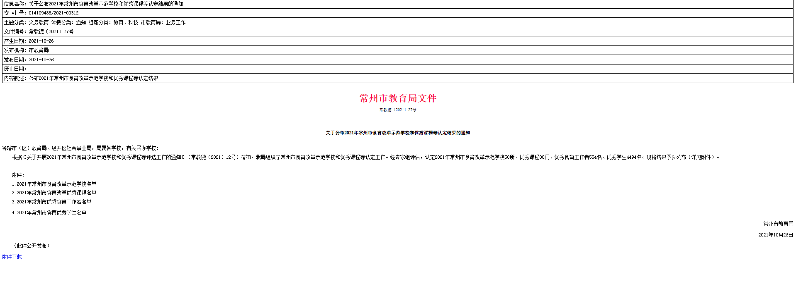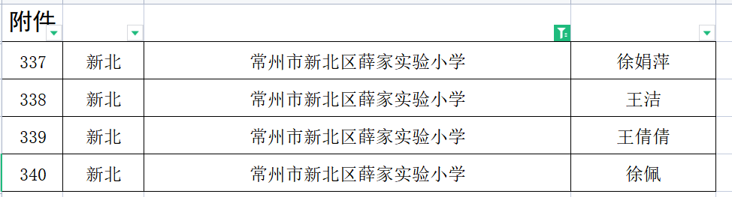

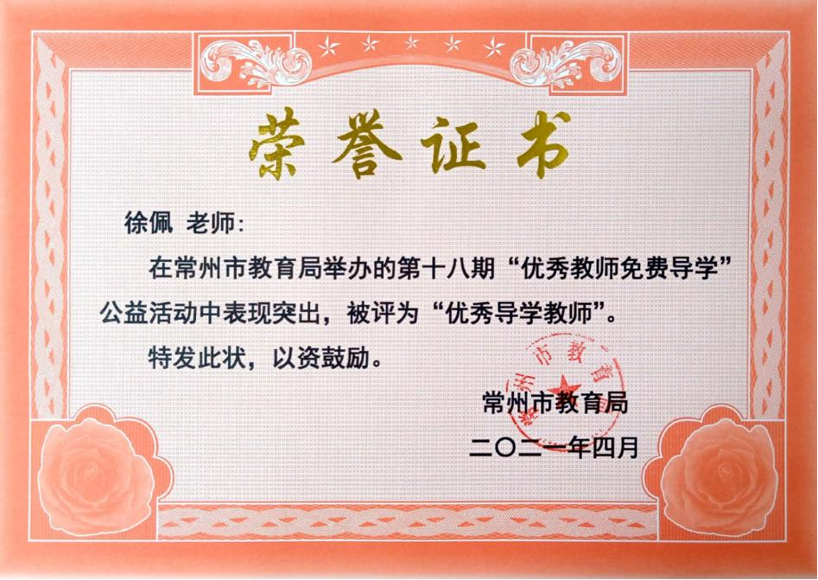

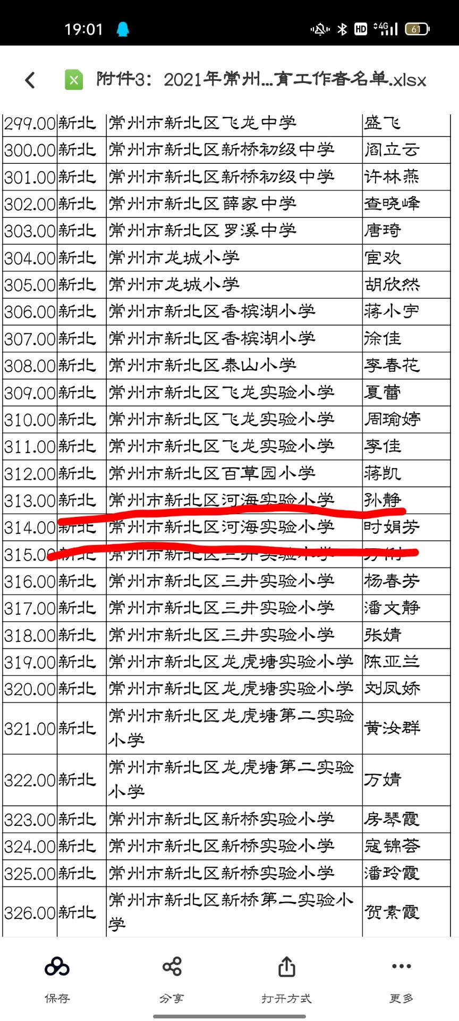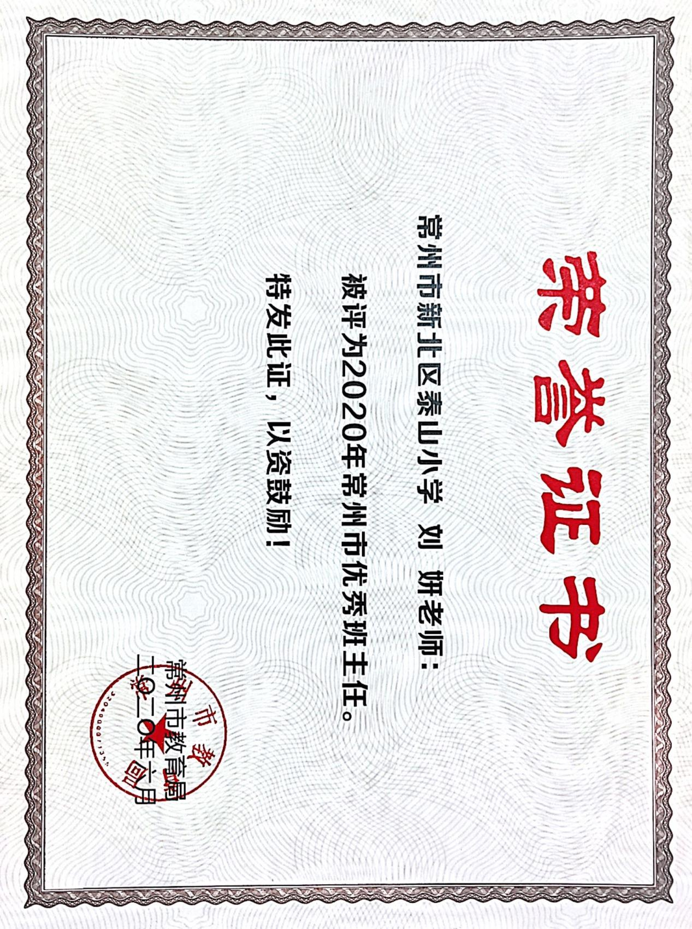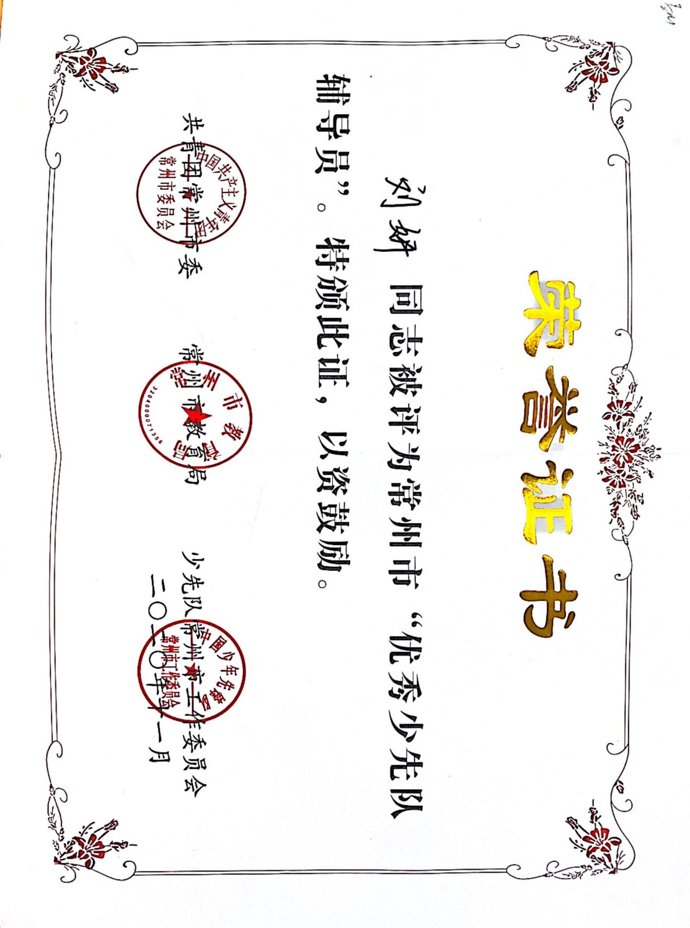

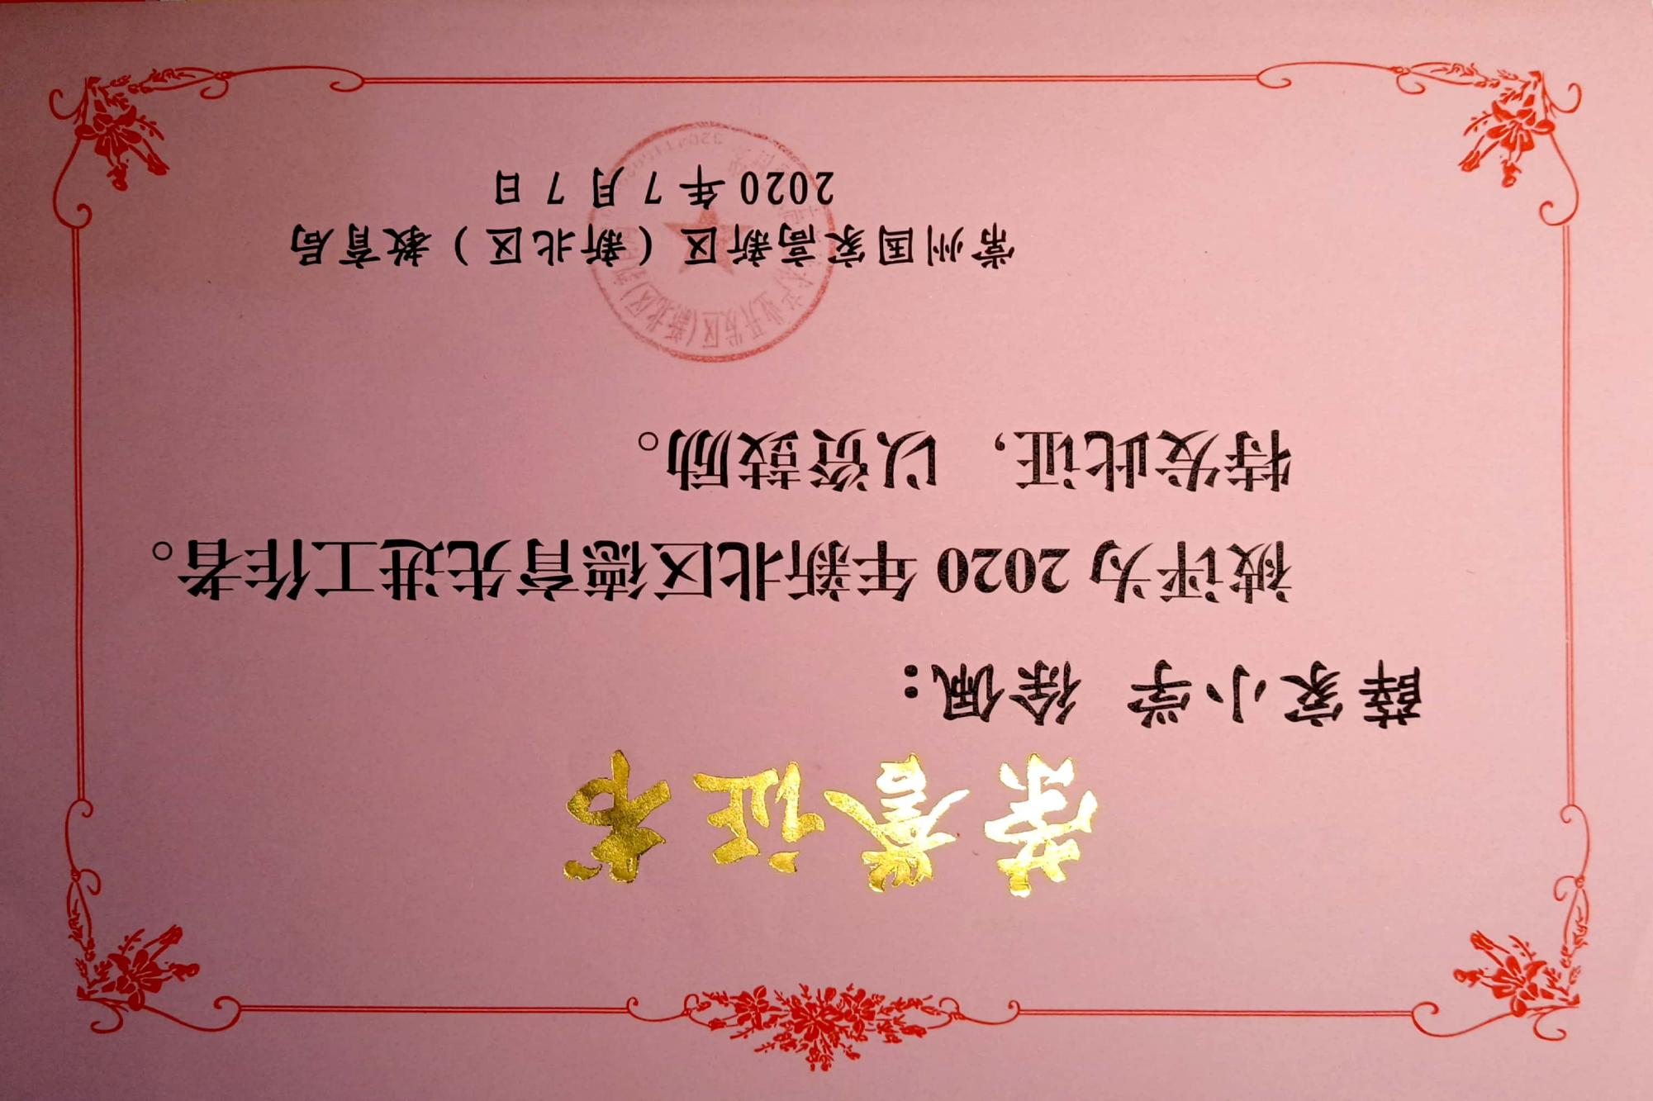

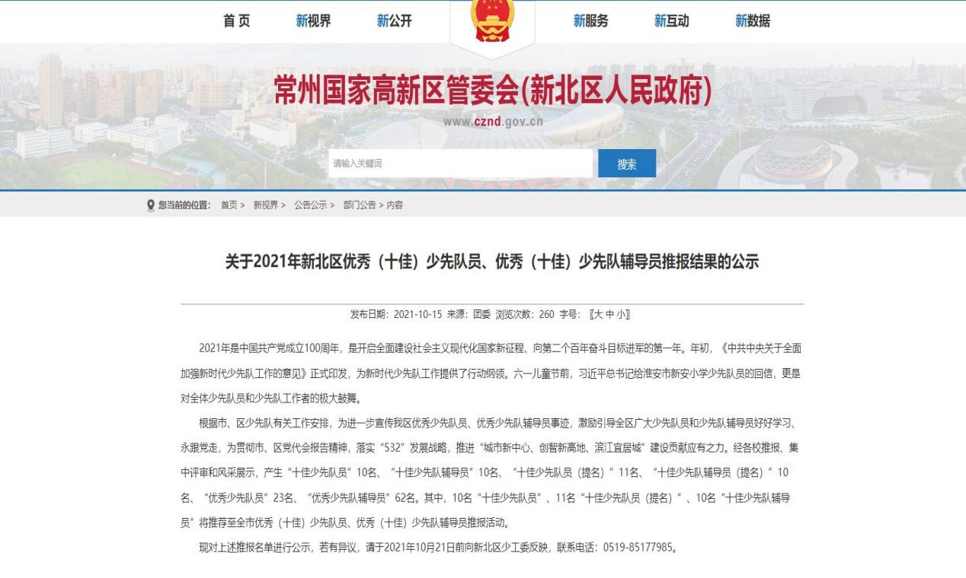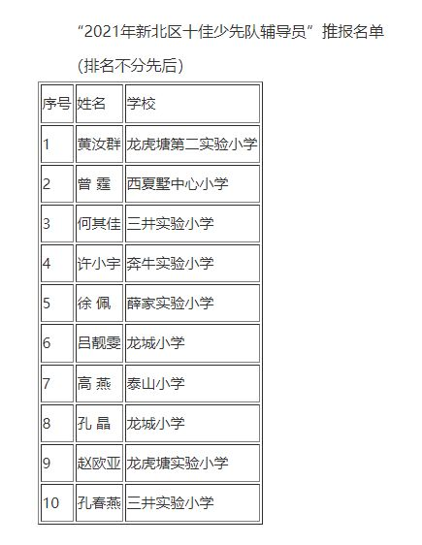
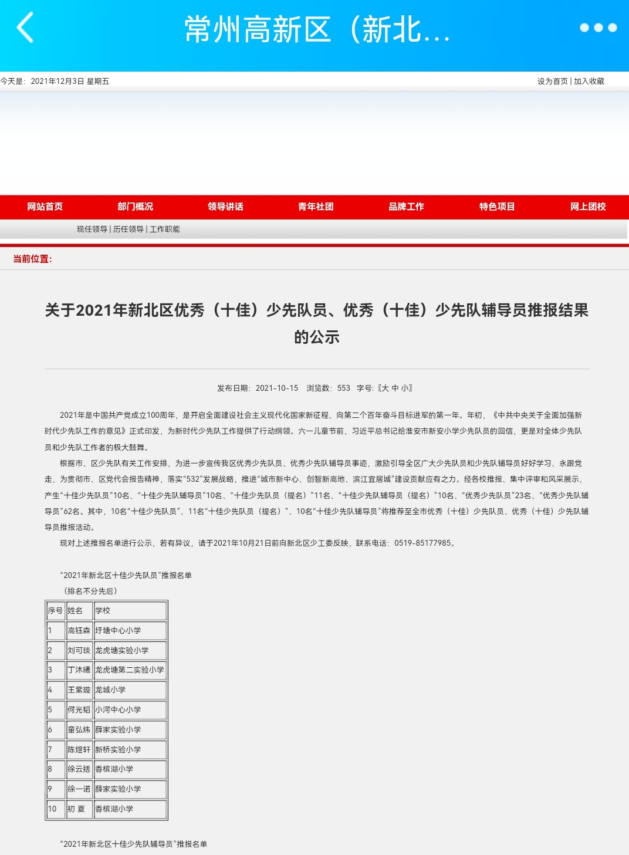
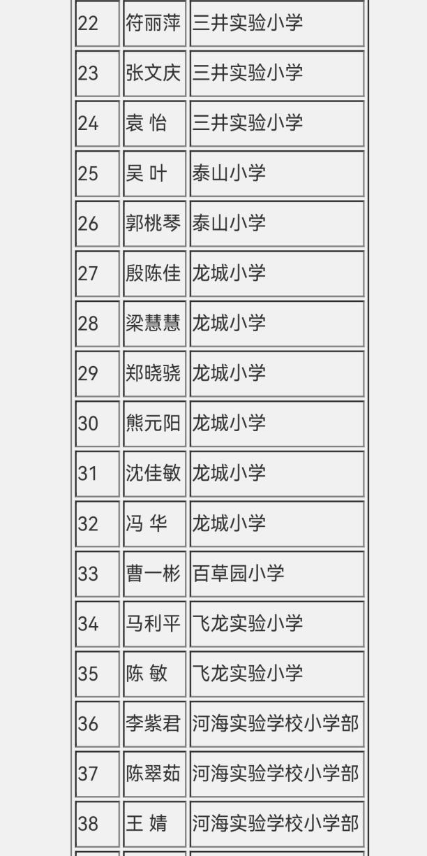
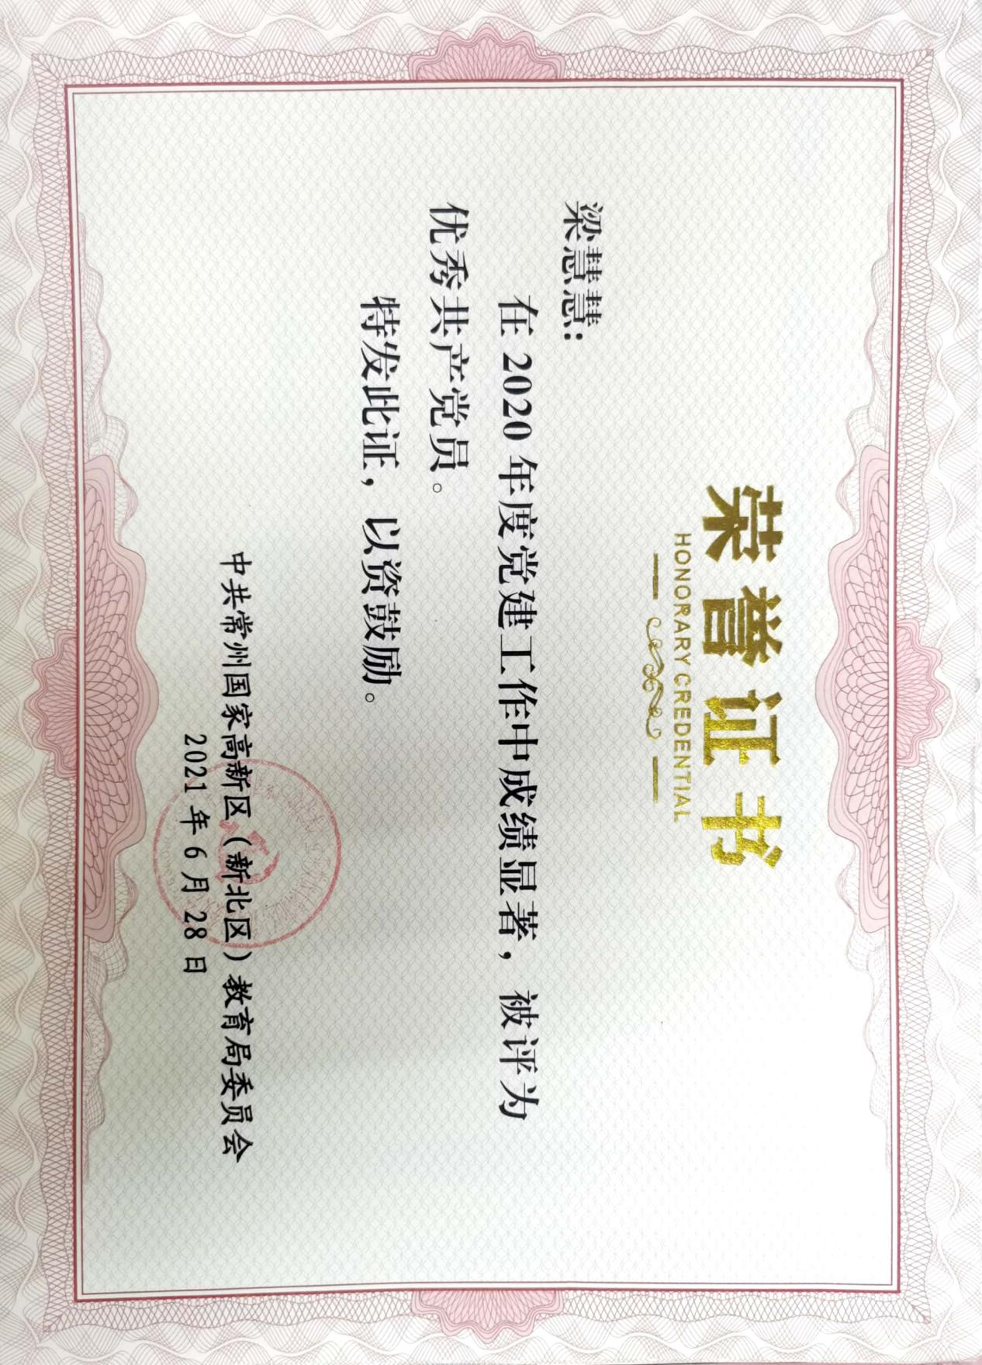

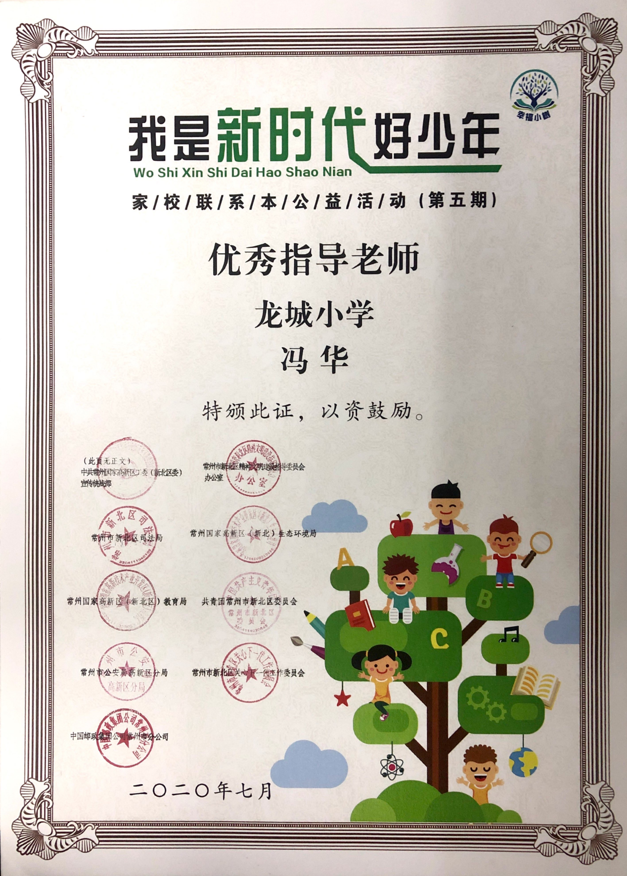

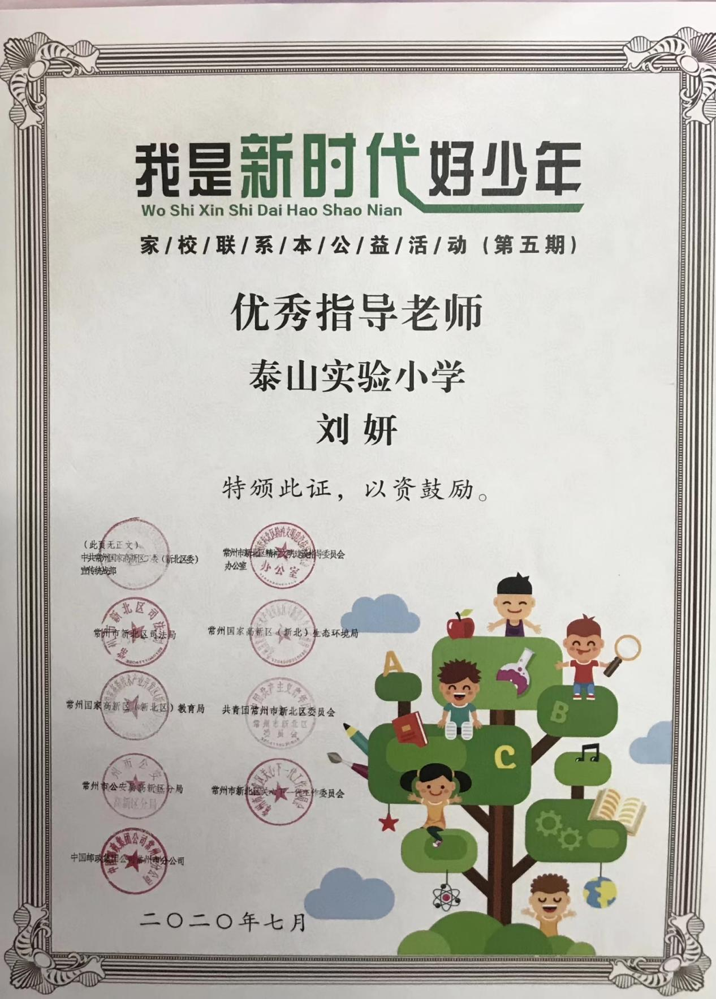

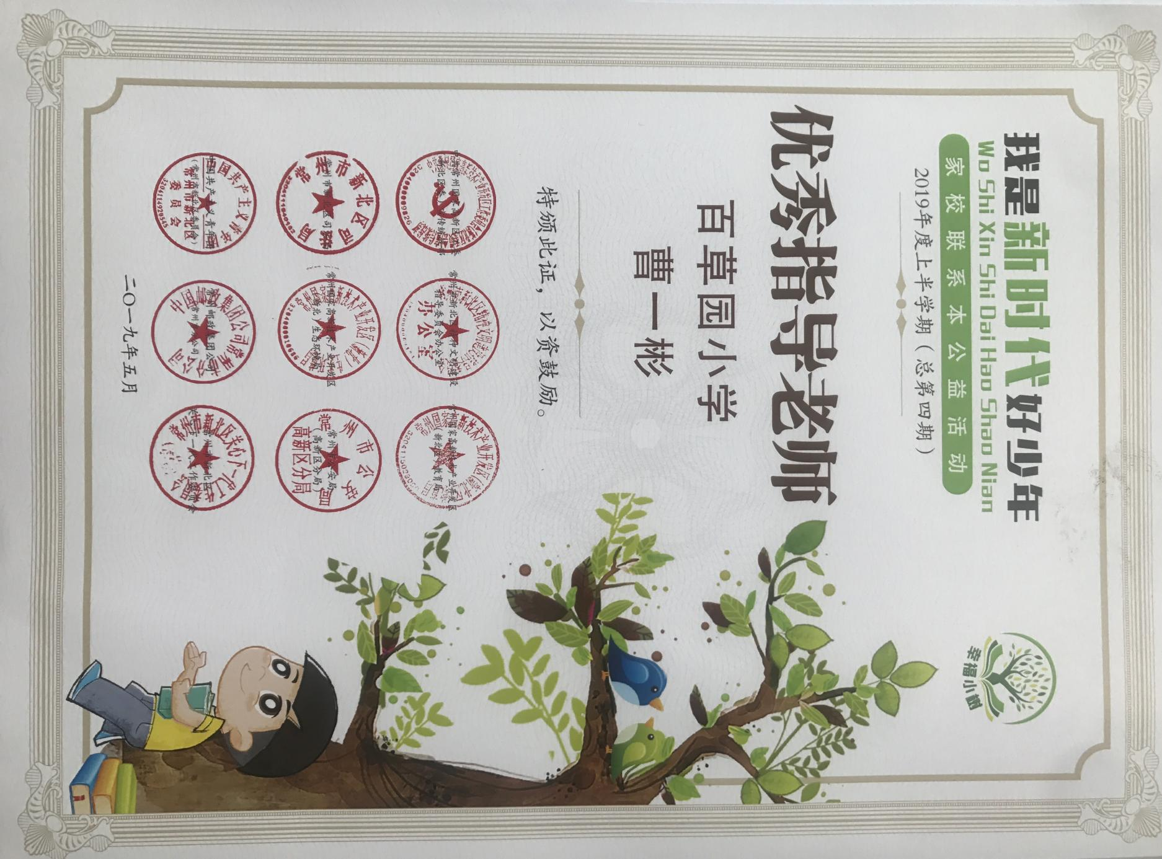

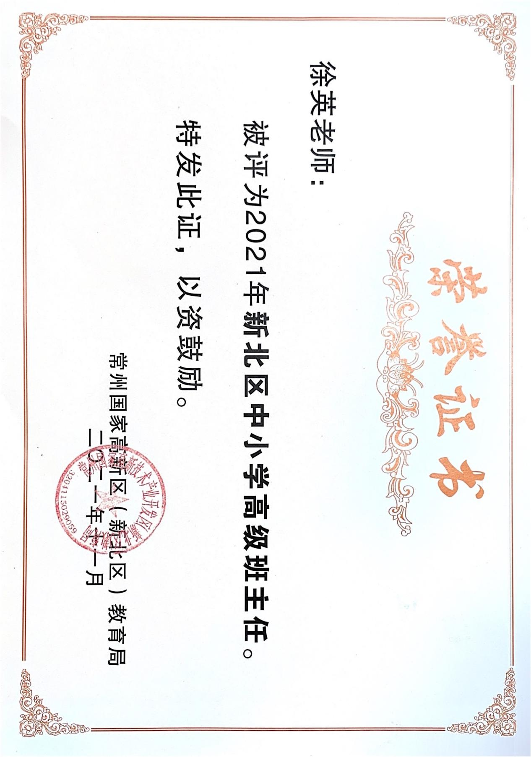

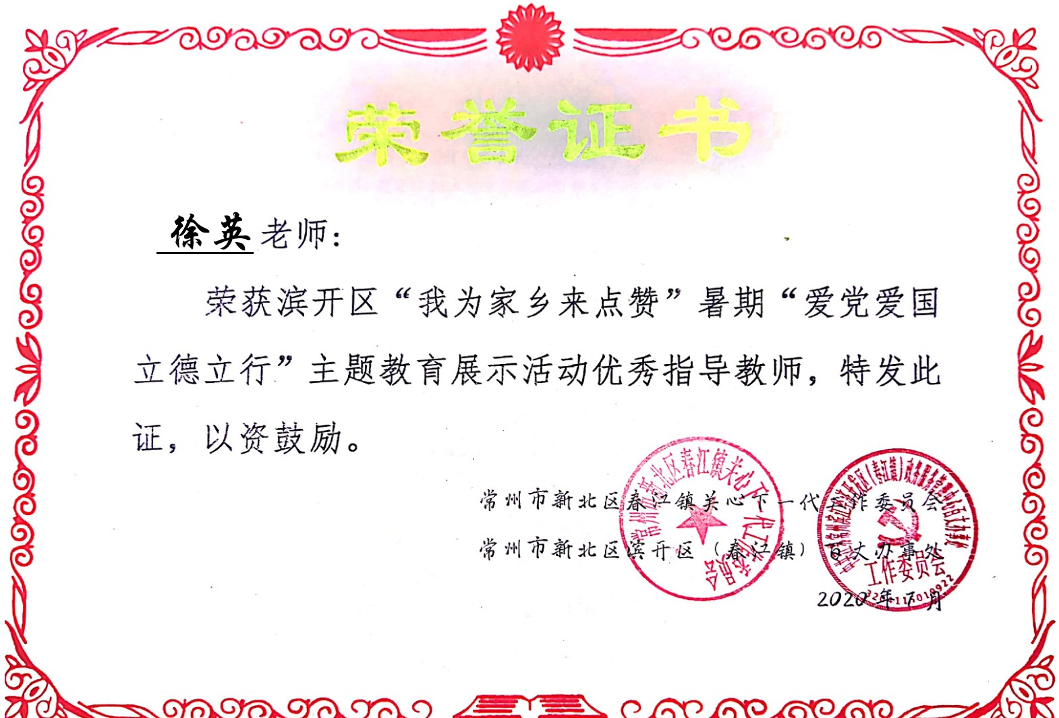
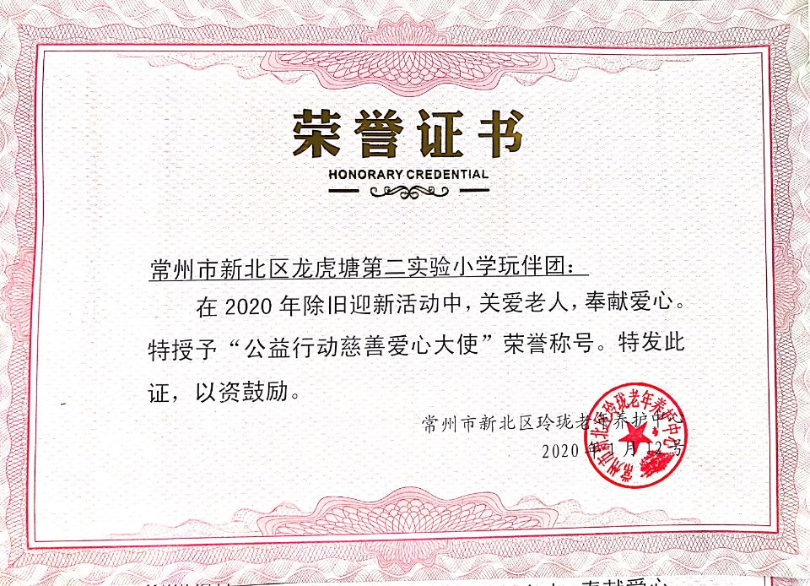

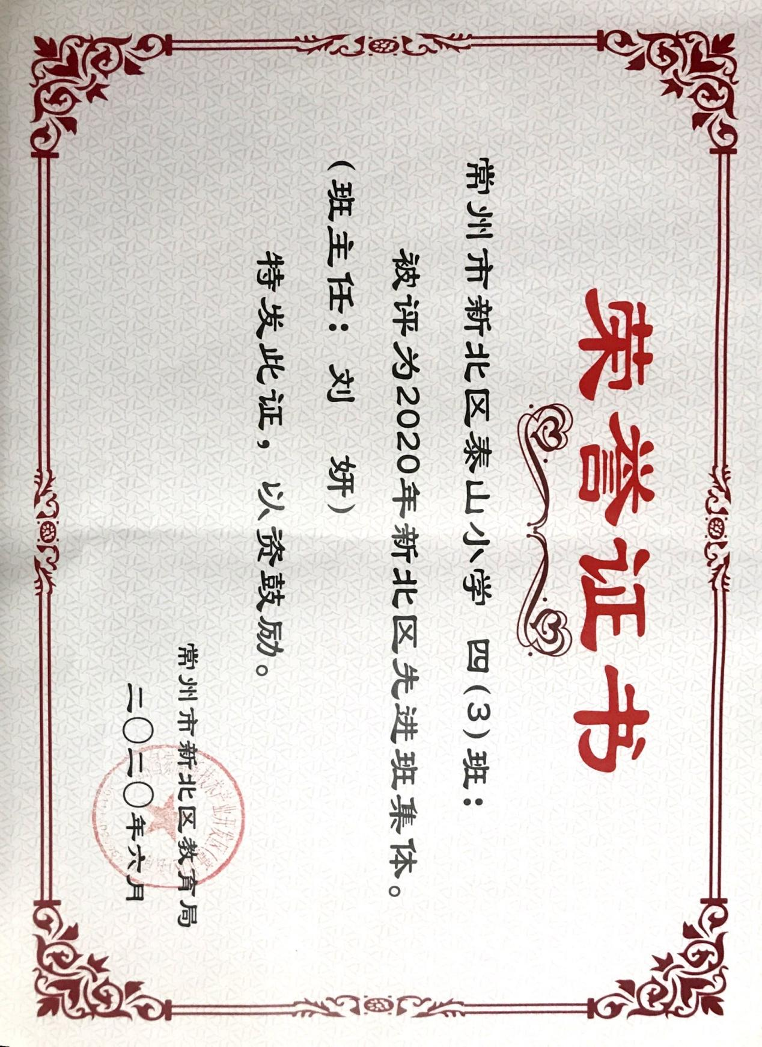

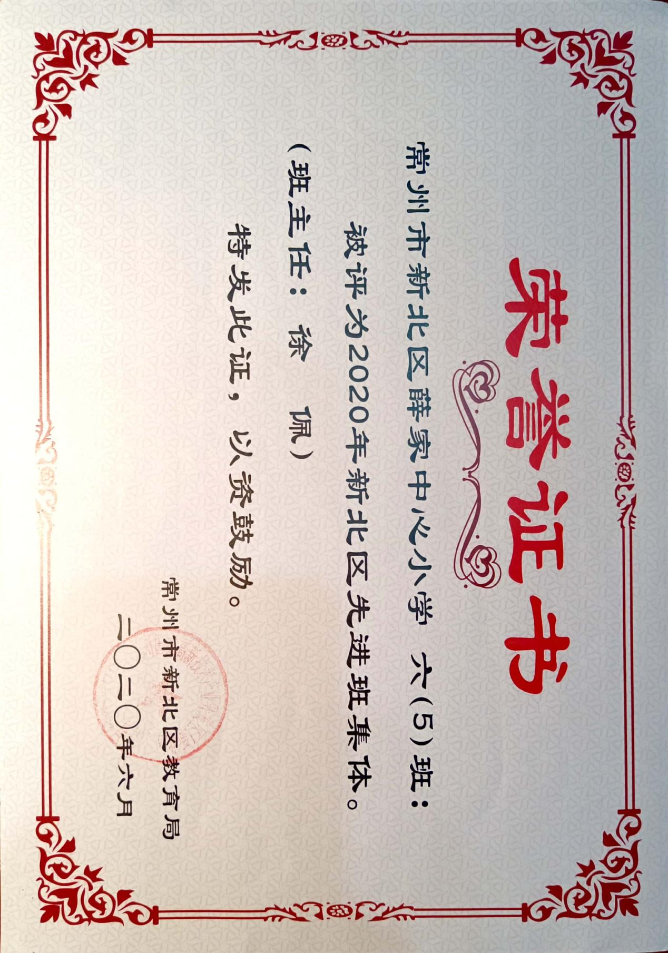

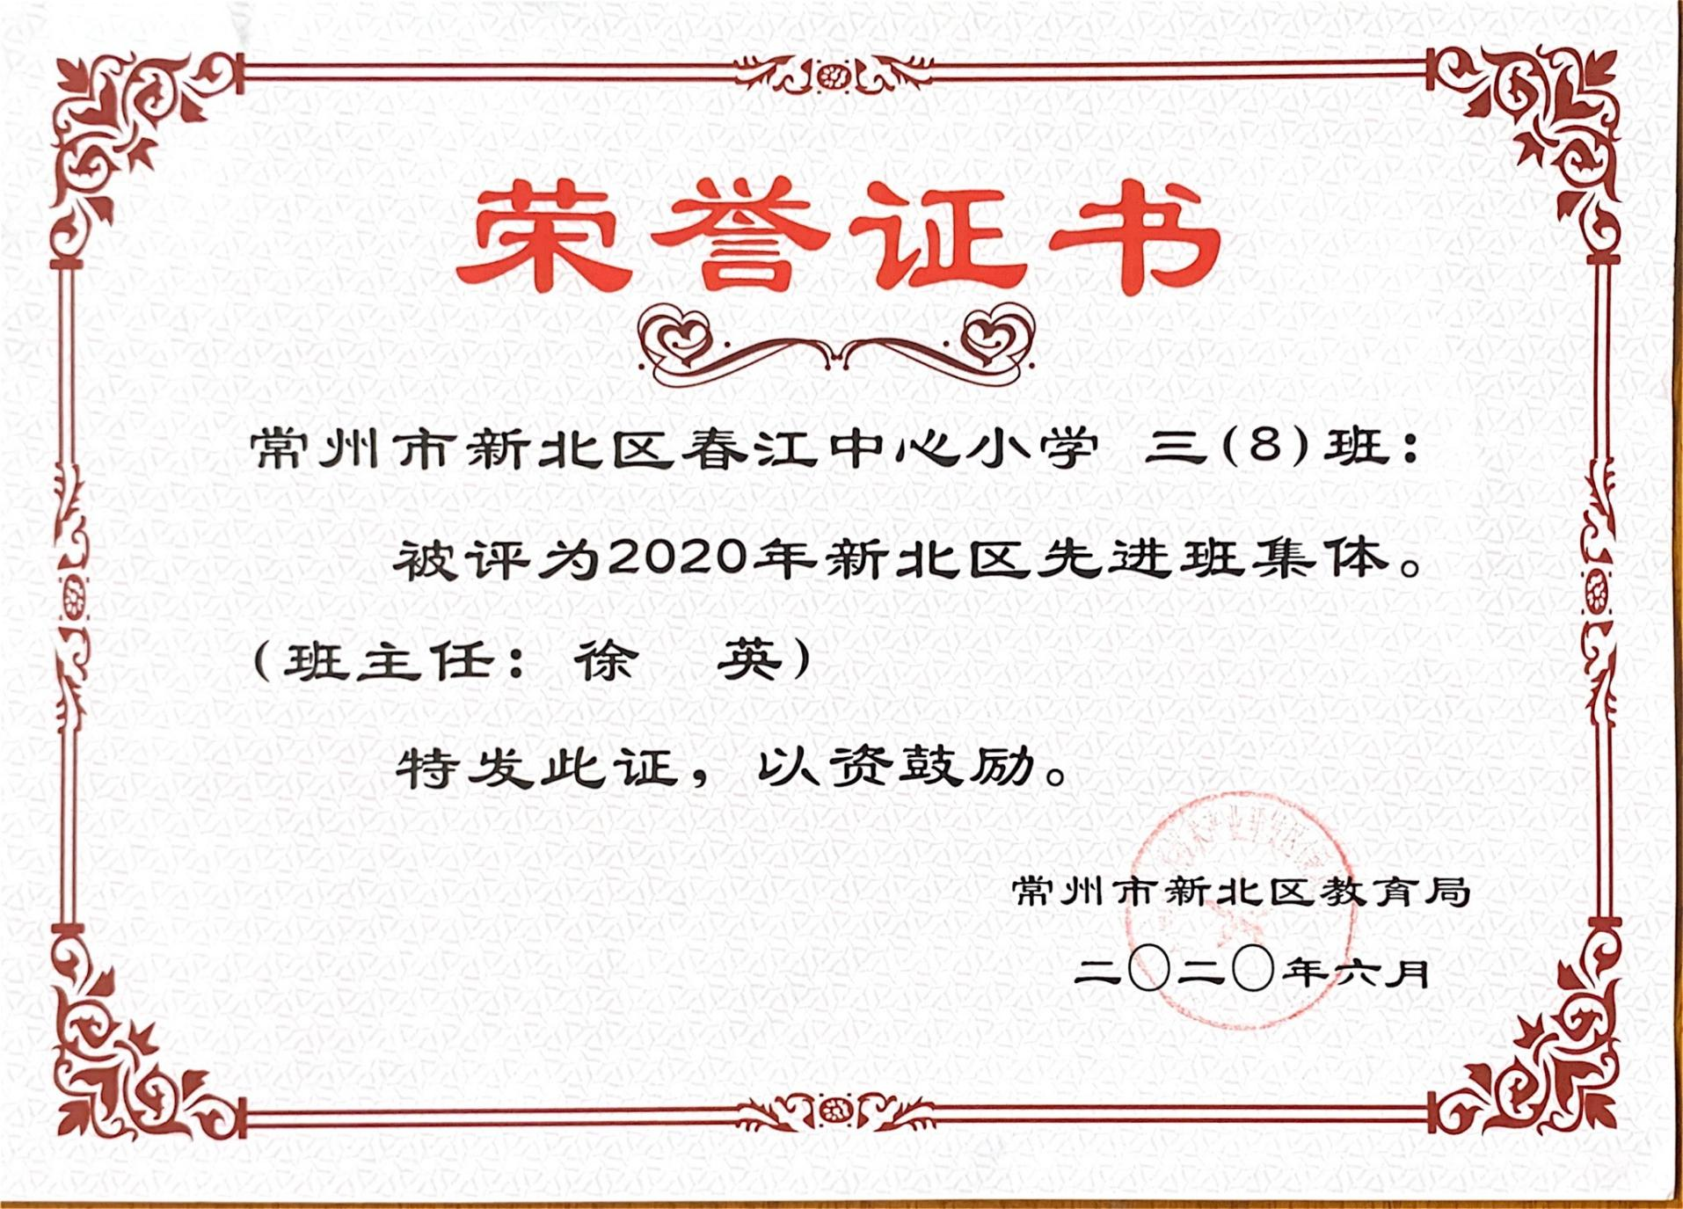

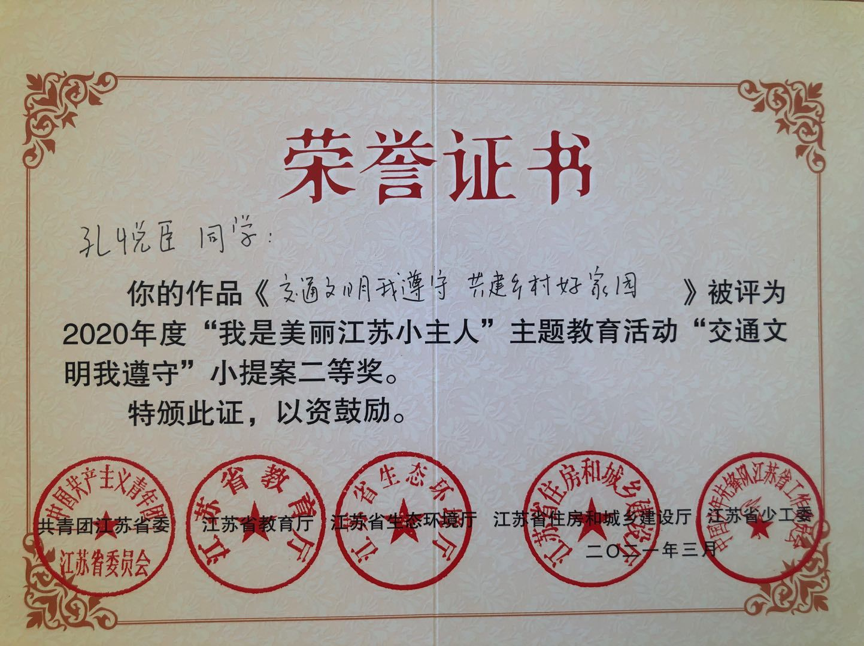

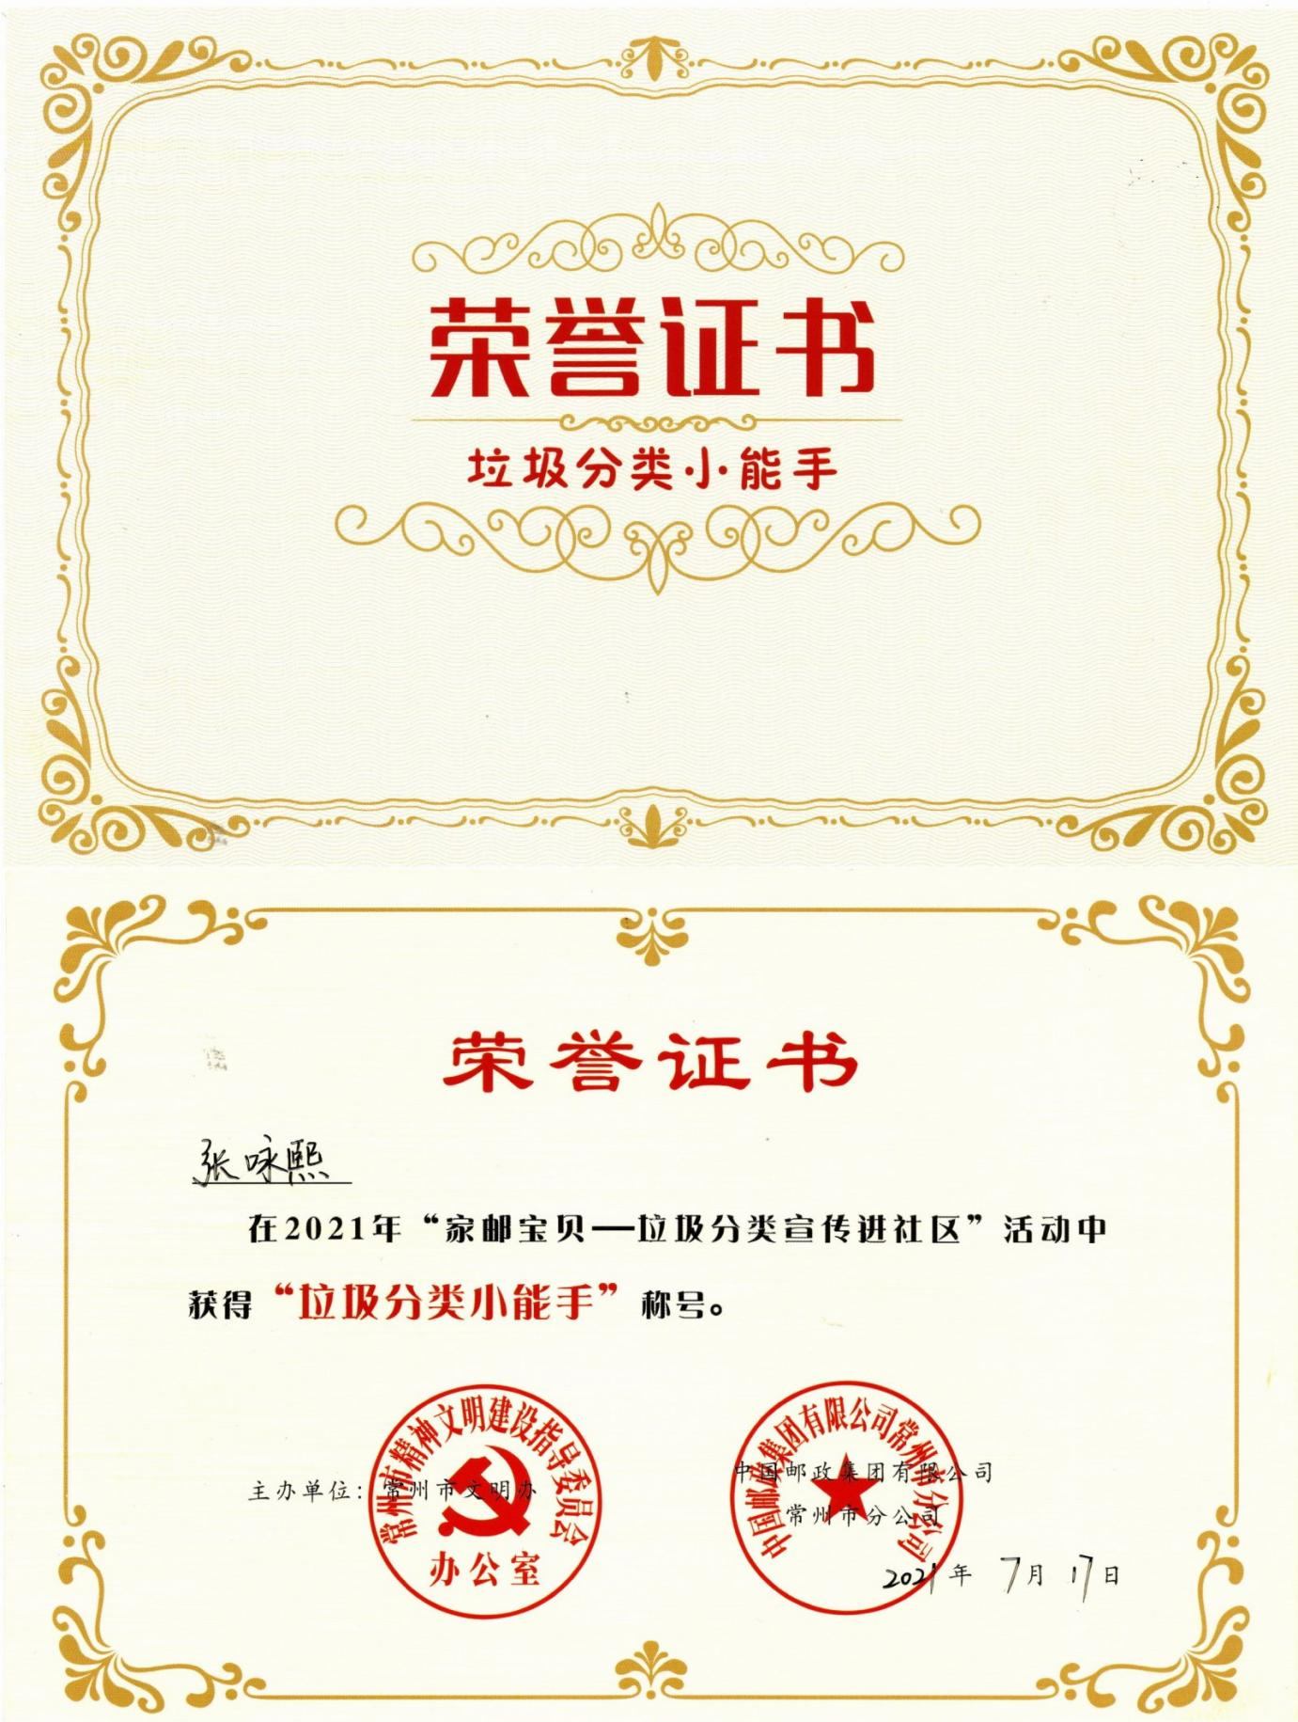

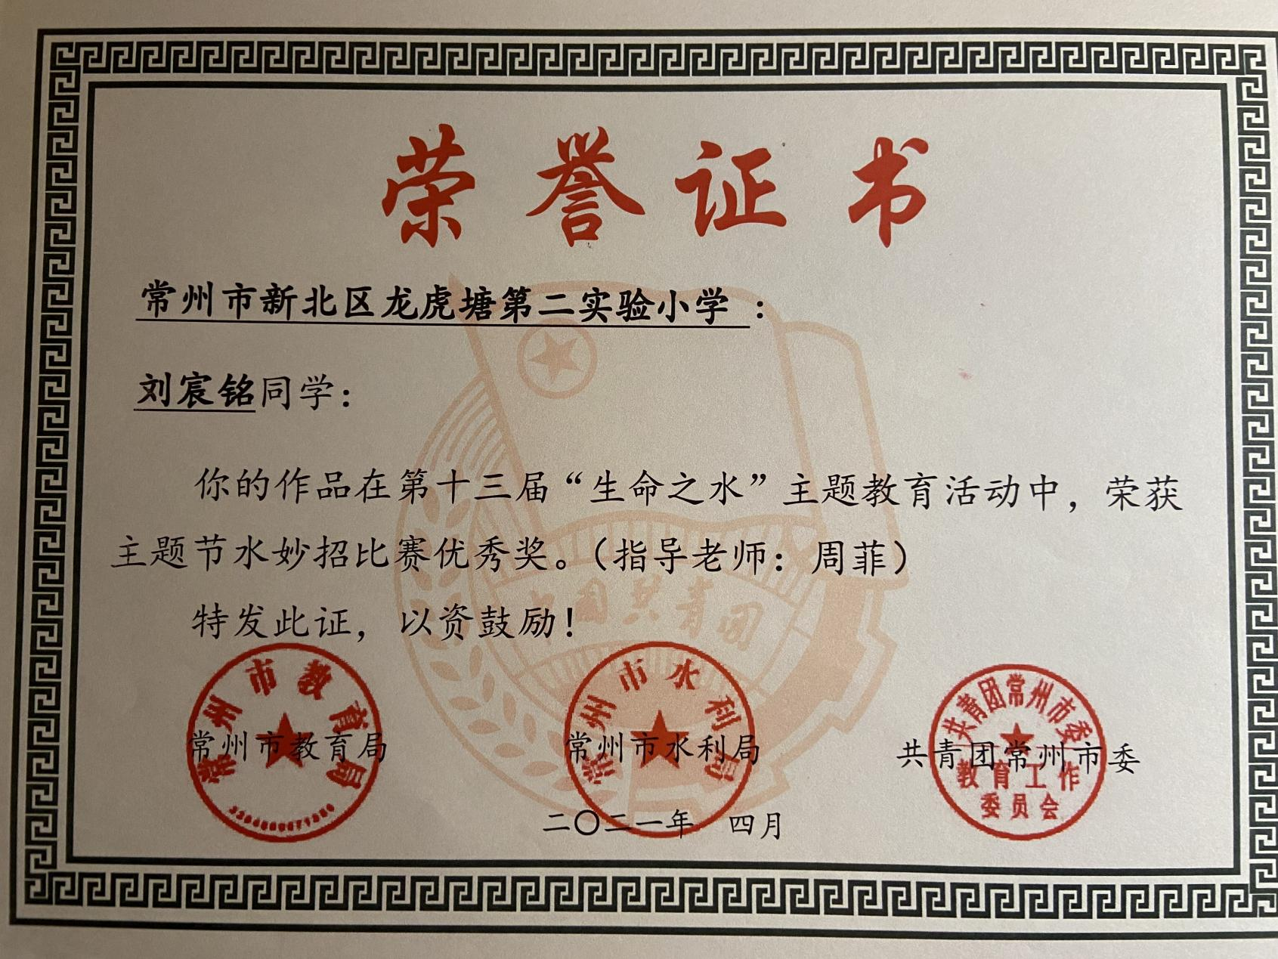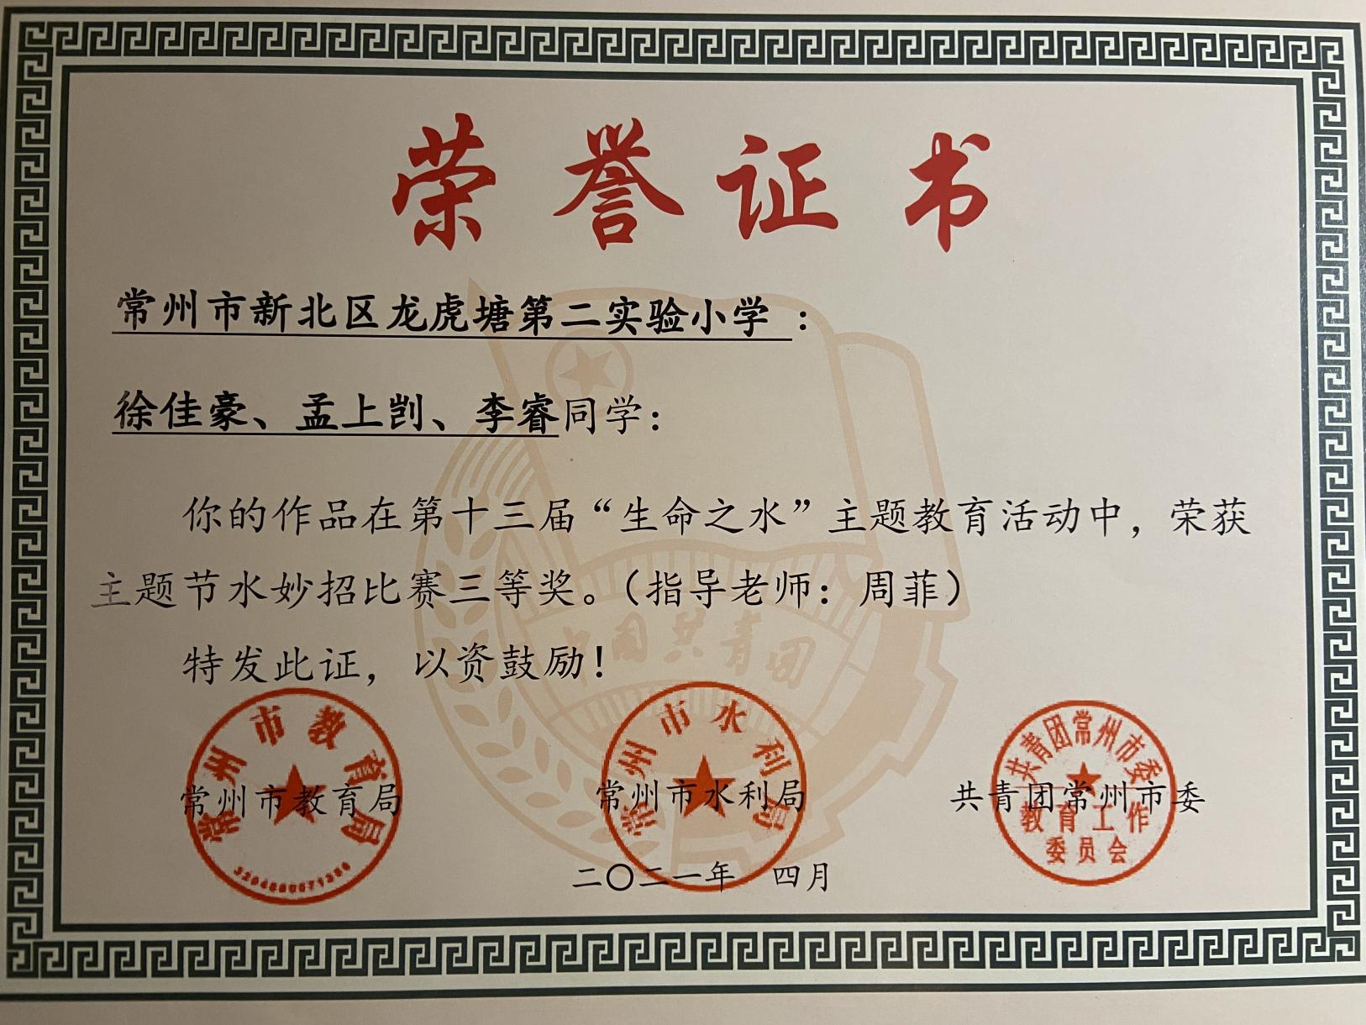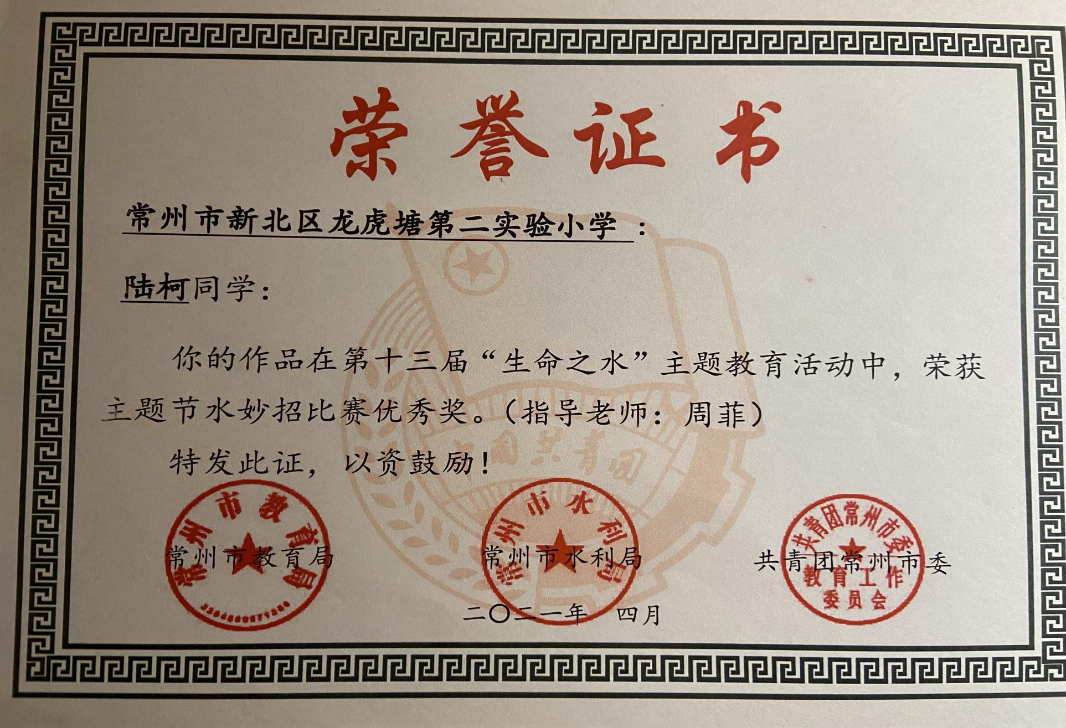

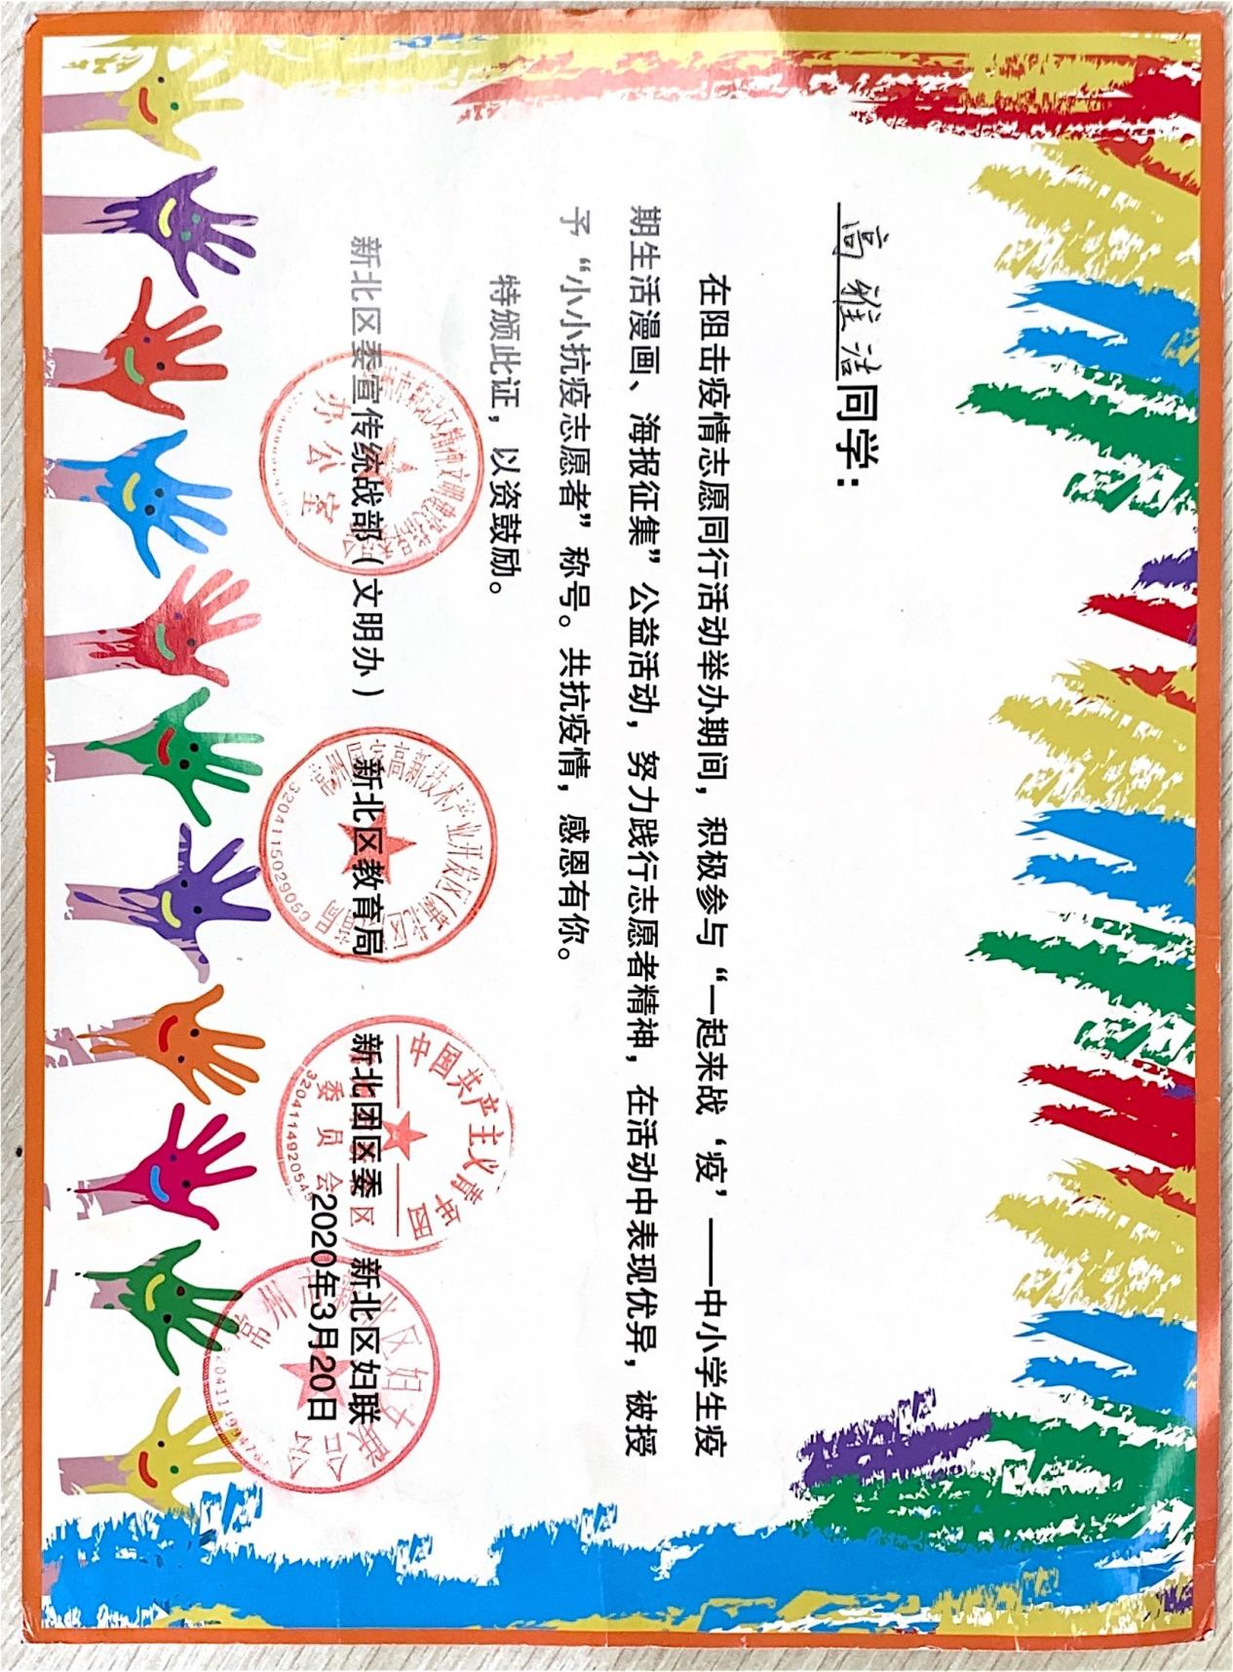

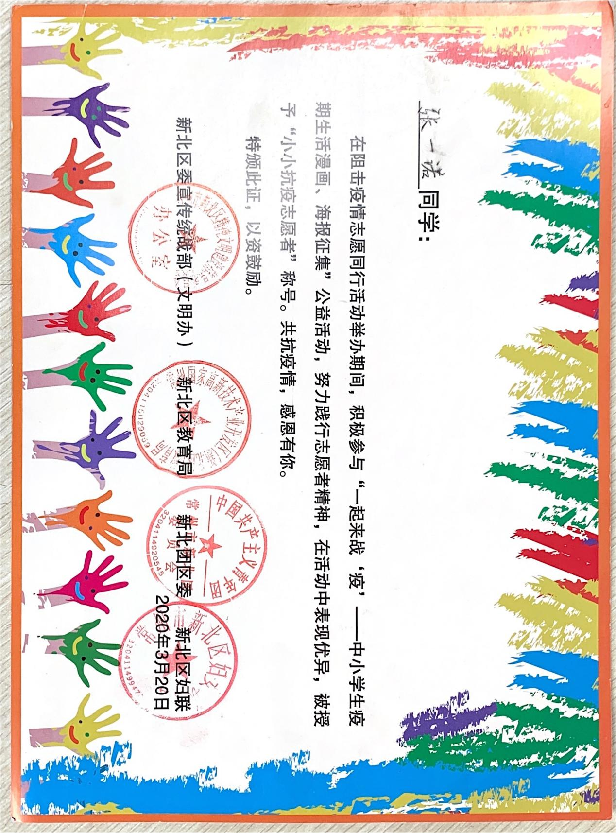

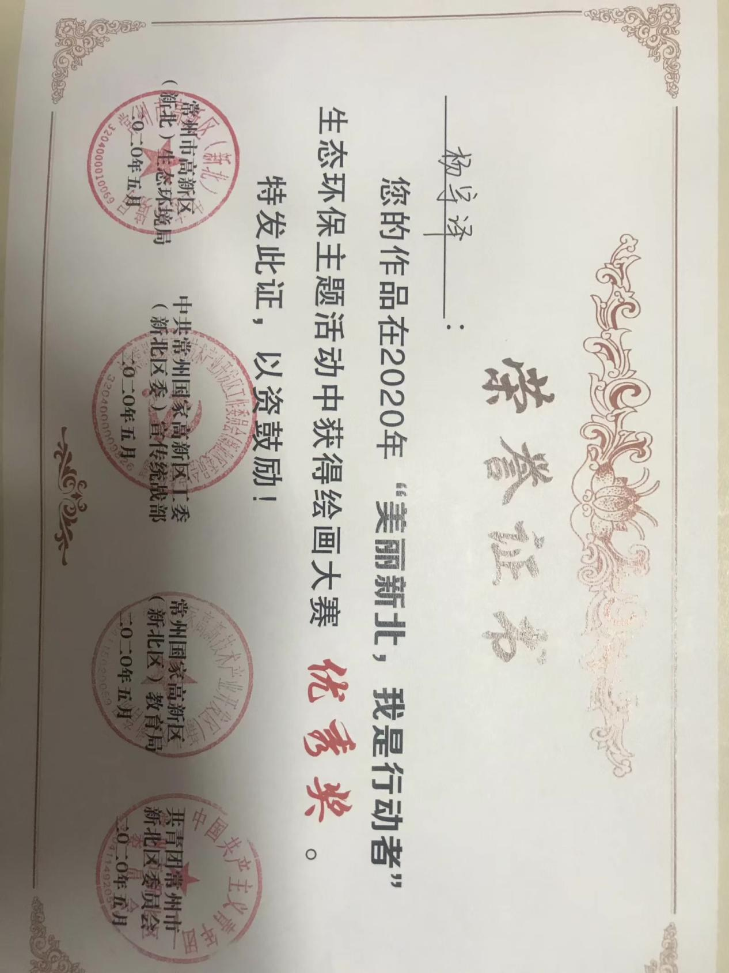

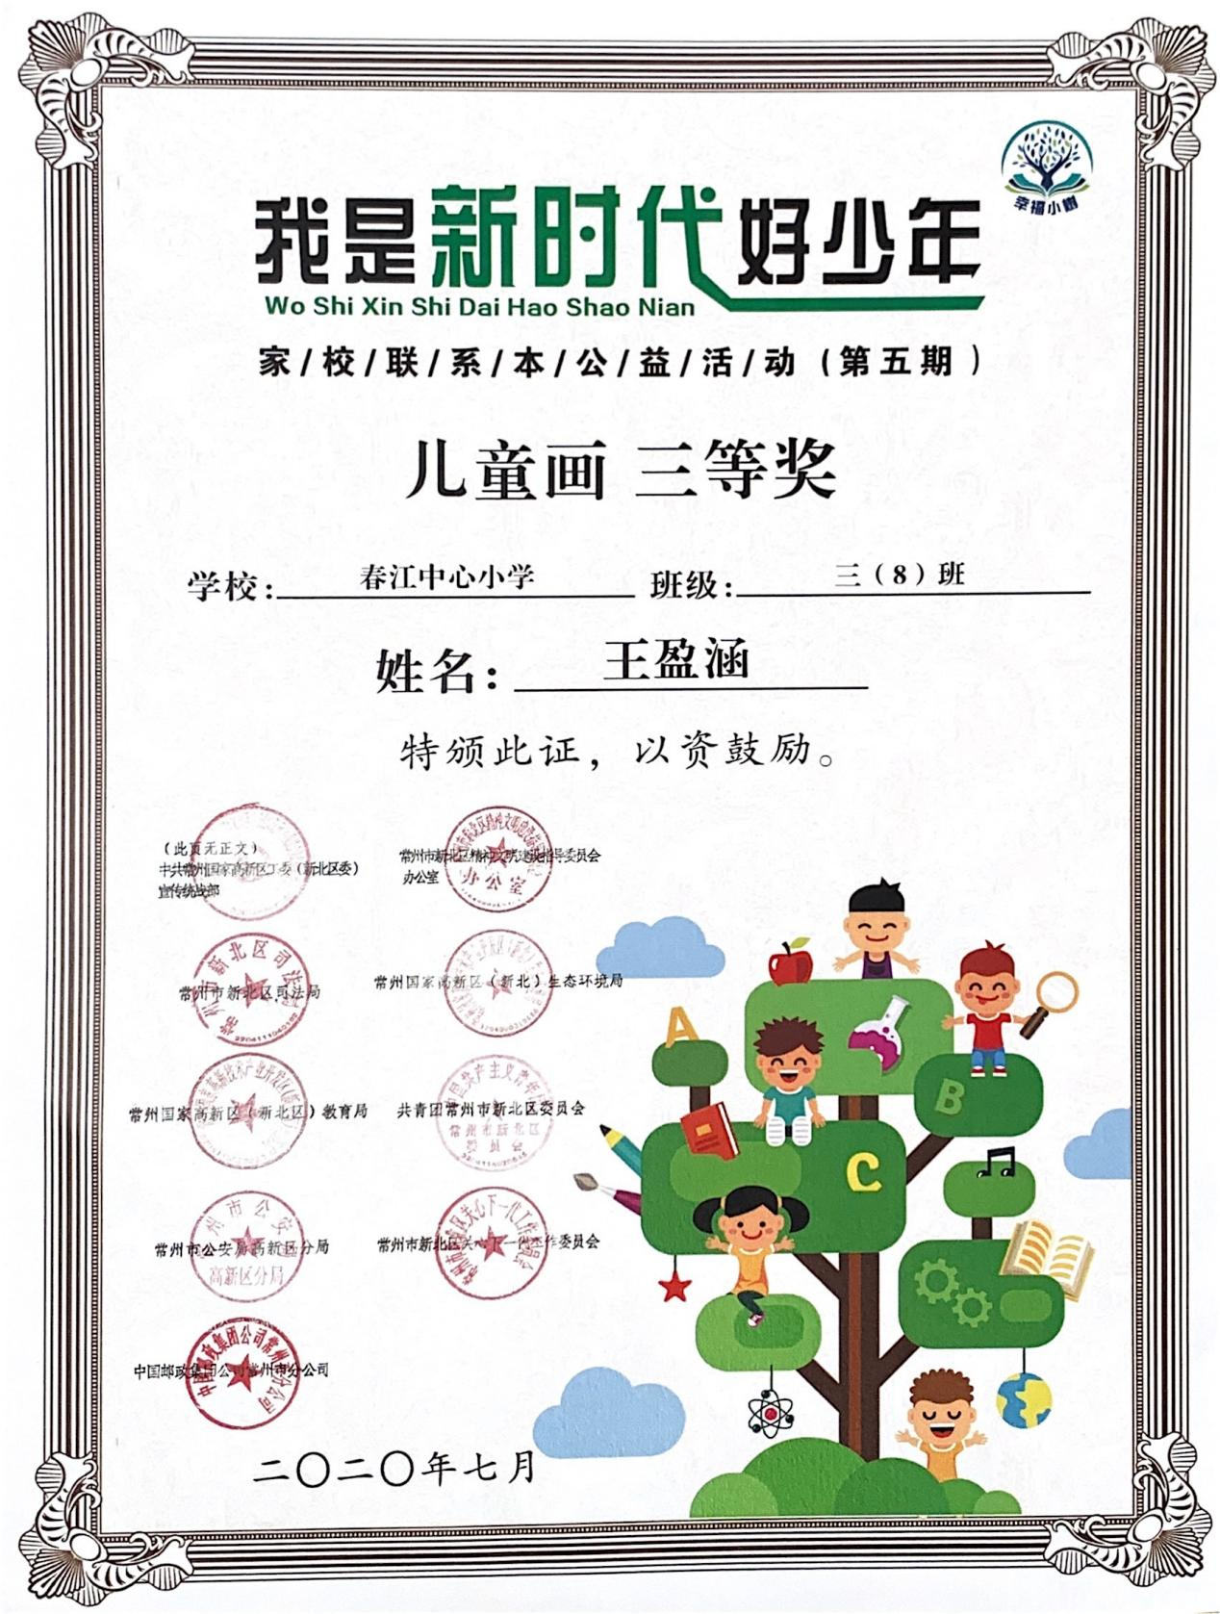

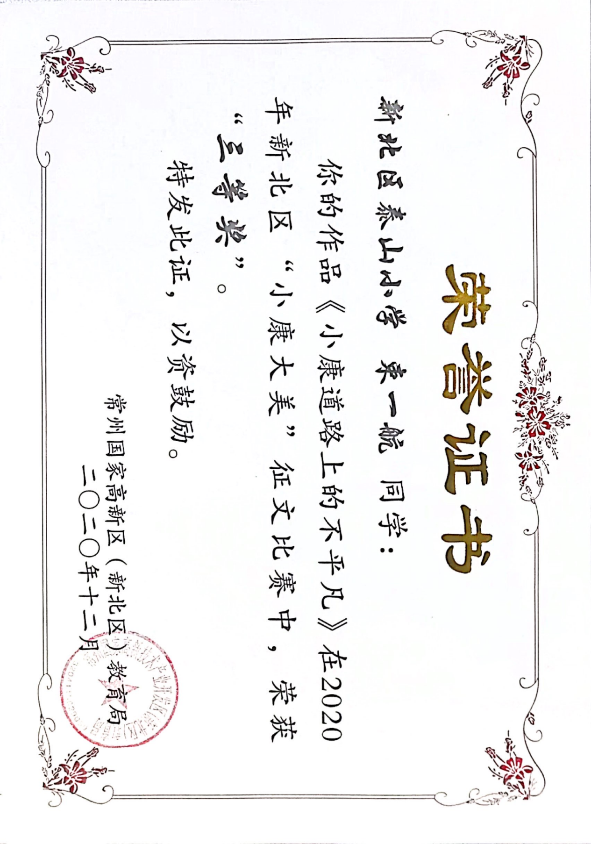

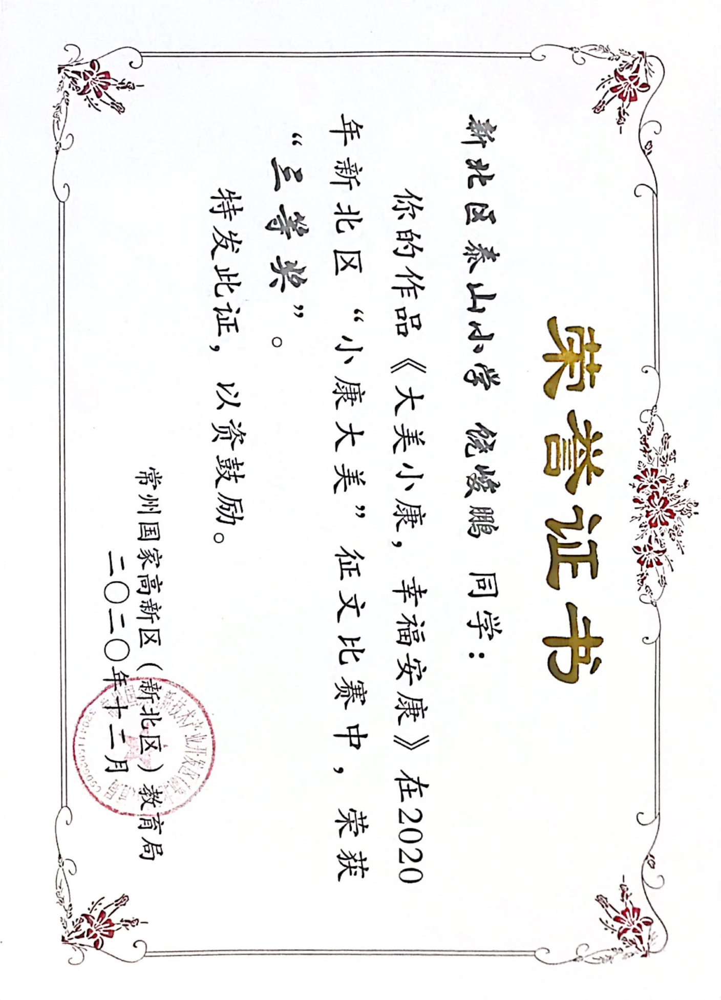

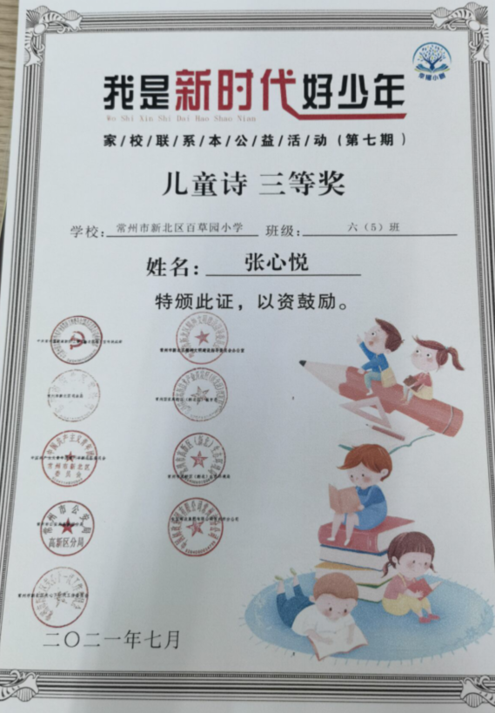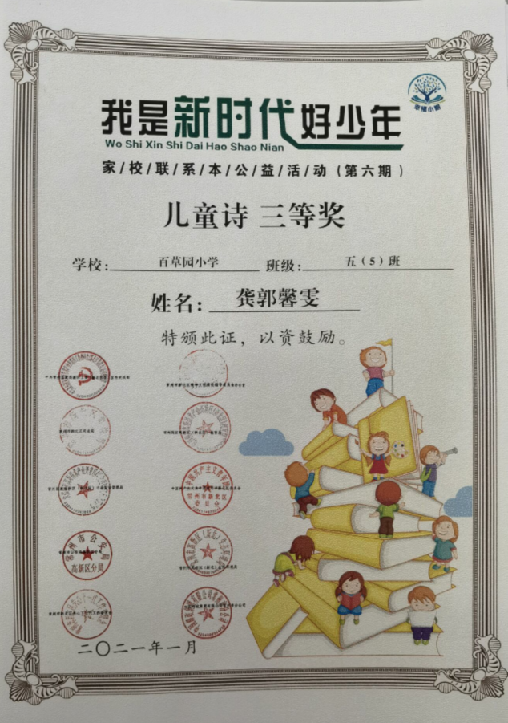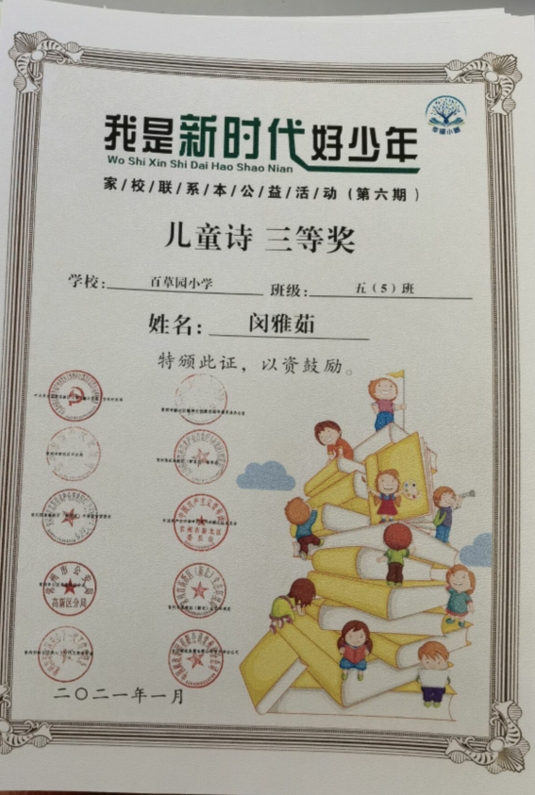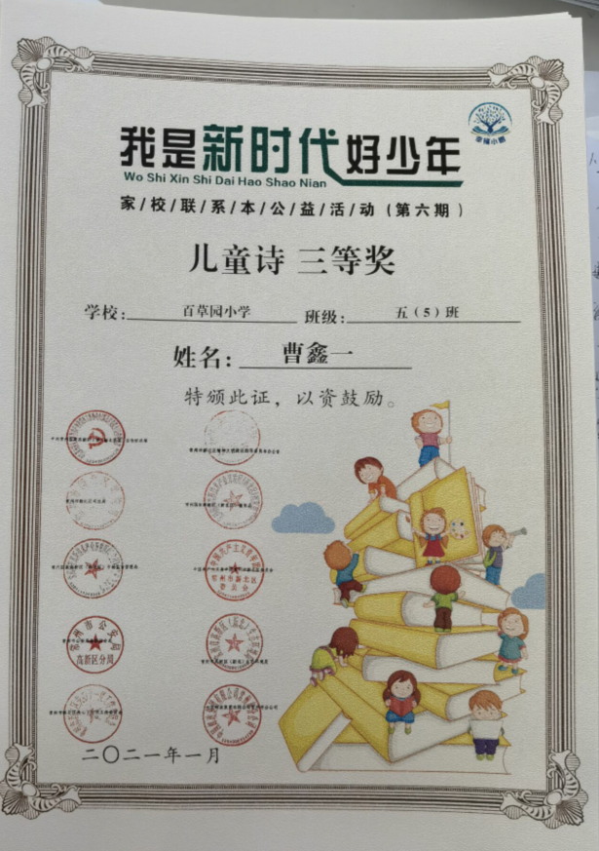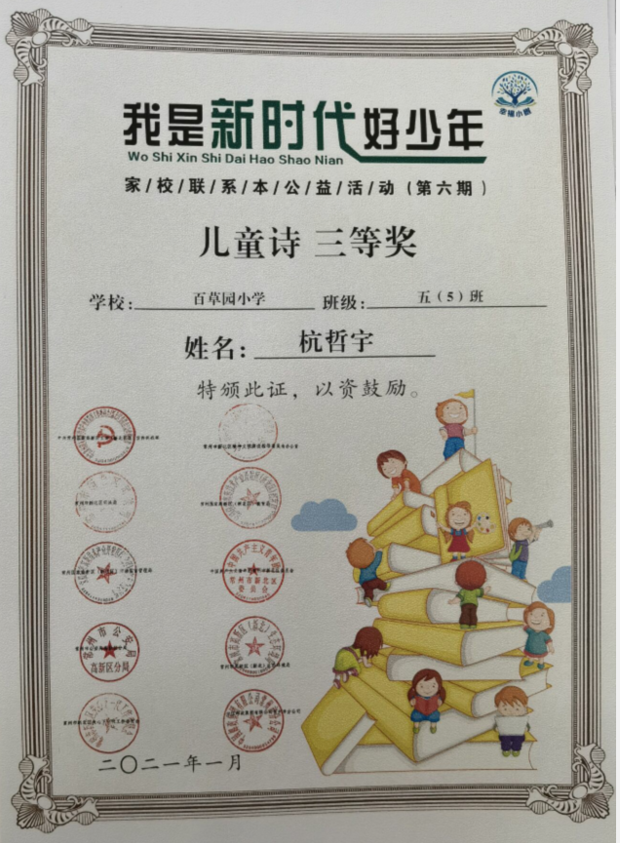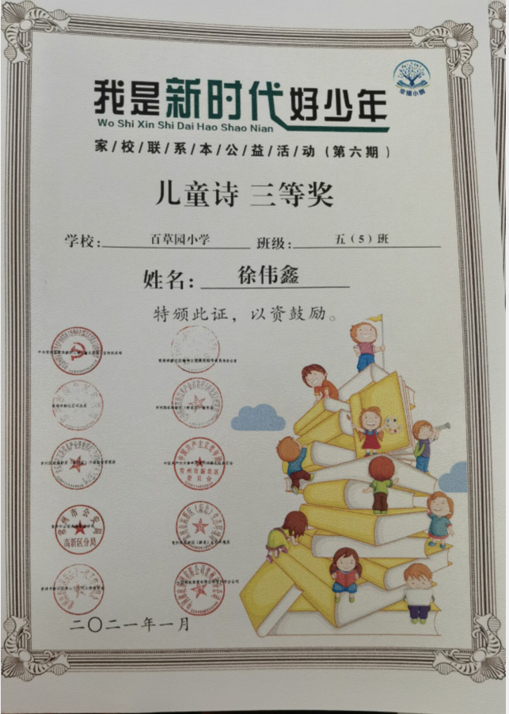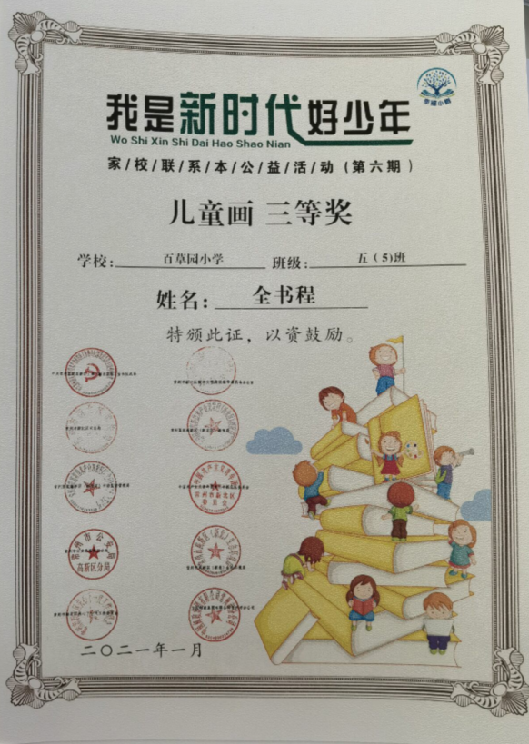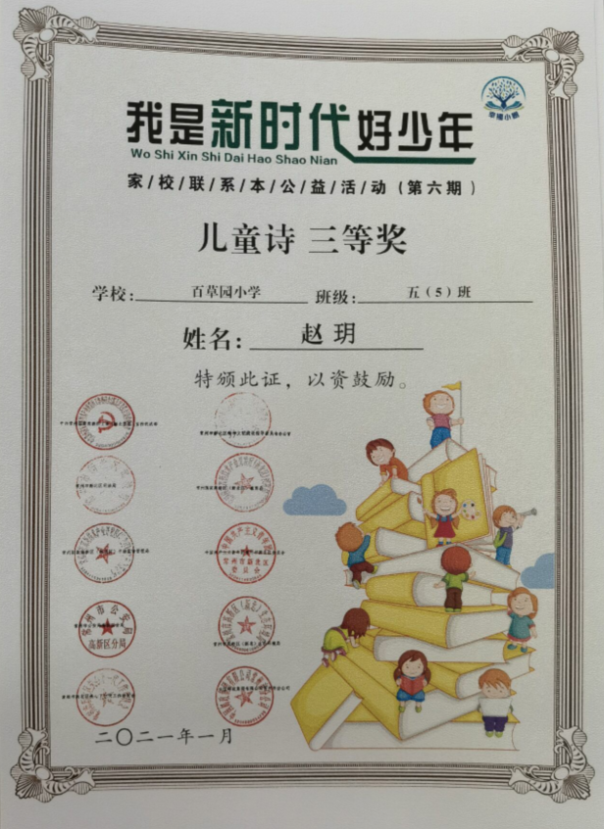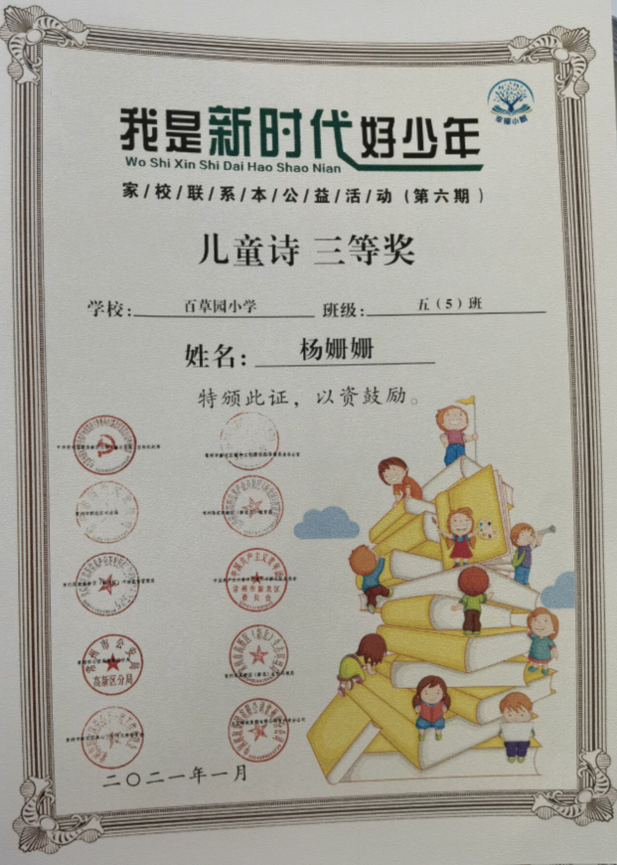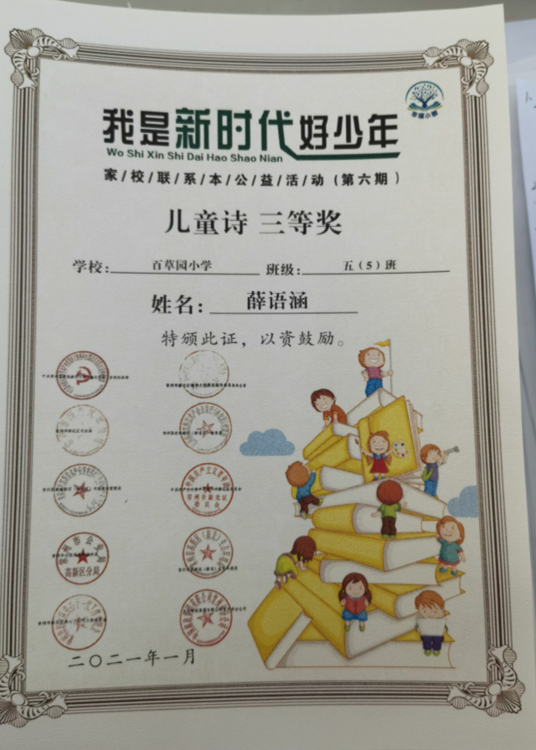

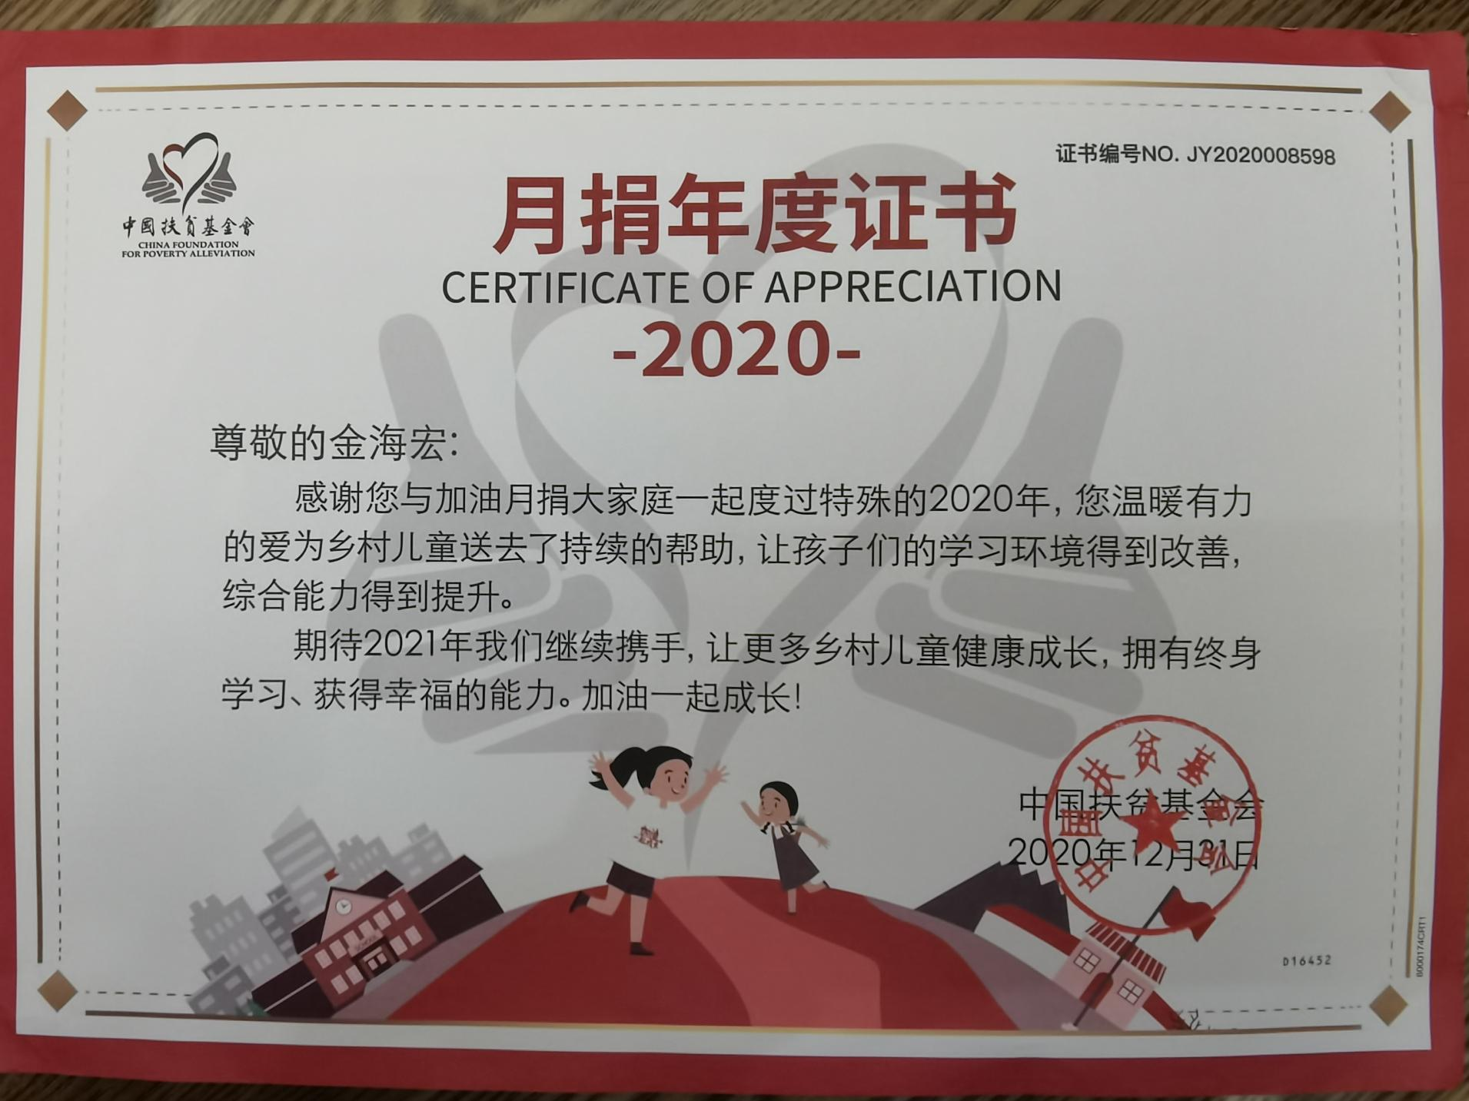

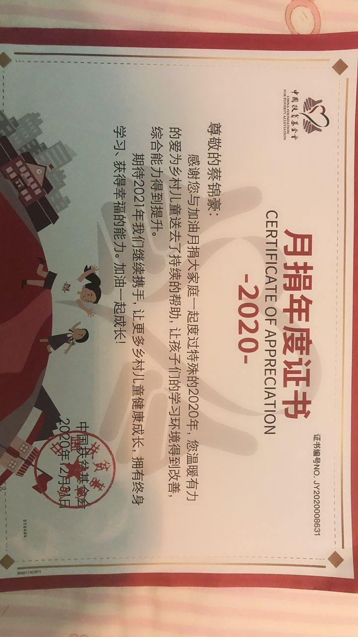
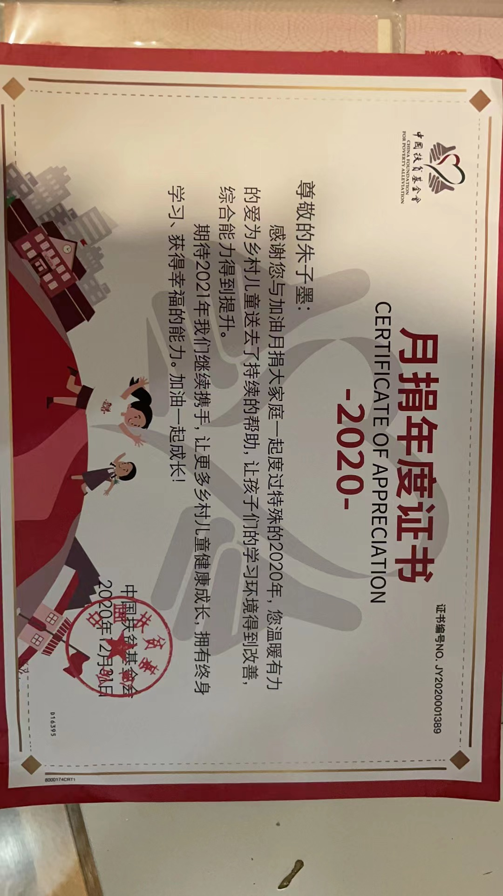
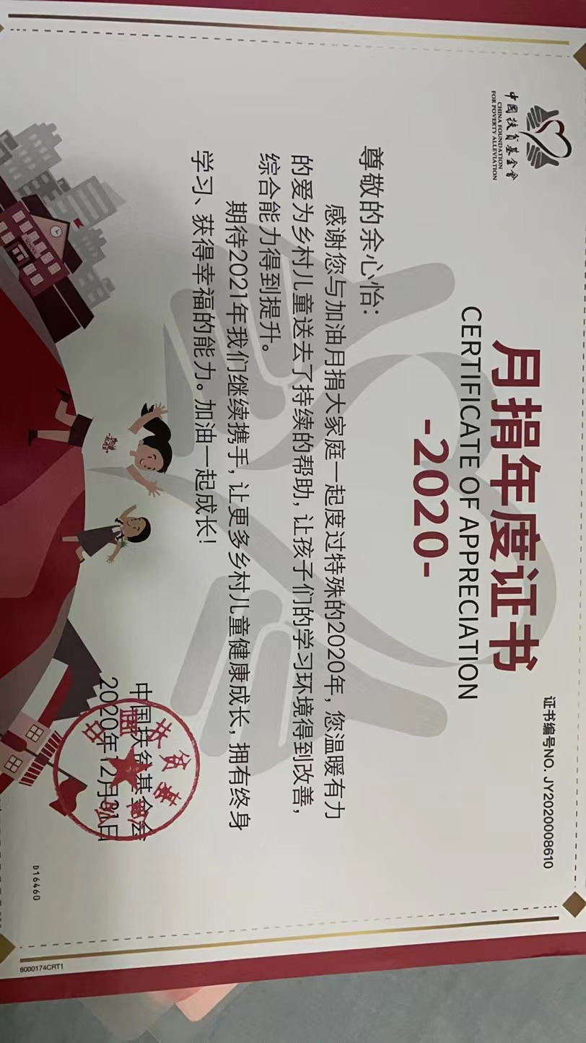
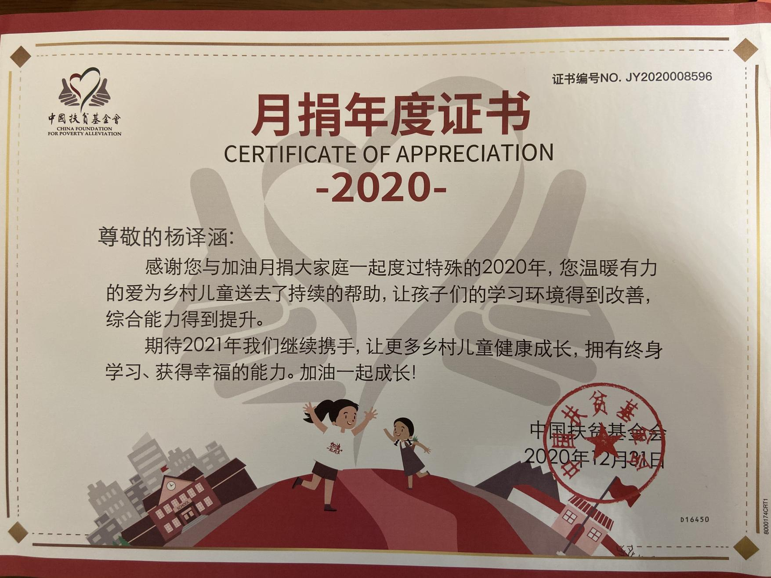

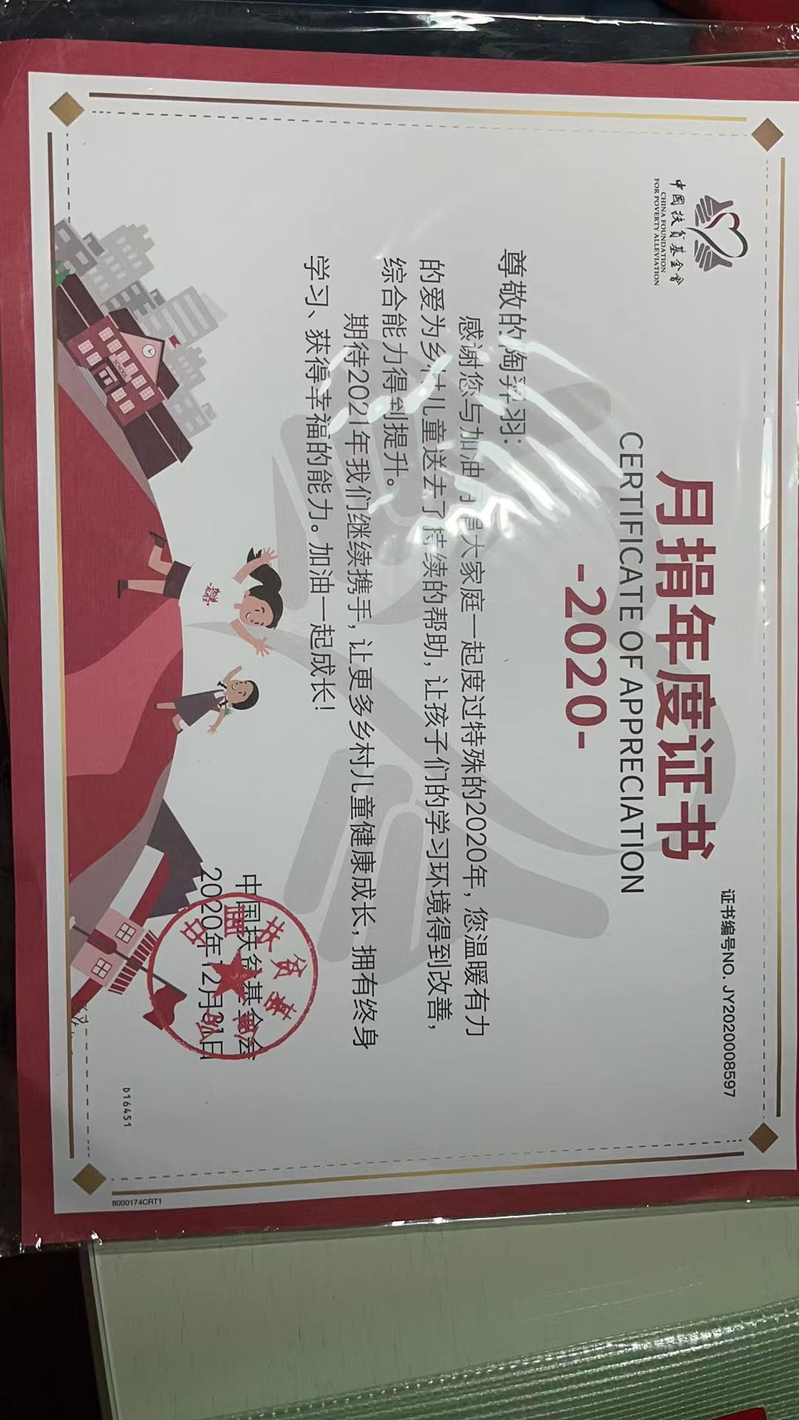
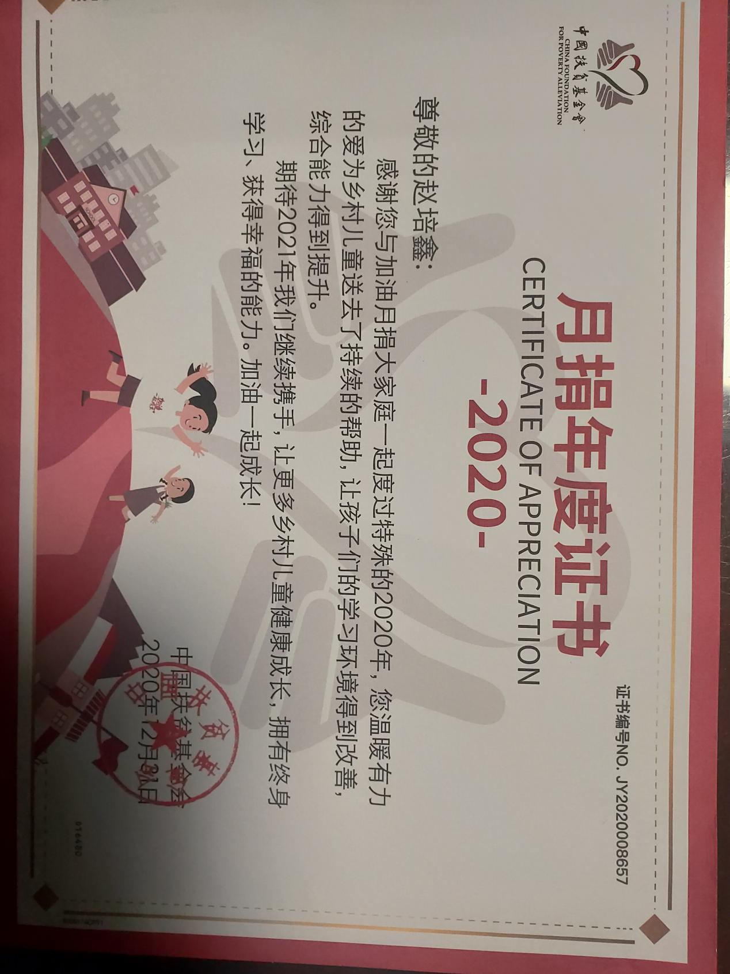

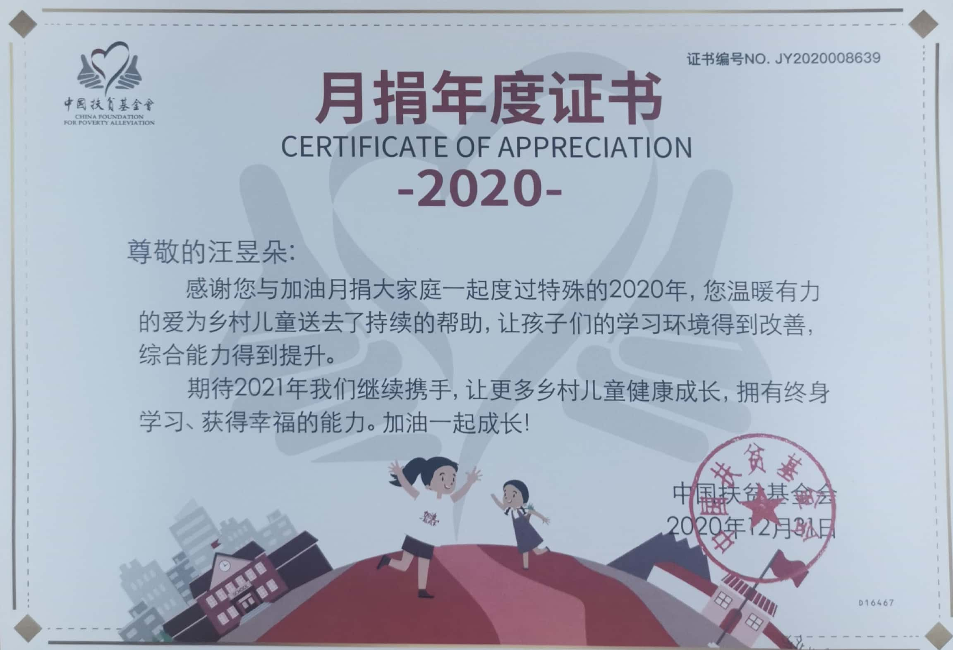

公益活动开展
序号 | 活动名称 | 活动班级 | 指导老师 | 时间 | 页码
1 | 《打卡红色景点 看见他们的故事》 | 泰山小学五3中队 | 刘妍 | 2021.10
2 | 《传承秋白精神 迎接建党百年》 | 泰山小学五3中队 | 刘妍 | 2021.7
3 | 《废弃口罩怎么扔？大眼萌给你“指南”》 | 泰山小学六3中队 | 刘妍 | 2020.3
4 | 《残健融合音乐会》 | 三井小学二20中队 | 钱琪瑶 | 2021.10
5 | 《党建引领少年红 志愿服务我先行》 | 河海实验小学四2中队 | 时娟芳 | 2021.3
6 | 《佳节同欢庆 诗画共传情》 | 河海实验小学四2中队 | 时娟芳 | 2021.9
7 | 以爱为名，为爱奔跑 | 春江小学二8中队 | 徐英 | 2021.11
8 | 公益小先锋，爱心在行动 | 春江小学三8中队 | 徐英 | 2021.8

